САНКТ-ПЕТЕРБУРГСКИЙ
ГОСУДАРСТВЕННЫЙ УНИВЕРСИТЕТ

Руководитель магистерской программы Председатель ГАК,
«История западноевропейского искусства» профессор
______________доцент ДМИТРИЕВА А.А. ____________/КАРАСИК И.Н./

ТЕМА ДИССЕРТАЦИИ:

Творчество Чарльза Риккеттса в контексте развития английской книжной графики конца XIX – начала XX века

на соискание степени Магистра
по направлению 50.04.03 - История искусств
магистерская программа – Искусствоведение (история
искусств)

Рецензент: Выполнил:
кандидат искусствоведения, студентка 2 курса
ведущий специалист, магистратуры
Государственный Эрмитаж очной формы обучения
Матюхина Анна Валерьевна Полякова Кристина Сергеевна
________________ (подпись)
___________(подпись)

Работа представлена в комиссию Научный руководитель:
«___»_____________ 2017г. кандидат искусствоведения,
Секретарь комиссии: ______________(подпись) старший преподаватель
кафедры Истории
западноевропейского искусства СПБГУ
Ярмош Анастасия Сергеевна
_______________ (подпись)

Санкт-Петербург
2017

Содержание
Введение…………………………………………………………………………...3
Историография …………………………………………………………………..10
Глава 1. Становление творческого метода Чарльза Риккеттса: 1880-е годы .26
1.1. Период обучения в Ламбетской школе, дом Вейл и конкурс рисунков………………………………………………………………………….27
1.2. Вновь открытый рисунок Чарльза Риккеттса и «История Англии»……33
1.3. Период «Woman’s World» в творчестве Риккеттса………………………36
1.4. Период «The Dial»: Nudity and nonsense…………………………………...44
Глава 2. Творчество Чарльза Риккеттса в 1890-е годы………………………..52
2.1. Интерпретация наследия «Движения искусств и ремесел» и эстетики ар нуво в печатной графике до 1890-х……………………………………………52
2.2. Эпоха Osgood McIlvaine / Bodley Head и творческие поиски Риккеттса..60
2.3. «Сфинкс» Оскара Уайльда…………………………………………………70
Глава 3. Поиски собственного стиля Риккеттса в работе с «Вейл-пресс»…...75
3.1. Предвестники стиля Vale-press…………………………………………….75
3.2. «Вейл-пресс»………………………………………………………………...80
Заключение……………………………………………………………………….88
Список использованных источников и литературы…………………………...91
Приложение………………………………………………………………………97

Введение
Конец XIX века в Англии в области книжной иллюстрации, и в искусстве книги в целом, отмечен рядом значительных событий и имен. Активное развитие иллюстрации и оформительского дела постепенно приводит нас к книге эпохи «art nouveau». Важную роль в этом сыграли в первую очередь прерафаэлиты и прекрасная книга викторианского периода. Следующий значимый шаг был сделан Уильямом Моррисом с открытием его собственной мастерской «Кельмскотт-пресс» и «Чизвик-пресс». В скором времени старая викторианская книга уступает место времени ар нуво, и развитие книжной иллюстрации теперь продолжается в контексте этого художественного направления, которое знакомит публику с творчеством Чарльза де Сусси Риккеттса.
Творчество Чарльза де Сусси Риккеттса нельзя рассматривать в контексте одного периода времени. Этот яркий представитель ар нуво объединил в своем творчестве трепетное отношение к достижениям своих предшественников и собственную невероятную плодотворность, создав уникальное явление в английской книжной графике конца столетия. Итогом стали многочисленные работы, созданные в короткий срок 1880-90-х годов, явившие собой новый этап в эпохе «прекрасной книги». Продолжив дело Морриса и создав собственную мастерскую, он открыл путь для книги из викторианской эпохи в ар нуво.
В настоящее время для исследователей творческой биографии Чарльза Риккеттса достаточно сведений о его работе и творческих коллаборациях, но чтобы выстроить все это в единую линию, необходимо выделить несколько магистральных линий его жизненного и творческого пути.
В первую очередь стоит обратиться к его дружбе с Оскаром Уайльдом. Ведь именно знакомство с ним во многом определило творческий путь Риккеттса. «Наиболее значимый творческий союз в области книжного дизайна», именно такое определение дают многие исследователи этой дружбе. Действительно, если задуматься, то можно представить, какую мощь в себе несло это объединение литературы и искусства, мысли и ее художественного воплощения. Именно оформленные Риккеттсом книги Оскара Уайльда наиболее известны и несут в себе ярчайшее воплощение идей художника: «Сфинкс», «Гранатовый домик», «Поэмы». Именно Уайльду Риккеттс обязан многими своими знакомствами, поскольку писатель знакомил художника с многочисленными издателями. Их первое знакомство, по мнению некоторых, связано с работой над журналом Women’s World, где Уайльд был редактором одно время, а Риккеттс делал для них иллюстрации к статьям. Так же существует мнение, что знакомство этих двух творческих людей связано с «первой пробой пера» Риккеттса и Шеннона – журнал «The Dial», о котором Уайльд довольно лестно отзывался.
Выше уже было названо имя еще одного товарища, коллеги, «друга всей жизни» - Чарльза Шеннона. Это тот человек, с которым Чарльз Риккеттс провел всю свою жизнь, в прямом смысле этого слова. Они жили и работали вместе с юношеских лет. Их знакомство связано еще с обучением в школе изобразительных искусств в Ламберте, и с этого момента они развивали свое дело совместно. Но почему же столь значительный человек в жизни художника не идет на первом месте, и говорим мы о нем лишь после Оскара Уайльда? Все дело в том, что они не влияли друг на друга, а гармонично дополняли. Это отмечает даже сам художник. Шэннон был для Риккеттса, как «кроткая жена». Кеннет Кларк пишет: «Риккеттс любил поболтать, Шеннон был тихим и незаметным, но его редкие замечания были всегда по существу и говорили о большой эрудиции. Создавалось впечатление, что Риккеттс обращался к Шэнону за советом, как к благоразумной жене…». Невероятная атмосфера творчества в их доме всегда удивляла современников. Сам Уайльд писал о самом знаменитом их доме Вейл, что это то место, где нет места скуке. В этом доме посетителя сразу окружало творчество: японские гравюры на стене, скульптура и живопись. На протяжении нескольких десятилетий они пополняли свою коллекцию разнообразными экспонатами египетской и греческой пластики, персидских миниатюр, украшений и графики. Сейчас их коллекция хранится в собрании музея Фицвильям в Кембридже. Таким образом, они на протяжении всей жизни создавали вокруг себя этот «мир искусства», и в нем не было места соперничеству или «я», это был их совместный труд. Стоить отметить, что, не смотря на то, что Риккеттс выполнял значительно большую часть работы по созданию украшений книги, он всегда говорил о творческом союзе, но не об индивидуальной работе каждого.
Следующим важным вопросом в контексте творчества Риккеттса является творческая самобытность художника. Довольно часто можно столкнуться с мнением, что его творчество явилось своего рода «мостом» от викторианской книги к периоду art nouveau, как было уже отмечено ранее. В связи с этим многие исследователи делают акцент на его активных заимствованиях у своих предшественников и современников. Порой можно встретить довольно жесткие привязки его работ к определенным образцам, таким как манера Россетти, подражание прерафаэлитам 1850-х годов, ориентализм, заимствования у французских символистов, подражание Дюреру и т.д. Встречаются и более редкие сравнения, например, когда проводят параллели между его эскизами к ювелирным украшениям и греческой вазописью. И в таком количестве ссылок на других авторов можно потерять личность самого художника. Конечно, не стоит отрицать, что Риккетс обращался ко всем этим образцам и активно их изучал, заимствуя и переосмысливая многие идеи. Он сам об этом говорил и писал, посветив этой теме отдельную заметку во втором номере журнала «The Dial». Но стоит отметить, что речь идет не о подражании, а о переосмысливании. И строится оно по такому принципу, когда берется определенный элемент, будь то композиция у Энгра или Гюстава Моро, и интерпретируются в духе современности, и что важнее всего, в рамках стиля самого художника. Не зря один из его современников довольно точно охарактеризовал творческий метод Риккеттса, «как смесь архаичного педантизма и революционного вызова будущему».
Даже свои работы Чарльз Риккеттс подвергал тотальной переработке спустя много лет. В качестве яркого примера можно привести его переиздание «Сфинкса» О.Уайльда, которое он совершил уже в конце жизни. Несмотря на то, что его иллюстрации к первому изданию «Сфинкса» на тот момент стали практически хрестоматийными, Риккеттс считал, что они не достаточно выразительны. Таким образом, важное место в данной работе необходимо уделить влияниям различных художественных течений искусства на творчество мастера и четко отделить их от собственного стиля художника, который ярче всего проявится в середине 90-х годов.
Естественно, если ставится вопрос о влияниях других эпох и персоналий на творчество художника, необходимо сказать и о вкладе самого Чарльза Риккеттса в область книжной графики в Англии в конце XIX – начале XX вв. Обращаясь к хронологическим рамкам рассматриваемого нами явления, мы сталкиваемся с тем, что вся работа по оформлению книг Риккеттсом вкладывается в десять с небольшим лет: с 1889 года, когда появился первый номер «The Dial» и до 1903 года, когда вышла последняя книга в издании «Vale press». Именно в этот короткий срок он прошел все этапы становления художника, и ушел из этого искусства на самом пике своей творческой деятельности, когда были достигнуты все поставленные цели. Он стал одним из «отцов-основателей» современной школы книжного оформления, пройдя путь от викторианской книги к модерну, и дал дорогу молодым талантливым граверам, таким как Люсьен Писсарро. Показательно, что закрывая «Vale-press», он уничтожил все шрифты, которые были им придуманы, опасаясь необдуманного использования другими граверами. После 1903 года художник обратился к живописи, дизайну театрального костюма, скульптуре и лишь в конце жизни, как уже отмечалось, вновь ненадолго обратился к книжной иллюстрации. Стоит сказать, что довольно часто повествование о работе Риккеттса в этот период сводится лишь к перечислению его работ без сопутствующего анализа и сопоставления с его более ранней творческой деятельностью. Поэтому данный вопрос так же требует более подробного освещения в рамках этой исследовательской работы.
Однако если поздний период творчества художника еще хоть как-то освещается в трудах иностранных исследователей, то ранний период по сей момент остается совершенно неисследованным. Речь не идет о журнале «The Dial», так как обычно с него начинается повествование, а именно о работах до 1889 года. В этот период был создан ряд интересных иллюстраций для достаточно известных журналов, таких как «The Magazine of Art» и «Women’s World», что было большим успехом для начинающего художника.
Творчество Чарльза Риккеттса не теряет актуальности в исследовательском поле. Его работы получают все новые интерпретации, и привлекает широкий круг современных исследователей. В последнее время работы Риккеттса стали достаточно части экспонироваться в рамках международной выставочной деятельности наравне с такими широко известными именами, как Уильям Моррис. Только за последний год известно уже о двух подобных выставках. Одна из них «Victorian Passions: Stories from the Mark Samuels Lasner Collection» была открыта 14 февраля в университете Делавера и будет проходить до 3 июня 2017 года. В экспозиции представлены британские издания 1850 – 1900 годов, и особый акцент сделан на прерафаэлитах, а так же иллюстраторах 1890-х годов, в ряды которых включен и Чарльз Риккеттс. Более значительная выставка была открыта 1 октября 2016 года в Гааге в музее Меермано в честь 150-летия со дня рождения художника. На ней зрителям были представлены редкие гравюры и рисунки Риккеттса к «Притчам» и «Поэмам в прозе» Оскара Уайльда.
Также и на аукционах стали появляться работы художника, как книги, так и отдельные рисунки, и подобные лоты имеют довольно высокий спрос. В этой связи обращение к изучению графического наследия и творческого пути Риккеттса представляется своевременным в отечественной исследовательской практике.
Характер заявленной работы и её структура определили предмет исследования – становление и эволюция творческого метода Чарльза Риккеттса.
Объектом исследования являются многочисленные фотокопии работ художника, опубликованные в различных изданиях, а так же произведения, размещенные на официальных сайтах музеев и аукционных домов. Большинство представленных иллюстраций не изучено в отечественной литературе.
Основной целью этой работы является изучение отдельных этапов творчества Чарльза Риккеттса в контексте развития традиции английской книжной графики 1890-х годов. Исходя из цели, были сформулированы основные задачи:
- провести историографический анализ литературы и источников, формирующих корпус исследований о творчестве Чарльза Риккеттса в настоящее время;
- рассмотреть исторический контекст, в рамках которого развивается английская книжная графика последней трети XIX века;
- определить, проанализировать и выявить художественные черты творческого наследия Чарльза Риккеттса на отдельных этапах;
- выделить характерные особенности художественного почерка и специфику принадлежности к отдельным стилевым направлениям и художественным течениям;
- определить роль Чарльза Риккеттса и его место в развитии книжной графики в Англии в конце XIX–начале XX века.

Поставленные задачи определили характер методов исследования. В работе использовались преимущественно историко-культурный и типологически-системный подход, с применением формально-стилистического анализа и метода сравнительного анализа.
По своей структуре работа разделена на три главы, каждая из которых посвящена отдельному этапу в творческом развитии Риккеттса. Первая глава освещает период с начала обучения в Ламбетской школе и завершается изданием первого номера журнала «The Dial». Во второй главе рассмотрен период работы на частные издательства с 1891 по 1894 год. Третья глава посвящена работам, вышедшим в рамках издательства Вейл,а так же непосредственно предвещающим его стиль. Отдельно в работу включен историографический блок, подробно рассказывающий о наиболее интересных и полезных работах по творчеству Чарльза де Сусси Риккеттса.

Историография
Актуальность заявленной темы находит отражение в историографии вопроса, связанной с предметом исследования. Отметим, что среди отечественных публикций мы практически не находим отсылок к творчеству Чарльза Риккеттса. Тема его творчества практически не поднимается, и, не находит в работах отечественных искусствоведов отдельного рассмотрения. В этой связи, описывая русскую традицию изучения этого вопроса, мы обращаемся к публикациям, сопряженным с этим вопросом и описывающим характер развития английского изобразительного искусства во второй половине XIX – начале ХХ столетий.
В этом ключе особенно выделяется монография В.Ю.Домогацкой «Английская книжная графика модерна», которая была издана в начале 2000-х годов. Конечно же, в связи с тематикой своей работы Вероника Юрьевна не могла обойти стороной столь значительную для этого периода фигуру художника.
В первую очередь хочется отметить большое количество иллюстраций, которые сопровождают текст о творчестве Риккеттса. Поскольку на настоящий момент лишь малая часть изображений доступна для широкого круга почитателей работ мастера, подобная монография играет значительную роль, тем более в русском сегменте исследований. Стоит сказать непосредственно о взгляде автора на проблему творчества Риккеттса. Упоминание о художнике включено в главу «Английская книжная графика 1890-х годов». Соответственно, как и в большинстве других исследований, что мы увидим далее, упор делается на зрелый период творчества художника (1890-99гг.). Важно отметить, что, не углубляясь в детальный анализ работ, В.Ю.Домогацкая, старается широко раскрыть вопрос заимствований и влияний других мастеров на творчество самого Риккеттса. Когда речь идет о концепции оформления книги художником, автор монографии старается не заострять внимание читателя на отдельных произведениях, а формулирует единые для всех изображений особенности, такие как соотнесение текста и рисунка, стилистика, шрифт. Так же текст богат ссылками на другие источники. В большинстве своем это статьи, которые трудно доступны, либо забыты на настоящий момент, а цитаты из них стали практически хрестоматийными. Отдельно анализируется и работа «Vale-press», однако большее внимание уделяется все-таки технической стороне вопроса. Не смотря на то, что этот источник не так подробно анализирует конкретные работы Чарльза Риккеттса, он дает нам представление об истоках стиля мастера, практически хронологически выстраивая все влияния.
Наибольший интерес в этом отношении представляет блок иностранной, а точнее англоязычной литературы. Во-первых, важную роль играет тот факт, что сам Чарльз Риккеттс с начала 1900-х годов вел активную писательскую деятельность в области арт-критики. Его перу принадлежат такие сборники, как «Прадо и его шедевры», «Тициан», и множество небольших статей в журнале «The Burlington Magazine for Connoisseurs», посвященных анализу творчества таких деятелей искусства как Веласкес, Адольф фон Менцель, Фонтен ДеЛатур. Эту практику он начал еще в период работы над «The Dial», когда в первом номере журнала поместил рассказ о Пюви де Шаване. Помимо этого он интересовался Древним искусством, и ряд исследований для археологических журналов он посвящает памятникам древности. Подобные источники интересны к прочтению, поскольку Риккеттс пишет именно с точки зрения практикующего художника, но, в тоже время, стоит отметить, что не всегда материал объективно преподносится. Чарльз Риккеттс был эстетом, и, следовательно, на многие вещи он смотрел через призму своих художественных мировоззрений. Так же стоит отметить, что большинство текстов не представляют глубокого анализа, а больше являются хрестоматийной справкой о творчестве художника, например его работа о Тициане. С другой стороны, многие исследователи отмечают, что на его идеях и вкусе к искусству было воспитано целое поколение молодых искусствоведов, например Кеннет Кларк, которые вдохновлялись его тонким художественным видением. В действительности это так и было, и в первой главе мы более подробно будем говорить о его уникальном собрании произведений искусства и концепции «все во имя искусства». Помимо искусствоведческих трудов наследие Риккеттса включает и многочисленные письма и воспоминания, которые, к сожалению, доступны лишь в небольших отрывках и выдержках. В их числе «Self-Portrait: Letters & Journals of Charles Ricketts» и «Oscar Wilde: Recollections». Некоторые работы связаны непосредственно с его творческой деятельностью в изданиях, например «A Bibliography of The Books Issued by Hacon and Ricketts».
В настоящее время ведется очень активная исследовательская деятельность данной темы, выходят все новые издания и публикации, а так же проводятся выставки. Однако наибольшая часть трудов основным предметом изучения считает именно биографию художника. Эта традиция идет еще с изданий XX века, которые стали выходить практически сразу после смерти художника. Одним из первых был коллега Риккеттса Стердж Мур, который издал сборник его писем и дневниковых записей.
По его стопам пошел и более молодой исследователь Пол Деланей, ссылку на которого в данной работе мы будем делать неоднократно. Основным вопросом для обсуждения здесь ставится биография художника, вследствие чего исследование насыщенно многочисленными выдержками из писем, интервью художника и воспоминаниями его современников. Тема творчества поднимается лишь косвенно.
Наибольшую актуальность имеют публикации, представляющее новый подход в изучении данной тематики. В ряду изданий, посвященных общему обзору искусства книги эпохи ар нуво можно выделить труд Джона Тэйлора «The Art Nouveau Book in Britain ». Отдельную главу в этом произведении он отводит именно творчеству Чарльза Риккеттса. Свой труд автор начинает рассказом о «Движении искусств и ремесел», его представителях, и как постепенно начинает внедряться стиль модерна в их работы. Далее он переходит к разговору о 1890-х годах и развитом стиле ар нуво в книжном оформлении. Главным героем этого периода, по его мнению, является именно Риккеттс.
Тэйлор не строит свое исследование исключительно на биографии и не преследует жесткой хронологии. Главной задачей для автора является рассказать об особенностях творческого почерка художника, который отличает его от других представителей этой эпохи. Поэтому он рассуждает на разные темы, связанные с творчеством Риккеттса, иллюстрируя это произведениями, выполненными в разный период. Как и многие, он обходит вниманием ранний период творчества художника, определяя хронологические рамки в границах 1889 и 1903 годов. В этот период, по его мнению, были созданы наиболее симптоматичные произведения, характеризующие творчество Риккеттса.
Тэйлор не обходит вниманием вопрос эклектичности творчества Риккеттса, и характеризует это как основную черту, благодаря которой он стал представителем стиля ар нуво. Тэйлор перечисляет достаточно большой ряд источников для формирования собственного стиля художника. В их числе, как и привычные японские мотивы, символисты и прерафаэлиты, так и редко встречающиеся упоминания о греческих и кельтских мотивах в искусстве Риккеттса. Их он усматривает в обложках книг и орнаментике полей Вейл-пресс. Однако, этот сюжет не находит у автора должного развития.
Несомненным преимуществом этого труда является обращение к таким произведениям, как «Геро и Леандр» и «Дафнис и Хлоя», а в особенности источнику, на который опирался мастер, при создании этих произведений. В то время, как многие исследователи обращаются лишь к иллюстрациям, сопровождающим эти произведения, Тэйлор рассматривает издание как единое произведение. Завершающая часть текста полностью посвящена издательству Вейл, которое автор считает вершиной книгопечатного дела в конце 90-х годов. Он рассказывает о различиях в подходе к работе Морриса и Риккеттса, и тех предпосылках, которые были у Чарльза Риккеттса еще до создания собственного издательства. Интересна эта часть так же и тем, что автор называет здесь ряд поздних изданий Вейл-пресс, которые достаточно редко встречаются в общей библиографии.
Еще один исследователь, активно изучающий творчество Чарльза Риккеттса – Стэфан Кэлловэй. Именно эти издания одни из самых доступных в России. И начнем мы с первой его работы «Charles Ricketts: Subtle and Fantastic Decorator». Достаточно небольшая по объёму книга включает в себя всю самую основную информацию, тезисно рассказывая о каждом из периодов творчества художника. По своей структуре книга разделена на 8 небольших разделов-эссе. Конечно, большая часть отводится на период с момента издания первого номера The Dial и последним изданием Вейл-пресс. Важно, что автор уделяет внимание и другим видам искусства, которыми занимался Риккеттс после графики и книгопечатания. Так же в приложении к ней можно найти достаточно большой объем иллюстративного материала, некоторый из которых более нигде не опубликован.
Если говорить о методе автора, то стоит отметить, что автор старается воздерживаться от каких-либо критических суждений и излагает материал с общепринятой точки зрения. Именно поэтому он практически не говорит о раннем периоде творчества Риккеттса и анализирует наиболее известные работы мастера, такие как «Сфинкс», «Геро и Лендр» и «Дафнис и Хлоя».
Особого внимания заслуживает первое эссе под названием «Tout pour l’art». Здесь автор рассказывает о том, в каких кругах вращался Чарльз Риккеттс: кто был его другом, современником, идейным вдохновителем. Из этого рассказа мы так же узнаем и об особых чертах характера художника, которые ценились его друзьями, например харизматичность и одновременная прагматичность, с которой он приступал к любой своей работе. Более подробно чем остальные он рассказывает о том, как нелегко в первое время Риккеттсу и Шеннону было приступить к воплощению своих идей в жизнь, и вообще как складывались их отношения и совместная жизнь. В целом, можно сказать, что данный труд наиболее интересен в биографическом аспекте изучения личности Чарльза Риккеттса, нежели в творческом.
У этого автора есть еще одна интересная статья «'Tout pour l'art': Charles Ricketts, Charles Shannon and the arrangement of a collection». В ней он поднимает малоизученную тему совместной коллекции Риккеттса и Шеннона, которую они собирали на протяжении всей своей жизни.
Стефен Кэлловэй подробно рассматривает каждый этап пополнения и реформирования коллекции с переездом художников на новое место жительства. Его интересует как новый дом и новый стиль в интерьере отражается на размещении коллекции. Таким образом, он выстраивает эволюционную линию от первой студенческой комнатки, обвешенной репродукциями к элегантно оформленному по последнему слову моды интерьеру в одном из последних домов.
Впоследствии исследователь делает ряд довольно интересных выводов о том, куда переезжают художники, в каждом новом доме первоочередную роль играет произведение искусства, именно вокруг него выстраивается весь интерьер. Он приводит интересный отрывок из воспоминаний одного из современников Риккеттса, отмечающих, что мастерская художника могла быть до неприличия аскетична и проста, но в том помещении, где принимались гости обязательно находились произведения искусства и создавали невероятную вдохновляющую атмосферу. «Все во имя искусства», именно этой концепции, как мы увидим далее, художник будет придерживаться и в своем творчестве.
Еще один интересный вывод касается новаторской силы художника. Стефен Кэлловэй отмечает в своей статье, что Риккеттс задавал тенденции в оформлении интерьера, которым подражали многие его младшие последователи. Подводя итог, можно сказать, что это довольно интересная статья, на необычную тему, лишь косвенно касающуюся творчества художника, но прекрасно воспроизводящая ту обстановку, в которой жил и работал художник. Немало важным фактом является и то, что статья иллюстрирована редкими фотографиями реальных интерьеров из разных домов, где жили Риккеттс и Шеннон на протяжении своей жизни.
Статьи современной молодой исследовательницы творчества Чарльза Риккеттса – Петры Кларк, заслуживают отдельного внимания, потому что ее труды всегда отличает неординарный подход к вопросу. Начнем с ее статьи, посвященной журналу «Woman's World» - «‘Cleverly Drawn’: Oscar Wilde, Charles Ricketts, and the Art of the Woman's World». Она одна из немногих исследователей, кто обратил внимание именно на этот ранний проект Риккеттса и на раннее творчество художника вообще. На фоне основной темы она упоминает к тому же еще несколько проектов над которыми работал Риккеттс в этот период, например журнал «The Alarum» и «История Англии» Касселя. Основной интерес автор проявляет к журналу «Woman's World». Первый и самый основной вопрос, который она поднимает в этой статье – это конечно же первое знакомство Чарльза Риккеттса и Оскара Уайльда. Она полагает, что раз Уайльд был редактором этого издания, то есть вероятность того, что с Риккеттсом они могли познакомиться именно во время этой работы.
Далее она рассматривает и анализирует наиболее интересные работы художника для этого журнала, что представляет особый интерес, поскольку некоторые из них ранее нигде не были опубликованы. В процессе рассмотрения большой акцент делается и на источниках стиля мастера. Вначале она говорит о прерафаэлитах, а в особенности Росетти и Берн-Джонсе, влияние которых мы видим в ранних работах. Далее она обращается к вопросу символизма и ар нуво, пытаясь выявить в какой именно момент художник обращается к этим мотивам. В конце статьи она делает достаточно интересный и обоснованный вывод, о том, что стиль иллюстраций «Woman's World» близок к The Dial, поэтому можно считать, что именно эта работа убедила Риккеттса взяться за собственный журнал.
Еще одна статья Петры Кларк «Bitextuality, Sexuality, and the Male Aesthete in The Dial: "Not through an orthodox channel"» посвящена уже следующему этапу в творческой биографии Риккеттса, а именно журналу The Dial. Многие исследователи говорили в своих произведениях об этом издании, однако никто не подошел к этой теме со столь необычной стороны.
Главный вопрос, который ставит перед собой Кларк в данном исследовании – выяснить цель издания этого журнала. По ее мнению художниками руководило не только желание испытать собственные силы, но и донести определенную информацию до читателя. Поэтому она приступает к анализу первого и самого симптоматичного номера журнала. Анализируя иллюстрации, она в первую очередь соотносит их с текстом, для которого они предназначались. В данном случае это была сказка Джона Грея «Великий Дракон». Она считает, что подобный текст был выбран неспроста, поскольку автор заметно подражает в своем стиле эстетизму Уайльда. Поэтому предлагает посмотреть на все произведение с другой точки зрения, а именно с позиций эстетизма. Автор отмечает, что Риккеттс и Шеннон, в свою очередь, намеренно усилили исполненными композициями подобный подтекст сказки Грея. Соответственно Кларк приходит к выводу, что The Dial помимо художественных мотивов поднимал и остросоциальный вопрос. В легкой ироничной форме авторы пытались донести до читателя, что эстетизм вполне имеет место быть, особенно в искусстве, которое нисколько не пострадает от этого. Поэтому этот журнал был неким «манифестом эстетизма» в исполнении Чарльза Риккеттса и Чарльза Шеннона.
Не стесняется она включать в статью и довольно смелых интерпретаций, преобразуя все изображения в символы мужского и женского начала. Но, одновременно, она рассматривает произведения и с вполне классической точки зрения символизма. Подтверждая тем самым бездоказательность многих теорий на данный момент.

Рассмотрев некоторые наиболее интересные исследования, связанные с творчеством Чарльза Риккеттса, можно сделать несколько основных выводов. В первую очередь, практически никто из исследователей не обращается к раннему периоду творчества художника. Самой ранней работой, встречающейся в исследованиях, является работа на «Woman’s World», что достаточно сужает хронологию исследуемого процесса. Из-за этого весь творчески путь Риккеттса в области книжной графики разделяется всего лишь на два этапа. В данном исследовании будет выделено три этапа становления творческого метода художника.
Во-вторых, доминирующую роль продолжают играть биографические исследования, в связи с этим должная роль не уделяется анализу и интерпретации работ Риккеттса. Подобный метод усложняет процесс построения историко-культурных связей и поиска первоисточников стиля художника.
В-третьих, количество произведений мастера, введённых в научный оборот и рассматриваемых в исследованиях, несравнимо мало с их реальным количеством. Следовательно, художественная ценность многих изданий остается недооцененной по настоящий момент.

Второй большой корпус источников связан с общим рассмотрением вопроса развития английской книжной графики в конце XIX века. Так как рассмотрение творчества художника невозможно без исторического контекста, подобные труды играют значительную роль для настоящего исследования. Однако стоит сразу отметить, что будут рассмотрены далеко не все источники, а лишь самые значительные, которые в достаточной мере помогают сформировать наглядную картину развития английской книжной графики конца XIX века.
Начать стоит с работ, которые вышли в 90-х годах XIX века и отразили непосредственно взгляд современников на процесс становления книжной графики и ее ведущих представителей.
Особое место среди подобных изданий занимает выпускавшийся на протяжении 1893-1897 годов журнал «Modern Art». По своей специфике содержащиеся в нем статьи обращались в большей степени к американскому искусству, однако, достаточно часто можно встретить и статьи, повествующие о связях европейского и американского искусства. В ряду наиболее значительных из них: о Уильяме Моррисе и «Кельмскотт-пресс», Движении искусств и Ремесел, Уистлере и Обри Бердслее. Именно эти ключевые фигуры описываются как наиболее яркие представители этой эпохи. Здесь не приводится глубокого анализа или оценки их искусства, наибольшее значение здесь играет формат изложения материала. Статьи приобретают форму диалога с мастером, что помогает читателю ближе проникнуться идеями художника и легче понять основную цель его творчества. Наиболее показательна в этом плане статья «A visit to William Morris», в которой автор описывает свое посещение дома мистера Морриса. Благодаря этому повествованию мы приоткрываем для себя завесу жизни художника, знакомимся с его бытом и повседневной жизнью.
Вообще деятельность Уильяма Морриса, как одного из ведущих представителей эпохи, достаточно широко изучена различными исследователями, как в Англии, так и за рубежом. Но не стоит забывать и о его собственной практике создания трудов по книгопечатному делу. И здесь стоит обратиться к ряду изданий, созданных непосредственно художниками конца XIX века.
Книжное искусство конца XIX века уже изначально имело свою четкую эстетическую концепцию, которая отражалась в теоретических осмыслениях, выливавшихся в программу. Безусловно, в первую очередь это относится к взглядам самого Морриса.
В 1898 году выходит «А Note by William Morris on his aims in founding the Kelmscott Press together with a shot Description of Press by S. C. Cockerell and annotated list of the books printed thereat». Именно это произведение раскрывает в первоисточнике основные мотивы творчества Морриса в период «Кельмскотт-пресс». Вдохновляясь социально-утопическими идеями Дж. Рёскина, в своих изданиях, он стремился преодолеть пышность и вульгарность старой викторианской книги, отдавая предпочтение эстетизации образа. К книге он относится как к равноправному произведению искусства, которое должно доставлять радость при его созерцании, но при этом быть легкочитаемым.
Помимо своих размышлений он так же рассказывает и об истории «Кельмскотт-пресс», дополняя произведение списком выпущенных книг с комментариями. Это позволяет современному исследователю иметь более широкое представление об уникальной книге Морриса, при отсутствии возможности ознакомиться с ее оригиналом.
Однако не только труды Уильяма Морриса помогают нам в изучении феномена книжной графики данного периода. Мы уже отмечали, что Чарльз Риккеттс практиковал написание искусствоведческих статей на протяжении всей своей жизни. Но отдельного внимания заслуживает его труд в соавторстве с Люсьеном Писсарро, основателем «Эраньи-пресс».
В 1898 г. вышло в свет эссе «Типографика и гармония на печатной странице» ( «De la typographic et de I'harmonie de la page imprimee». Издание стало продолжением идей У. Морриса касательно соотношения текста и иллюстраций на печатной странице книги. Основная суть заключалась в том, что независимо от того, насколько хороша иллюстрация как самостоятельный элемент, она должна быть размещена таким образом, чтобы поддерживать взаимосвязь с текстом. По мнению авторов, книгопечатание постепенно стало упрощать форму буквы, утрачивая былую связь с рукописным наследием, из-за чего текст потерял свою прежнюю выразительность. Поэтому, только вернув букве ее уникальность можно возродить былую неповторимую гармоничность и эмоциональность изданий.
Помимо шрифта Л. Писсарро и Ч. Риккеттс отмечали композиционное решение страницы, и выступали за простоту и ясность пространства. Однако одновременно они опасались, что это может быть воспринято, как архаизм другими издателями. Иллюстрация воспринималась ими как неотъемлемая часть текста. И ее основным предназначением является усиление текста, но не доминирование над ним, что, по мнению авторов, характерно для многих их современников. Она должна быть в гармонии и согласии с текстом, как его аналогия в художественных формах.
Как мы можем видеть, теоретические воззрения были воплощены в жизнь, как в изящных изданиях «Эраньи-пресс» Люсьена Писсарро, так и в уникальных произведениях самого Риккеттса.
Благодаря тому, что с самого начала книжный дизайн в Англии конца XIX века стал широко разрабатываться не только на практике, но и в теории, и получил достаточно серьезное теоретическое обоснование в трудах ведущих представителей этого времени, работы английских мастеров достаточно быстро стали предметом изучения.
В самой Англии уже в конце XIX века стали появляться подобные издания (одним из примеров может послужить рассмотренный ранее журнал «Modern Art»). В России данный вопрос также приобретает актуальность, поэтому уже на рубеже веков в журнале «Мир искусства» печатаются переводы статей английских теоретиков (например, статья Рёскина о братстве прерафаэлитов).
Первая серьезная монография, изданная в России и затрагивающая вопрос английской печатной графики, принадлежит А.А. Сидорову. Посвещена она изучению творчества Обри Бердслея. Впервые творчество английского художника стало предметом целого исследования. Автор постарался не только проанализировать творчество Бердслея и дать свою оценку, но и всесторонне рассмотреть английскую книжную графику данного периода и вывести ее характерные особенности. При анализе и поиске источников за ориентиры им были взяты представители эпохи Возрождения, такие как Дюрер и Ганс Гольбейн Младший. Искусство же самого Бердслея он считал, одним из самых индивидуальных, какое когда-либо было известно истории.
Однако систематическое изучение данного вопроса и появление первых научных трудов можно отнести лишь к 1930-м годам. Именно с этого момента стали появляться как многочисленные фундаментальные исследования, анализирующие период в целом, так и монографические работы, посвященные отдельным представителям английской книжной графики конца XIX века. Рассмотрим лишь некоторые из них.
Среди отечественных исследователей второй половины XX века особого внимания заслуживает работа Т.Ф.Верижниковой. На протяжении долгих лет она разрабатывает проблему английской книжной графики на рубеже веков и вводит все новые и новые факты из истории английской книги в научный оборот. Ей были рассмотрены важнейшие моменты деятельности Морриса в «Кельмскотт-пресс» по созданию книги: внешнее оформление обложки, шрифт, декоративные элементы, иллюстрации, качество бумаги. Так же в особенности подчеркивается изменение подхода мастера к самому изданию (не продукт производства, а произведение искусства). В ряд ее работ можно включить «Книжная графика Морриса», «У истоков современной книжной графики. Уильям Моррис».
В своей работе, выпущенной в 2005 году «Искусство книги Англии второй половины XIX — начала XX века» Т.Ф.Верижникова расширяет хронологические рамки и панорамно рассматривает процесс становления книги в этот период, включая фигуры Бердсли и Риккеттса. Однако основной идеей остается доминирующее положение Кельмскотт-пресс и реформ Уильяма Морриса, как образца для всех дальнейших изменений в области книжного дизайна. Помимо основной темы, в этом труде рассматриваются и русско-английские художественные связи в области искусства книги конца XIX — начала XX веков
Мы так же уже упоминали о труде В.Ю.Домогацкой «Английская книжная графика модерна» в контексте разговора о Риккеттсе. Однако стоит сказать о ее значении для общего обзора рассматриваемого периода. Исследователь взял достаточно широкие хронологические рамки, начиная с середины XIX века и до 1920-х годов. В связи с этим она обращает должное внимание, как и на вклад прерафаэлитов в область книжного оформления (в особенности Россетти и Берн-Джонса), так и в равной степени она останавливает свое внимание на особенностях образования и развития Школы Глазго, как представителей зрелого модерна. Конечно же не упускает из внимания она и фигуры У.Морриса, У.Крейна и О.Бердсли, которые являлись основными вехами на пути эволюции. Особый интерес представляет ее рассказ о «Движении искусств и ремесел», поскольку она подходит не совсем стандартно к рассмотрению этого вопроса и говорит не только о реформаторе Моррисе, но и о тех, кто стал источником идеи – Г. Коул, О. Джонс и К.Дрессер.
Еще одно издание, которое необходимо рассмотреть в рамках данного исследования, принадлежит уже перу британского исследователя Пола Голдмана. Это его труд «Викторианская иллюстрация: прерафаэлиты, идиллическая школа и поздние викторианцы». Как следует из названия, в своей работе автор рассматривает вклад прерафаэлитов в область книжного дизайна и охватывает период 1855-1880-х гг. Исследователь не объединяет художников по хронологическому принципу, вместо этого он выделяет общую стилистическую составляющую. Так Эдварда Бёрн-Джонса, сотрудничавшего с Кельмскотт-пресс, он включает в первую главу, говоря о его стилистической близости с самыми ранними членами братства. Рассказывая о нем, он плавно переходит ко второй главе, в которой как раз повествуется о тех, кто был близок по стилю к братству прерафаэлитов, но формально не являлся его представителем. Помимо этого в отдельной главе он обсуждает идиллическую школу и поздних викторианцев. Данное исследование интересно тем, что достаточно подробно в нем рассматривается предшествующий этап развития книжной графики со стороны трансформации стиля, и в тоже время в нем есть такие связующие звенья с эпохой 90-х годов, как фигура Эдварда Берн-Джонса.
Завершить рассмотрение наиболее заметных и полезных для данного исследования трудов можно работой историка книги К.Клейера «A History of Printing in Britain». Это достаточно фундаментальный труд, рассматривающий историю бытования книги и ее трансформаций под влиянием различных аспектов. Отдельно автором рассматривается изменение пристрастий читающей публики, и то, как тип издания влиял на искусство книги. Особое внимание уделяется здесь книге XVIII века и ее оформлению. Подобного плана исследования полезны для построения эволюционной линии развития книжного дела в Англии, и определения характерных общеанглийских черт в искусстве книги на протяжении нескольких веков.

Подводя итог рассмотрению историографии по искусству английской книжной графики 90-х годов можно выделить несколько ключевых аспектов рассмотрения данной проблемы:
- связь периода 90-х годов с искусством прерафаэлитов и эпохой прекрасной книги
- фигура Уильяма Морриса и «Движение искусств и ремесел» как первоисточник трансформации искусства книги в 90-х годах
- фигура Обри Бердсли и развитие мотивов зрелого ар нуво в книжной иллюстрации
Именно в контексте этих трех ключевых моментов и будет рассмотрена трансформация стиля Чарльза Риккеттса в данной работе.

Глава 1. Становление творческого метода Чарльза Риккеттса: 1880-е годы

Ранний период творчества Чарльза Риккеттса, как правило, мало интересен для исследователей. Чаще всего повествование переходит непосредственно к его работам для частных издательств начала 1890-х годов. Из значительных фактов биографии этого периода отмечается только его обучение с 1882 года в Ламбетской школе искусств и знакомство с Чарльзом Шенноном. В 1889 году в свет выходит первый номер издания «Солнечных часов» (The Dial. An Occasional Publication). Именно это событие становится отправной точкой для большинства исследований. Мы же пересмотрим эту позицию, и расширим хронологические рамки повествования.
В первую очередь, в ряд анализируемых работ необходимо включить произведение, созданное в период обучения в Ламбетской школе. А именно рисунок под названием «Строительство дома», с которым он участвовал в 1885 году в конкурсе. В ряд его ранних работ так же можно включить довольно необычный рисунок, подписанный художником «Those servants again!», который совсем недавно участвовал в аукционе в Англии. Ценность и уникальность этой работы состоит в том, что большинство подготовительных рисунков этого периода не сохранилось. И именно благодаря этой работе мы может увидеть оригинал работы мастера до ее публикации в печатном издании.
Помимо вышеперечисленных работ стоит сказать и о его сотрудничестве в конце 1880-х годов с журналами, в особенности с «Woman’s World». Этот факт его биографии должен быть особенно важен для исследователей. Помимо того, что благодаря этим работам мы можем составить представление о художественном почерке Риккеттса в его ранний этап творчества, этот журнал связан с еще одним немало важным именем в биографии художника, а именно с фигурой Оскара Уайльда, который был редактором издания в момент появления Риккеттса.
К раннему периоду творчества относится и собственное детище Риккетса и Шеннона, а именно уже упомянутый журнал «Солнечные часы». Этот журнал был более «пробой пера» для мастера и первой совместной работой Риккеттса и Шеннона. И некоторые исследователи отмечают, что стиль The Dial очень близок к работам Риккеттса для «Woman’s World», что соответственно, позволяет нам рассматривать этот совместный проект в рамках анализа первых этапов творчества.
Обращение к небольшому количеству сохранившихся работ поможет нам составить представление о том, как начинал развиваться творческий путь художника в области книжной графики, какие приемы он использовал, и на какие художественные образцы ориентировался. Последний пункт особенно важен, поскольку существует довольно много мнений об источниках стиля Риккеттса и возможно эти работы помогут вывести некоторое единое мнение.

  - Период обучения в Ламбетской школе, дом Вейл и конкурс рисунков

В 1882 году Чарльз Риккеттс поступил в Ламбетсую школу искусств, которая была основана в 1854 году, чтобы получить профессию гравера по дереву. Один из старейших видов печатной графики к этому периоду достиг уже достаточно высокого технического уровня. Однако это не было той областью, в которой можно было дать волю творческому порыву. Поэтому целью Риккеттса было изначально объединить профессию художника и гравера и вывести это ремесло на новый уровень, что могло бы с легкостью привлечь современных ему книжных издателей.
В 1884 году он знакомится с Чарльзом Шенноном, с которым Риккеттс прошел весь свой творческий путь. Они понимали и дополняли друг друга, но самое главное они разделяли взгляды друг друга на искусство и творческий процесс. В их первом совместном доме в Кеннинтоне часто собирались студенты. Это было то место, где никогда не угасали бурные обсуждения различных тем, и в особенности творчества. В главной комнате в доме на стенах были развешены репродукции любимых картин, книжных иллюстраций, количество которых постоянно увеличивалось. Казалось бы, такая незначительная вещь положило начало знаменитой совместной коллекции художников, которой впоследствии будут восторгаться именитые посетители их дома.
Окончив обучение в 1887 году, они отправляются в Париж, где испытывают сильное эмоциональное впечатление от встречи с Пюви де Шаванном, которого они чтили, как «идола», по мнению некоторых исследователей. По возвращению в Англию друзья заключили устное согласие о том, что Шеннон будет совершенствовать свои живописные навыки, а Риккеттс будет развиваться в области иллюстрации и книжного дизайна – одной из самых прибыльных областей в Англии того времени.
В это же время они переехали со своего старого жилья и поселились в старом доме в Челси, который предоставил им сам Уистлер. Этот тот, в последствии знаменитый дом Вейл, который станет одним из центров эстетического движения конца XIX века. Сам Оскар Уайльд восторгался прекрасным и необычным интерьером с японскими ксилографиями и желтыми стенами. Именно здесь, в стенах этого, дома и развернулась их знаменитая коллекция, о которой необходимо сказать отдельно.
Пополнялась она в течение двадцати лет, на протяжении которых Шеннон и Риккеттс жили вместе. А в 1937 году, по завещанию Риккеттса, она была разделена между Национальной галереей, Британским музеем и Музеем Фитцвильяма. К этому моменту общее число экспонатов превышало тысячу. В нее входили и живописные полотна XV-XIX веков, рисунки старых мастеров, египетские, греческие и римские антики и геммы, предметы мебели и всего лишь несколько произведений искусства их современников. Особое место в этом собрании занимали многочисленные работы японских мастеров – их рисунки и ксилографии. Достоверно известно, что Риккеттс очень любил работы Хокусая, еще с юношеских лет, и вообще японская тематика была близка его искусству. Это увлечение молодости проявится в его поздней работе по дизайну сценических костюмов.
Немногочисленные сохранившиеся фотографии позволяют увидеть, как выглядели интерьеры дома Вэйл. В 1979 году в Orleans House Gallery прошла выставка «Aesthetic Partnership», на которой были представлены эти редкие кадры в дополнении к предметам из самой коллекции. До нас дошли и отзывы современников, которые посещали этот необычный дом. Все восхищались невероятной красотой и тем, как тонко сочетаются все экспонаты воедино, хотя на первый взгляд они могли показаться лишь хаотично расположенными: «О, это чувство быть в окружении великого искусства, собранного фанатиком, который в действительности является гением…». Не зря говорили о том, что два мастера дополняли друг друга и имели единый взгляд на искусство, ведь именно интерьер лучше всего демонстрирует это. И дух эстетизма, который царил здесь – результат совместной деятельности двух друзей.
Впервые посетив дом Вэйл, Оскар Уайльд восторженно сказал: «Какой очаровательный старый дом и какие восхитительные японские гравюры…Как вы придумали название Вэйл? – Мне нравится это название. И у Вас желтые стены, как и у меня – желтый - цвет радости….». А позже он напишет, что «… это единственный дом в Лондоне, где вы никогда не заскучаете». И именно в этих стенах Риккеттс знакомит Оскара Уайльда и Уильяма Балтера Йетса с произведениями французских символистов.
После самого знаменитого дома Вейл художники меняли еще несколько апартаментов, и каждый новый интерьер отражает изменения во вкусах и взглядах художников. Довольно интересно проследить этот путь трансформации художественной мысли, так как он непосредственно связан и с творчеством самих художников. Но как бы не менялась концепция интерьера, произведения искусства всегда продолжали играть доминирующую роль. Стефен Кэлловэй посвятил целую статью анализу убранств в домах Риккеттса и Шеннона, и он выдвинул предположение, что художники практически всегда были законодателями стиля в оформлении интерьера. Он даже называет Ч. Риккеттса «arbiteur eliganterium» среди современников. Конечно, с годами интерьер становился спокойнее, элегантнее и периодами даже аскетичнее, но от своей основной идеи «tout pour l’art», или «все во имя искусства» художник никогда не отступал.
Возвращаясь к годам обучения в Ламбетской школе искусств, отметим, что Чарльз Риккеттс уже практиковал свои художественные навыки и активно занимался рисунком. Об этом свидетельствует одна из самых ранних сохранившихся работ «Строительство дома». Мы точно можем датировать ее 1885 годом, поскольку она была воспроизведена в достаточно известном журнале «The Magazine of Art» и иллюстрировала статью Роберта Алана Мобри Стивенсона – шотландского арт-критика. Статья под названием «Искусство создания эскиза» на примере анализа работ Чарльза Риккеттса и Чарльза Шеннона рассказывала об особенностях такой формы искусства, как рисунок и о том, как в разных странах обучают этому мастерству. Наши художники представляли Ламбетский рисовальный клуб, основанный в 1861 году Дж.Спарксом, и были отмечены как ученики, чьи работы являлись самыми достойными образцами по результатам конкурса. Работа Риккетса была отмечена в разделе «Дизайн/Композиция», а Шеннона в разделе «Рисунок/Форма».
Так как граверы переработали произведения художников для того, что опубликовать их в журнале, обратиться непосредственно к оригиналу мы не можем. В нашем распоряжении только гравюра. Размер гравюры с работы Риккеттса - 125×162мм, совсем небольшой формат. Стоит отметить, что Риккеттс не подписал свою работу, и его имя отражено только в подписи к самому изображению. Однако все свои последующие работы он обязательно подписывал, и даже часто полным именем. Возможно, это произошло, потому что у Чарльза Шеннона перепутали имя в его подписи и представили его как Уолтера Шеннона.
Обратимся теперь к самому изображению. Название работы Риккеттса звучит как «Строительство дома». Однако обратившись к рисунку, можно отметить определенное несоответствие содержания и заглавия работы. Возможно, художник и пытался представить какой-то конкретный момент истории, но, к сожалению, письменных свидетельств найти не удалось. Центральная группа персонажей, которая сразу приковывает наше внимание, подсказывает своим характерным образом, что действие происходит в какой-то восточной стране. Обращаясь к правой стороне рисунка, где чуть в глубине возвышаются массивные ворота. Именно это диагональное построение создает ту экспрессию, которая просматривается в нижней части композиции. Важную роль в этом произведении играет свет и тень, именно на комбинации этих двух составляющих и строит свою композицию Риккеттс. Правая сторона рисунка, находящаяся в тени противостоит левой своей тяжеловесностью, перенасыщенностью деталями и, конечно же, драматизмом. Скачущие всадники еле сдерживают своих лошадей, из-под копыт которых вздымаются клубы пыли. Левая сторона изображения, залитая светом южного солнца, решена совершенно иначе. Мы можем увидеть просматривающийся в дали пейзаж гористой местности, чистое небо и всадников, на спокойных лошадях. Связывает эти две противоположности центральная группа рабов, настроения которых так же меняются справа налево. Самые первые из них уже смирились со своей участью и покорно выполняют работу, в то время как те, кто находятся сзади, пытаются бунтовать.
Относительно рисунка мало что можно сказать, поскольку основной упор Риккеттс все-таки делает на композицию. Он особо не стремится к тщательной деталировке, и если на переднем плане персонажи еще более менее прорисованы, то задний план все-таки уходит в легкую дымку.
Именно в трансформации эмоций и впечатлений, отраженных в композиции, и состоит ценность этого раннего произведения. И как мы знаем, в творчестве Риккеттса мало подобных сохранившихся рисунков, что еще раз подчеркивает значимость «Строительства дома».
Работу Шеннона мы не будем подвергать детальному анализу, поскольку это находится за рамками настоящего исследования. Однако стоит сказать, что она была принята не так лояльно, как работа Риккеттса. Но и его произведение Роберт А.М. Стивенсон не оставил без критики. Автор статьи не оценил резкий контраст света и тени, использованный художником, и предположил, что архитектурные элементы переднего плана необходимо было высветлить для большей цельности композиции. Так же среди всех элементов произведения, Стивенсон особо выделяет пейзаж и архитектуру, разворачивающиеся на заднем плане. По его мнению, они написаны с «широким размахом и душой».
Стоит отметить, что на момент создания этих работ Чарльзу Риккеттсу было всего лишь девятнадцать и лет. И это было большим успехом для столь юного возраста появиться в таком солидном в мире искусства издании как «The Magazine of Art» и получить довольно лестные отзывы о своей работе. Именно данное событие стало одним из первых факторов, который помог зарекомендовать себя в кругу английских издателей того времени и открыть дорогу для дальнейшей плодотворной работы в этой области.
Уже в конце 1886 года Риккеттс создает пять иллюстраций для менее известного низкобюджетного журнала «The Alarum». Именно эти иллюстрации долгое время считались одними из первых работ художника для печатных изданий. Об этих рисунках мало что известно, а лучше сказать, практически ничего. Мы знаем, что никакого глубокого содержания они не несли, а представляли собой «веселые картинки», подобие карикатур, и сопровождались длинным текстом-шуткой.

  - Вновь открытый рисунок Чарльза Риккеттса и «История Англии»

В 2017 году 2 марта на аукционе Доминик Уинтер была продана еще одна из ранних сохранившихся подписных работ Риккеттса «Those servants again!». Благодаря ее покупателю, Дэнису Лэнигану, коллекционеру английских графических работ XIX века, общественности стало доступно изображение этого произведения.
Уникальность этой работы состоит в том, что это не переведенная в иллюстрацию журнала гравюра, а оригинальный подготовительный рисунок самого художника. Так как он сохранился в оригинале, есть основания полагать, что он не был ранее где-то опубликован, потому что композиции, которые перерабатывались граверами, обычно не сохранялись. Следовательно, мы можем иметь удовольствие увидеть почерк самого Чарльза Риккеттса.
Этот рисунок не имеет точной датировки, но можно предположить, что он был создан в промежутке между 1886 и 1887 годами. В первую очередь этот вывод помогает сделать характерная подпись самого автора с полным написанием фамилии и линией, подчеркивающей ее. Такая подпись характерна для ранних работ Риккеттса. Произведения, напечатанные в журнале «The Alarum», о которых говорилось выше, имеют такую подпись. Аналогично художник подписывал и свои работы на тему истории Англии, созданные в 1887 – 1888 годах, о которых речь пойдет чуть позже. Так же косвенно эту новообретенную работу художника можно поставить в один ряд с вышеперечисленными произведениями и по тематическому принципу.
Эта работа имеет с обратной стороны рукописный текст, содержание которого можно трактовать как шутку про рабов. И по формату она напоминает именно те «веселые картинки» из журнала «The Alarum». А написано там примерно следующее:

«Опять эти слуги!»
Честный патриций № 1. «[Слуга] Категорически отказался сражаться на арене, мой дорогой, и теперь этот нубийский лев ничего не делает! Что же будет дальше? Ибо ни один из них не был брошен в пруд с миногой после Старого Поллукса.».
Честный патриций № 2. «Эх, да! Слуги уже не те, что были прежде!»

Несмотря на шуточный подтекст, Риккеттс проявил хорошее знание древнеримской истории, архитектуры и даже одежды, и был достаточно точен в деталях. Конечно, по непроработанному заднему плану понятно, что это подготовительный рисунок, но, не смотря на это, художник довольно четко выстроил уравновешенную композицию по классическому канону, положив в основу две диагонали.
Явным центром произведения является дама с веером и цветами. Какой это необычный и привлекательный образ, с тонко проработанными чертами лицами. В нем даже прослеживается немного надменный взгляд, соответствующий содержанию. Художник работает очень мелкими и тонкими штрихами, как бы вытачивая на поверхности листа все эти элементы. Центральная фигура привлекает внимание и тем, как проработан узор по ткани ее наряда. Он напоминает краснофигурные росписи на древних сосудах. Такие же необычные узоры, но более геометризированные, мы видим в одеянии слуги и мужчины, сидящего на скамейке. Невольно хочется сделать отсылку к более поздним восхитительным и необыкновенным эскизам театральных костюмов, разработанных Риккеттсом, которые удивляют своей тонкой детальной проработкой. Все остальные элементы в этой композиции исполнены в более беглой манере: в их числе архитектурные элементы, статуя Диониса и весь задний фон в целом.
В целом историческая тема была развита Ч. Риккеттсом и в его иллюстрациях к труду Касселя «История Англии». В 1887 году к юбилею королевы Виктории было выпущено специальное издание «Истории Англии», выходившее в свет регулярно с 1850-х годов. Это было совершенно новое, переизданное и дополненное произведение с обновленными иллюстрациями. И именно первые три части (I - 1887, II - 1888, III - 1889) включали в себя произведения, созданные Чарльзом Риккеттсом.
По последним данным, количеством произведений, исполненных художником специально по этому заказу, равнялось пяти. Все они имели разный формат, но обязательно имели подпись художника. Пол ван Капеллен, современный исследователь творчества художника, даже приводит в одной из своих заметок номера страниц, на которых размещена работа в томе и названия сюжетов: «Бегство Матильды из Оксфордского замка», «Захват жены и дочери Брюса в Тейне», «Побег Роджера Мортимера из башни», «Черная Агнесса во время осады замка Данбар» и «Арест заговорщиков в Сиренчестере».
В данной работе мы рассмотрим первую гравюру, а именно «Бегство Матильды из Оксфордского замка». Размеры ее не очень большие: 101×135мм, это даже меньше чем «Строительство дома». Не просто так была упомянута именно эта работа. Все дело в том, что здесь художник использует схожий принцип построения композиции. Действие развивается по диагонали: из левого верхнего угла в нижний правый, и все линии на рисунке повторяют эту траекторию: снег, согнувшийся рыцарь, платье Матильды. Ничто не нарушает заданный ритм композиции. И опять большее внимание уделяется переднему плану и центральной композиции, а именно фигуре Матильды и одного из рыцарей. Второй план остается более обобщенным. Можно предположить, что в подобных композициях проявляется рука Риккеттса – театрального декоратора. Менее проработанный задник служит стаффажем или декорациями для основных действующих лиц. Не упускает из вида художник и платье Матильды, стремясь украсить его узором, как в предыдущих работах. И тут важно отметить его интерес к исторической достоверности и точности в деталях.
Однако значительно отличает эту работу от других то, что здесь мастер работает плоскостями. Он оставляет больше свободных пространств, не увлекаясь излишней деталировкой, и эти пространственные паузы заметно наполняет произведение воздухом. В целом можно сказать, что этому рисунку Риккеттс стремился придать как можно большую живописность. Именно этого результата у него и получилось добиться в процессе работы.
Было бы очень интересно сравнить эту композицию с остальными четырьмя работами, но, к сожалению, в настоящий момент к ним нет доступа. Однако разработку сюжетов на историческую тему Чарльз Риккеттс не заканчивает и продолжает развивать ее и в следующих своих работах. В особенности это касается его работы на журнал «Woman’s World», рассказу о котором стоит уделить отдельное внимание.

  - Период «Woman’s World» в творчестве Риккеттса

В 1887 году Чарльз Риккеттс начал свое сотрудничество с журналом «Woman’s World», которое продолжалось примерно до 1889 года. Им было создано несколько полноформатных иллюстраций к статьям, а так же небольшие элементы, оформляющие текст (в основном виньетки для заголовков и инициалы). Важно отметить, что именно в этот период редактором издания был сам Оскар Уайльд, с которым, впоследствии, будет связан крепкими дружескими отношениями Риккеттс. На почве этого исследователи творчества художника разделились на два лагеря. Одни предполагают, что их встреча произошла во время работы над журналом. Другие же придерживаются официальной версии, согласно которой Риккеттс и Уайльд познакомились лишь после того, как в 1889 году мастер отправил писателю копию своего журнал «The Dial», который он издавал вместе с Шенноном. Необходимо более подробно разобраться в этом вопросе.
Конечно же, самый достоверный источник информации – это письма и дневниковые записи художника и писателя. Но в ранних письмах Уайльда и Риккеттса не встречается никаких упоминаний о знакомстве и совместной работе. Более того в книге Чарльза Риккеттса, изданной в 1932 году «Оскар Уайльд. Воспоминания» мы встречаем следующую фразу: «Копия [журнала], отправленная Уайльду, привела его в наш дом Вейл в Челси, в котором я жил вместе с Чарльзом Шенноном…». Нет ни намека на более ранний контакт, и подтверждается это продолжением рассказа: «…Я представлял его более молодым мужчиной – не будем забывать, что к этому моменту всего лишь были изданы его «Поэмы», «Счастливый принц» и несколько статей …». В то же время художник никак не выделяет свою работу на это издание и не характеризует это как особенный проект, сыгравший большую роль для будущего. Так же в защиту этой версии выступает и тот факт, что в обязанности Уайльда не входила работа с иллюстраторами, и тем более встреча с ними. Эту работу выполнял Эдвин Бэйл – художественный редактор. Следовательно, мы можем сделать вывод, что очная встреча Чарльза Риккеттса и Оскара Уайльда точно произошла в первый раз только в 1889 году, ну или, как минимум, не связана с издательством этого журнала. Подобной точки зрения придерживается уже упоминавшийся исследователь Пол ван Каппелен и знаток творчества художника Николас Франкель. Однако встает другой вопрос, когда же Уайльд познакомился с работами Риккеттса заочно, и могло ли это произойти раньше?
Стоит обратиться к авторам, таким как Деланей или Корбет, которые все же не согласны с общепринятым мнением. Деланей полагает, что Риккеттс заочно познакомился с Уайльдом и еще раньше отправлял ему свои рисунки, в результате чего и был приглашен на работу в «Woman’s World», о чем он и пишет в своей знаменитой биографии художника . Подобное мнение мы встречаем и у Дэвида Питерса Корбета, который соглашаясь с коллегой, отмечает следующее: «Уайльд ответил, и вдохновленный интересом старшего коллеги, Риккеттс захотел, чтобы оценили его серьезную работу, например его собственный журнал…». И если это действительно так, и Риккеттс так усердно старался над тем, чтобы удивить Уайльда, то почему же он не отмечает, что именно этот журнал так значительно повлиял на его будущую карьеру. И здесь Деланей выдвигает предположение, что художник в зрелом возрасте был разочарован этими работами и отказывался их обсуждать. И все лишь потому, что они дали ему мало шансов выразить его собственную индивидуальность. Тогда получается, что «The Dial», являясь полностью его творением, был первым масштабным проектом, где, во-первых, художник являет миру свой истинный стиль и талант, и, во-вторых, полностью удовлетворяет самого художника? Довольно трудно представить, что ради создания собственного образа художник будет умалчивать о своих ранних работах.
Однако, как известно, Уайльд и Риккеттс стали невероятным творческим союзом и многие отмечали их общие эстетские взгляды на творчество. Поэтому есть все основания полагать, что подобная теория имеет место быть. И не зря в своей статье, посвященной журналу «Woman’s World», Петра Кларк предполагает, что два друга могли придумать подобную историю о приятном знакомстве вне коммерческого издательства, только лишь для того, чтобы иметь более утонченный и красивый рассказ о начале такого гениального союза.
Не смотря на все вышесказанное никак нельзя исключать из числа ранних работ эти прекрасные рисунки. Ведь именно они были созданы непосредственно перед изданием собственного журнала и во многом близки к стилю «The Dial». Так же, в отличие от предыдущих творений, это был более серьезный заказ. И здесь мы сможем увидеть масштабную и сложную работу над рисунком, анализируя который можно получить более ясное представление о раннем творчестве художника.
Первая иллюстрация Риккеттса, появившаяся в журнале относится к июню 1888 года. Она озаглавливает статью Вильгельмины Фицкларенс, графини Мюнстер под названием «Женские мысли об английских певцах баллад и об исполнении баллад в целом». Размер гравюры как обычно небольшой – 131×163 мм и изначальный его вариант был исполнен пером.
Перед нами изображена прекрасная средневековая сцена в чаще леса, с юношей, исполняющим балладу и восторженными девушками, наблюдающими за ним. Очень точно следуя тематике статьи, Риккеттс соблюдает историческую точность в своем художественном повествовании, воссоздавая костюмы и дух той эпохи. Но при сравнении с предыдущими работами художника мы замечаем, что здесь его не так волнует композиция и деление на планы. Его больше интересует линия, извивающаяся и переплетающаяся во всех направлениях. И все элементы композиции, подобно этой линии, переплетаясь, объединяются в один образ. На поверхности изображения мастер не оставляет свободного пространства – все промежутки заполняются узором из цветов и листьев. И именно в этих прекрасных образах мы впервые можем едва уловить знакомые черты персонажей с картин прерафаэлитов: женщины в изысканных платьях с распущенными волосами, наслаждающиеся пением в идиллической роще.
Вторая иллюстрация, созданная буквально через месяц, демонстрирует нам подобные приемы. Иллюстрация к рассказу Елизаветы Нойвидской «Дочь Децебала» является еще одной аллюзией художника на тему истории. Здесь художник большее внимания уделяет пейзажу на заднем фоне и помещает фигуры в более реальное пространство, но, не смотря на это, взгляд зрителя все равно приковывается к античной красавице – главной героине этого рисунка. Складки ткани, тяжело ниспадающие вниз, легкие развивающиеся волосы – ну чем не героиня с полотна прерафаэлитов? Автор изобразил ее вполне в духе дамы с картин Россетти. Конечно, эти влияния только лишь начинают проявляться, и в полной мере о следовании прерафаэлитской эстетике мы сможем говорить уже в работах 90-х годов. Как и в предыдущем произведении, большое внимание уделяется тонкой линии, из которой и сплетается целая композиция.
Но не будем заострять внимание только на этих двух работах. Перейдем к анализу крупноформатных изображений для журнала «Woman’s World». К ним относятся две работы 1888 года – это «Туалет дамы в древнем Египте» и «Дама из Помпей». Они имеют схожий сюжет и изображают соответственно бытовые сцены из жизни знатных женщин Египта и Помпей.
Первое, на что мы обращаем внимание – это, конечно же, перегруженность изображения элементами. Художник, как и ранее, практически не оставляет свободного пространства, ведь, как отмечает Петра Кларк в своей статье, «художник педантично следует тексту … и стремится к изображению как можно большего количества элементов быта, обсуждаемых в статье…». А порой художник даже произвольно дополняет рисунок деталями, изображая больше чем нужно.
На первом изображении мы видим молодую жительницу Древнего Египта, облаченную в практически невесомые ткани. Одной рукой она закалывает волосы перед зеркалом, а другой держит цветок. Здесь же изображены и три ее прислуги, сидящие на коленях перед ней. Интерьер, в котором расположены эти фигуры, переполнен деталями, поэтому нет никакой возможности сконцентрироваться на чем-то одном: множество растений, в особенности цветов, сплетающихся в гирлянды, голуби, парящие рядом с главной героиней, тонкие и изящные архитектурные элементы. Но все же логику размещения деталей во всей кажущейся декоративности можно отметить: они как будто образуют собой обрамление для фигуры главной дамы, размещенной в центре. И, конечно же, нет сомнения в том, что именно влияние прерафаэлитов и их эстетики сыграло ключевую роль в создании данной композиции. Вспомним живописную работу Эдварда Бёрн-Джонса «Король Кофетуа и нищенка» (1884 г.), которую вполне мог видеть Риккеттс, будучи студентом, на выставке в галерее Гросвенор. Богато украшенный и детально выписанный интерьер очень близки к решению пространства Риккеттсом. Так же и три ступени, ведущие к даме, могли стать отголоском подобного приема в картине Берн-Джонса.
В рисунке «Дама из Помпей» повторяется чрезмерная декоративность, используемая ранее, и опять на первый план у нас выходит главная героиня, вокруг которой формируется весь остальной изысканный интерьер и второстепенные персонажи. Как в первом, так и во втором изображении автор работает тончайшими штрихами, вырисовывая мельчайшие детали, в особенности узоры по ткани.
Отдельно стоит сказать о дамах, изображенных на этих работах. Нет никакого сомнения, что они стали прототипами женщин с картин прерафаэлитов, поскольку мы можем встретить даже схожие иконографические схемы. Две работы Данте Габриэля Россетти «Леди Лилит»(1866-68) и «Возлюбленная»(1865-66) вполне могут быть отмечены в контексте этого разговора. Леди Лилит, нарциссически любующаяся собой в зеркале, очень близка к Египетской даме и даме из Помпей, как интерпретацией сюжета, так и позой. И нет сомнений, что именно этот томный и наслаждающийся образ стремился показать в своей работе Риккеттс - именно «красоту тела», а не «красоту души», если рассуждать в терминах самого Россетти. «Возлюбленная» так же косвенно может быть соотнесена с рисунком Риккеттса по своей тематике: в двух произведениях мы видим главную героиню, сбрасывающую с головы вуаль в окружении приближенных дам.
В конце рассмотрения этих двух работах стоит сказать о том, как характерно подписал эти произведения Риккеттс. В правом нижнем углу мы можем увидеть два квадрата, один в другом, в которых заключены две буквы «C» и «R». Так художник станет подписываться именно после 1888 года. До этого же мы встречали полное написание его фамилии в подписи. Этот факт позволяет более точно датировать работы, которые попадают в руки исследователей.
Помимо полноценных иллюстраций, как было отмечено в самом начале, Чарльз Риккеттс создал для статей из «Woman’s World» ряд инициалов, изображений, закрывающих текст и небольших иллюстраций, сопровождающих текст. И все они отличаются сложностью своего прочтения. Все дело в том, что художник не был удовлетворен обычным изображением, суть которого ясна с первого взгляда. Его работы требуют детального и более тщательного изучения, потому что в каждом из них содержится либо история, либо скрытый смысл. Например, обратимся к его инициалу для статьи «Сапоги и ботинки». Буква «Т», открывающая текст, трансформирована художником в декоративное обрамление для изображения. На рисунке мы можем видеть подпись "Chrispinus Sutor", что с латыни переводится как Криспин-башмачник, и мы понимаем, что речь здесь о покровителе обувных мастеров – святом Криспине. Он изображен в колпаке, сидящим на коленях перед ангелом и примеряющем ему обувное изделие. В самой статье не ведется речи об этом персонаже, и Риккеттс очень грамотно вписал подобный инициал в контекст, предоставляю читателю почву для размышления. Так же он поступил и с иллюстрацией, завершающей эту статью. На первый взгляд, ничем не примечательная сцена бала: дамы и их кавалеры в парадных нарядах кружат в танце, из под подолов у женщин выглядывают элегантные туфельки. Однако только самый внимательный заметит, что же Риккеттс придумал в этот раз. А ответ очень прост, ведь когда мы начинаем внимательно разглядывать каждый костюм, то увидим, что все они из разных эпох, начиная от элегантного платья XIV века и заканчивая пышным платьем конца XVIII века.
Заканчивая рассмотрение страниц журнала «Woman’s World» хочется отметить еще одну работу, относящуюся уже к 1889 и непосредственно подводящую нас уже к разговору о журнале «The Dial». Эта иллюстрация заканчивает ничем не приметную статью «Машинопись и стенография для женщин». Юная дева в окружении классицистических элементов, таких как путти, льющий воду и Пан, отдыхает на фоне невероятного пейзажа из переплетающихся деревьев и растений. И мы смело можем сказать, что здесь, отойдя от явного следования прерафаэлитам, Риккеттс вполне смело начинает использовать эту живописную бегущую линию ар нуво.
Все вышеперечисленное лишний раз подчеркивает, что художник к любой, даже самой незначительной, работе относился как к произведению искусства и не выполнял ее как hackwork, что, к сожалению, было свойственно многим другим иллюстраторам, работавшим на этот журнал. Помимо этого мы на многих работах встречаем подписи Риккеттса, которые он незаметно вписывает в ансамбль произведения, подчеркивая свою индивидуальность. Именно благодаря всем этим особенностям, которые были проанализированы выше, Чарльз Риккеттс значительно выделяется на фоне всех остальных мастеров – иллюстраторов, его почерк очень узнаваем.
Период работы художника на журнал «Woman’s World» подводит нас непосредственно к формированию индивидуального стиля художника и началу его самостоятельной работы. Уже в этих ранних рисунках зарождаются те характерные особенности почерка Риккеттса, которые он будет развивать на протяжении последующих двух десятилетий: мотив вьющейся линии, мифологические сюжеты, плотно компоновка элементов и т.д. Именно тут он впервые наполняет свои работы тем эстетизмом, который в будущем станет его основным принципом при работе над произведением искусства и объединит его с Оскаром Уайльдом. Ну и самое главное, этот журнал стал для него своего рода площадкой для первых экспериментов со стилем арт-нуво, что особенно заметно в его последних работах на это издательство.

1.4. Период «The Dial»: Nudity and nonsense…

«Nudity and nonsense…» - именно этой цитатой описывается столь важный и одновременно столь спорный проект Чарльза Риккеттса и Чарльза Шеннона – журнал «The Dial» («Солнечные часы»). Первая самостоятельная работа художников, которую они начали в 1889-м году, вызвала невероятно бурную реакцию, как у современников, так и у исследователей нашего времени. И достаточно быстро это издание, являвшееся первой самостоятельной работой дуэта и позиционировавшее себя как «проба пера», было поставлено в один ряд с такими именитыми журналами, как «The Hobby Horse», «Yellow Book», и даже «Savoy». В чем же причина такого успеха и в чем специфика «The Dial»? Стоит более подробно в этом разобраться.
В 1889 году, поработав достаточно долгое время в коммерческих изданиях и почувствовав собственный потенциал, Риккеттс и Шеннон решили выпустить свой собственный журнал, который будет полностью соответствовать их взглядам на творчество и отражать их стиль. Первый номер вышел в 1889 году, и, как уже говорилось ранее, был отправлен самому Оскару Уайльду для оценки. Писатель, известный своим особенным взглядом на искусство, довольно высоко оценил проделанную работу: «Это очаровательно, но, прошу вас, не выпускайте второй номер, все идеальные вещи должны быть уникальными…». Однако впоследствии вышли еще четыре номера в промежутке между 1892 и 1897 годами.
Поскольку эта работа была их собственным детищем, они могли опробовать здесь новые и самые смелые идеи. И касалось это не только творческой фантазии и стиля, но и оформления издания. В этой области в первую очередь, они обратились к опыту Уистлера и его «Mr. Whistler’s ‘Ten O’Clock’». Помимо использования собственного дизайна и макета страниц, они с интересом использовали его нововведения, такие как ассиметричное расположение текста и орнамента, и использование необычных материалов для обложки: в «The Dial» она была выполнена из грубой коричневой бумаги. Однако это никак не влияло на качество самого издания, а лишь подчеркивало его уникальность и индивидуальность. И именно это позволило поместить его в ряд с вышеперечисленными именитыми изданиями, и даже выделить отдельно как образец, шагнувший уже несколько вперед. Но все же более интересную область для данного исследования представляет отражение творческих идей и взглядов непосредственно в самих гравюрах, выполненных художниками, а в особенности, самим Риккеттсом, к текстам издания.
В разговоре об иллюстрациях мы будем пользоваться тремя ключевыми терминами: «символизм», «ар нуво» и «эстетизм», каждый из которых нашел свое особое отражение в работе Чарльза Риккеттса. Более наглядно раскрыть каждую из позиций поможет анализ наиболее интересного выпуска журнала, а именно первого номера. Поскольку в большей степени именно он является связующим звеном между ранним периодом творчества и зрелым этапом работы, и мы имеем возможность проследить трансформацию идей, зародившихся еще в журнале «Woman’s World» в устойчивую концепцию.
Первый номер «The Dial» включает множество различного материала: эссе о французских художниках и писателях, иллюстрации, и привлекающую наибольшее внимание сказку Джона Грея «Великий Дракон» («The Great Worm»). Именно к ней мы и обратимся в первую очередь. Относительно ее содержания можно отметить, что написана она в эстетской манере Оскара Уайльда, и имеет некие связующие элементы с его ранними произведениями, а именно с его сборником сказок «Счастливый принц и другие сказки». Довольно опрометчивое заявление, но далее этот вопрос будет раскрыт более подробно.
Сюжетное повествование строится вокруг главного персонажа – Великого Дракона. Но это не обычный зеленый персонаж средневековых сказок, а огромное бело-золотое чудовище, которое никогда не извергает из пасти огонь, а лишь прекрасные слова, поэтому он не так страшен. Но живет он в горах, где никто его не сможет увидеть. В один день он решает покинуть свое логово, и отправиться в город, к принцу. Однако он слишком велик, чтобы попасть в город, поэтому долго кружит над постройками. Когда он наконец-то попадает к правителю, тот делает его командующим армией и отправляет в поход. В одном из городов Дракон встречает прекрасную деву, невероятной красоты, которая дарит ему белую лилию. Он помещает цветок на своей груди, а ночью умирает в муках, оттого, что не сможет никогда полюбить. Эпилог нам раскрывает тайну этой сказки, ведь это был всего лишь сон поэта, который нежился в саду лилий, и не хотел отпускать образ этого чудесного привидевшегося ему дракона. Столь лиричный сюжет, с трагической концовкой лишь на первый взгляд кажется таким банальным. В действительности, на его примере очень наглядно можно раскрыть понятие эстетизма конца XIX века, и все его аспекты, а так же то, как Риккеттс применял это в своих гравюрах.
Для этого текста художником было создано четыре иллюстрации: полноформатная цветная литография, инициал, небольшая гравюра, сопровождающая текст и виньетка в конце текста. В первую очередь внимание привлекает, конечно же, цветная литография, которая играет роль фронтисписа. Читатель встречается с изображением еще до текста и, следовательно, не имеет представления о сюжете. Подобный прием ставит изображение наравне с текстом, и теперь это не сопроводительный рисунок, а полноценное произведение искусства. Если мы вспомним ранние годы творчества художник – именно к этому он стремился – самостоятельность графики. И это было не типично для английского искусства того периода. Поэтому Риккеттс допускает даже некоторые отступления от повествования, представляя более идеализированную сцену. И тут как раз необходимо сказать о символизме.
Если мы внимательно посмотримся к композиции, то невольно отметим близость образа прекрасной девушки с лилией и «Саломеи, танцующей перед Иродом» Гюстава Моро. Эти два образа практически идентичны в своем исполнении, и неспроста. Ведь, как мы знаем, именно Риккеттс был одним из первых в Англии, кто близко познакомился с искусством французских символистов, как в области литературы, так и в области живописи. Их представления об искусстве соответствовали его формирующемуся стилю, и та концепция, о которой говорилось ранее – «все во имя искусства», прекрасно воплощалась им в формах символизма. Да и в целом нужно сказать, что то движение эстетизма, которое развернулось в конце века в Англии, подражало именно символистам.
Но вернемся к композиции. Внимание зрителя концентрируется на двух персонажах и их визуальном контакте, все остальные элементы второстепенны и не играют такой важной роли. Основная задача художника была показать главный мотив произведения – кульминацию, переломный момент, и поэтому он исключил из сцены всех сторонних наблюдателей, описанных в тексте сказки. В первую очередь перед нами излюбленная символистами «femme fatale», «роковая женщина», она главная героиня этого полотна, а не дракон. Если говорить более обобщенным языком, то мы видим преклонение мужского начала перед женским, которое ведет к трагическому концу. В этом отношении можно вспомнить рассказ Оскара Уайльда «Соловей и роза» с его печальной концовкой, повествующей о несчастной любви, но важнее всего о страданиях, предшествующих развязке и трагической иронии, что важнее всего. Джон Грей пытался четко следовать эстетизму Уайльда, поэтому все эти элементы мы обязательно встречаем в его сказке. В свою очередь и Риккеттс смог достоверно передать настроение этого произведения, поскольку взгляды Уайльда были не чужды ему.
В следующем изображении, а именно инициале, мы встречаем тех же персонажей – девушку и дракона, но уже в ином образе. Здесь художник уже ближе к ар нуво и к стилистике «Woman’s World», где композиция перенасыщена декоративными элементами и вьющейся линией.
Далее мы встречаем в тексте совершенно иную композицию, которая по своей стилистике не имеет себе подобных в ранее анализируемых работах. Мы видим сюжет с необычным ракурсом. На первом плане изображен принц, который в руках держит белую лилию, а вдали дракон летает по городу, и его огромные размеры выделяются на фоне построек. Здесь опять же Риккеттс дает волю фантазии, поскольку в сказке мы не встретим подобной сцены. Но один знакомый мотив все-таки прослеживается: художник предвещает печальный финал, помещая в композицию ту самую белую лилию, которая станет роковой для дракона. А принц предстает пред нами как предвестник этого финала. Активная работа светом и тенью, и динамичными короткими штрихами придает еще большую драматичность композиции.
Однако эпилог о поэте, помещенный в конце сказки, заставляет посмотреть на все эти изображения немного под другим ракурсом. С этим связаны и самые смелые интерпретации, появившиеся в последнее время, о которых стоит сказать более подробно. Для начала нужно отметить, что в конце первого номера своего журнала Риккеттс и Шеннон поместили так называемые «извинения», в которых они написали о том, что не надо слишком серьезно воспринимать содержимое журнала, и главной их целью было завоевать симпатию публики и удовлетворить их интересы. Подобная ремарка сразу подтверждает некоторую самоиронию, которой пользовались художники при создании этого журнала. Если говорить более точно, то они преподнесли свои эстетские идеалы в игривой манере, чтобы публика не воспринимала это слишком резко.
А содержимое журнала вполне отвечало этой задумке авторов. Поэтому, столкнувшись с поэтом в эпилоге к сказке Грея, мы читаем в нем образ именно поэта – эстета, нежащегося в саду лилий (еще один из символов эстетов) и наслаждающего прекрасными мыслями. Дракон же, который не похож на других персонажей сказки, еще одно воплощение героя сказки. Они оба представляют собой альтернативную мускулинность, мужчину – эстета, типичного для конца XIX века. Именно такой образ мы можем встретить в карикатурах Джорджа Дюморье. И в своей работе Риккеттс пытается перевести этот остросоциальный вопрос в более игривую форму. Следовательно, и на образ «femme fatale» мы уже можем посмотреть совершенно под другим углом. Может ли она олицетворять искусство, перед которым преклоняется эстет, а лилия быть тем вдохновением, которое практически уничтожает творца? Некоторые исследователи очень смело рассматривают гравюры Риккеттса, приписывая им эротический подтекст, усматривая в образе дракона фаллический символ. Но подобные предположения практически бездоказательны и не имеют под собой стройной аргументации.
В этом отношении очень интересна статья Петры Кларк «Bitextuality, Sexuality, and the Male Aesthete in The Dial:“Not through an orthodox channel”», в которой автор рассматривает несколько аспектов журнала «The Dial», не очевидных на первый взгляд. В частности, довольно интересно ее рассуждение о том, как соотносится в этой работе текст и иллюстративный материал, в аналогии с мужским и женским началом. Поскольку теперь эти два элемента играют одинаково важную роль и не подчиняются друг другу, автор предлагает нам переосмыслить это в духе авангарда конца века, а именно его представлений о равных гендерных ролях.
Подводя итог всему вышесказанному, стоит отметить, что в этой работе Риккеттс постарался объединить творческое начало и остросоциальные вопросы. Он стремился показать, что эстетизм, ставший настолько популярным, может быть альтернативной мускулинностью, противоположной привычному образу художника. Но все это во имя искусства, которое не страдает от этого. Как и прежде он не отходит от основной идеи «искусство ради искусства» и пытается донести эту мысль до своих читателей в легкой, немного ироничной форме. Подобную работу можно назвать ранним манифестом «эстетизму».
В последующих выпусках журнала мы видим уже более зрелый стиль Чарльза Риккеттса. К примеру, во втором номере, который вышел в 1892 году, в некоторых деталях заметно влияние Россетти и Дюрера, пропорции уже более стройные и штрих более чистый. Но больший интерес представляет текст, написанный им после неоднозначной реакции на первый выпуск. Напечатан он был под заголовком «Ненаписанная книга». В этом эссе художник отвечает на обвинения его работ в излишнем эклектизме и очень четко объясняет свою позицию. По его мнению, все идеальное уже было создано до них, и все элементы придуманы, поэтому нет ничего плохого в том, что искусство все чаще стало строиться на заимствованиях и повторениях. Все равно в каждый мотив художник вкладывает свою собственную душу, и получается новое, прекрасное произведение искусства.
На этом мы завершаем рассмотрение раннего периода творчества Чарльза Риккеттса. Этот этап в творческой биографии художника довольно часто упускается из виду и не подвергается подробному рассмотрению, что является достаточно большим упущением. Именно на примере этих работ можно увидеть, как формируется стиль художника, как он пробует разные направления и комбинирует их в своих произведениях. Многие исследователи любят перечислять через запятую те направления, которым подражал Риккеттс, или тех художников, которым он подражал, делаю его работы эклектичными, а самого автора копиистом. Однако это совсем не так, ведь каждая иллюстрация имела особый подтекст и нуждалась в глубоком прочтении. Являясь последователем «Движения искусств и ремесел», он стремился возродить искусство создание гравюры, и основной задачей было сделать ее самодостаточным произведением искусства, а не сопроводительной иллюстрацией. И подобное стремление в особенности отличает ранние произведения художника, когда он только пытался зарекомендовать себя в мире искусства, а его работы еще не встали на поток. Поэтому так важен в этом отношении журнал «The Dial», который стал той площадкой, где он смог опробовать свои самые смелые идеи, предоставив полную свободу своему творческому потенциалу. А эстетизм ранних работ Риккеттса, облаченный в формы ар нуво и символизма стал той платформой, которая даст развитие зрелому стилю художника.

Глава 2. Творчество Чарльза Риккеттса в 1890-е годы

После выхода в свет первого номера журнала «The Dial» и начала сотрудничества с Оскаром Уайльдом, Чарльз Риккеттс и Чарльз Шеннон зарекомендовали себя в кругу частных издательств, ведь их первый опыт имел довольно большой успех. Уже с начала 1890-х годов они активно сотрудничают с такими крупными компаниями, как Osgood, McIlvaine & Co, куда его порекомендовал именно Уайльд, и Bodley Head, где Риккеттс стал ведущим художником после 1892 года. Именно благодаря этому зрелому периоду творчества художника, и многочисленным работам мы знаем имя Чарльза Риккеттса. Нельзя так же упускать из внимания тот факт, что именно в эти годы художник смог добиться независимости и признания своего детища, типографии «Вейл-пресс», которая была основана им и Шенноном еще в конце 80-х годов. И, не смотря на то, что, период расцвета его собственного издательства был очень мал, он внес масштабный вклад в печатное дело того времени, став последователем идей «Движения искусств и ремесел» и Уильяма Морриса.
В этой главе мы рассмотрим основные работы художника, выполненные в период 90-х годов, и постараемся вписать их в контекст общего развития английской книжной графики этого времени. Однако мы не будем включать сюда произведения, выполненные Риккеттсом в «Вейл-пресс». Эти книги требуют рассмотрения в рамках отдельной главы.

2.1 Интерпретация наследия «Движения искусств и ремесел» и эстетики ар нуво в печатной графике до 1890-х

Перед тем как переходить непосредственно к работам Чарльза Риккеттса, необходимо представить обстановку, в которой проходил зрелый период творчества Риккеттса и что ему предшествовало. Ведь мы не однократно уже говорили о «Движении искусств и ремесел», ар нуво и эстетизме в первой главе. Поэтому сейчас стоит более подробно раскрыть эти явления. В связи с этим поговорим немного об искусстве печатной графики в викторианской Англии и ее стилевых особенностях.
Вернемся немного назад, к 1851 году и знаменитой Всемирной выставке в Лондоне. Как известно на ней были продемонстрированы новые технологии и образцы дизайна производимых товаров, и публика проявила интерес к обыденным предметам. Этот период связан с фигурой Джона Рёскина (1819-1900), который выступает с резкой критикой массового производства и призывает вернуться к ремеслам. Вдохновение же он видит в романтичном средневековье. В возрождении ремесел Рёскин надеялся найти альтернативу ужасающему его фабричному производству, а также возможность повысить эстетическую ценность обычных предметов быта. Он призывал вернуться к природным формам, отрицая ценности викторианской культуры.
Далее мы знакомимся с другой, не менее важной фигурой – Уильямом Моррисом (1834 - 1896), который был учеником Рёскина. Именно он позднее станет теоретиком декоративного искусства, ремесленником, поэтом, переводчиком и издателем. В ранние годы своего творчества он также пережил увлечение Средневековьем и создал вместе с друзьями, художниками группы прерафаэлитов, романтические интерпретации прошлого.
Вообще увлечение готикой в середине XIX века в определенном смысле подогрело интерес к средневековому искусству и средневековью вообще. Органичные изогнутые линии и формы, характерные для архитектуры, скульптуры и витражей того времени, приобрели особую ценность по контрасту с сухими строгими линиями классицизма. И Рёскин и Моррис серьезно изучали работы средневековых мастеров, в том числе их наброски и зарисовки с натуры, и этот интерес нашел отражение в их произведениях.
Стоит отметить, что отношение Морриса к эпохе Средневековья носило более практичный характер, и в 1861 году он основал собственную компанию по производству предметов быта. Именно здесь он воплотил свою основную идею – воссоздал идиллию совместного труда художников, архитекторов и ремесленников. Таким образом, он преодолел разделение между трудом ремесленника и трудом художника. В осуществлении этой задумки ему активно помогали его коллеги по братству прерафаэлитов. Два ведущих художника этого объединения Данте Габриель Россетти и Эдвард Бёрн-Джонс создавали эскизы мебели и расписывали готовые изделия картинами на средневековые сюжеты с огромным количеством деталей быта. При создании тканей, обоев, ковров и других элементов интерьера художники черпали вдохновение в основном в растительном и животном мире. А в декорировке мебели мы можем встретить переплетение средневековых мотивов с чертами современности.
Пример Морриса вдохновил и других художников и ремесленников на создание подобных групп, объединившись под общим названием «Движение искусств и ремесел». Одной из самых влиятельных групп стала «Гильдия века», созданная в 1882 году, и два ее заметных представителя Уолтер Крейн (1846-1915) и Артур Макмердо (1851-1942).
Уолтер Крейн, единомышленник и последователь Морриса, был второй величиной в «Движении искусств и ремесел». С первых лет он выработал свой собственный стиль, отличающийся силой и выразительностью линии. И хотя он не отвергал форм модерна и даже зачастую пользовался ими (в особенности в работах 1890-х годов, таких как «Старый сад», «Цветочная фантазия»), для него все же характерны спокойные, стабильные формы. Примером могут служить «Сказки братьев Гримм»(1882), где его иллюстрации отличаются живостью линии и декоративной уравновешенностью светлых и темных пятен. Порой его работы носят даже вполне традиционную, академическую окраску.
В противоположность ему выступает Артур Макмердо. Очарованный плавными, струящимися линиями и естественными формами творений Морриса, Макмердо начал создавать невероятно элегантные узоры, состоящие из удлиненных изогнутых элементов. Именно ему принадлежит честь создания характерного и столь хорошо узнаваемого языка ар нуво. Примером состоявшегося стиля модерн в области графики стало оформление его собственной книги «Городские церкви Рена», вышедшей в 1883 году. Цветы и вытянутые стилизованные фигурки птиц по краям создают на титульном листе динамичный изящный узор. Стебли цветов изгибаются, словно водоросли, колеблемы невидимым течением. Так, начиная с 1883 года, созданные Макмердо, волнистые, похожие на языки пламени, контуры становятся отличительным признаком ар нуво на последующие 20 лет. Таким образом в 1890-х годах движение искусств и ремесел, вдохнувшее новую жизнь в прикладное искусство, смыкается с международным стилем ар нуво.
Однако стоит отметить, что все-таки «Движение искусств и ремесел» становится именно источником стиля ар нуво, а не его частью, и продолжает существовать обособленно. Ведь ар нуво по сути своей более эклектичен: он ассимилировал в себе множество мотивов (японские, греческие, кельтские и т.д.) и стал отличаться заметной манерностью. В то время как движение искусств и ремесел в основе своей обращается только к готическому образцу и стремится к предельной ясности и утилитарности произведения. А самое главное ар нуво был свободен от высоких идеалов, религиозных и социальных принципов, проповедуемых Рёскином и Моррисом, как и от правил следования историческим моделям.
И все-таки не смотря на то, что «Искусства и ремесла» и ар нуво пользовались разными средствами для выражения своих идей, теоретическая основа у них была общая. Поэтому неудивительно, что порою одни и те же мастера на разных этапах своего творчества работали в обоих стилях. В воспоминаниях художников мы можем читать, какая неоднозначная реакция была у Джозефа Пеннелла, американского художника и ярого почитателя творчества Уистлера, на работы Риккеттса в Вейл-пресс, которые были выполнены в чистом стиле ар нуво. И одновременно, с каким восторгом и почтением смотрел Моррис на эти же работы Вейл-пресс.
Конечно же, свое законченное выражение быстро распространившийся стиль ар нуво нашел именно в графике. Ведь та самая линия, стремившаяся к наибольшей выразительности, имела первостепенное значение в этом виде искусства. Однако иллюстрация и книжная графика делали художника зависимым от технических средств воспроизведения его работы, поэтому он был ограничен в том, что касается нюансов цвета и оттенков, света и тени. И в то же время графическое изображение должно было быть органично связано с плоскостью листа и продумана сама композиция. Поэтому идеалом был не ряд изолированных картинок в книге, а единение текста и графического образа. Достижение подобной композиционной целостности разнородных элементов стало сильной стороной ар нуво.
Здесь стоит сказать и еще об одной характерной черте этого периода, а именно о символизме, о котором уже упоминалось ранее. Ведь именно через книжную иллюстрацию это движение, объединившее писателей и художников, органично «внедрилось» в ар нуво. А объединяло их стремление в изображении от правдоподобия к фантазии и стилизации, и та самодостаточность линии, которая может выражать идею сама по себе. В свою очередь и соединение пластических образов с текстом вполне отвечало идеям символистов о проведении параллелей между разными видами искусства.
Возвращаясь к теме печатной графики в Англии, стоит отметить, что в целом уровень книгоиздания был в XIX веке очень низким. Стиль оформления книги и переплеты оставались на прежнем уровне и не эволюционировали. И вот, в 1891 году именно Уильям Моррис решил обратить свое внимание на проблемы, связанные с качеством книжного дизайна. В открытой им типографии «Кельмскотт-пресс» была напечатана первая книга, и началось подлинное возрождение книгоиздательского дела. Моррис разработал новые образцы собственных шрифтов, сам верстал все книги, рисовал инициалы и миниатюры. Страницу книги он воспринимал в единстве текста и графического оформления. «Суть моей работы в том, чтобы не просто производить печатную продукцию, а делать красивые книги», — именно так он определял основную задачу современного издателя.
Естественно, что именно Уильяма Морриса более всего чтил Чарльз Риккеттс, и многие свои начинания в Вейл-пресс он будет делать именно с оглядкой на своего старшего товарища. В своей работе он постарается даже сделать следующий шаг в частном книгоиздании. Он хотел, чтобы полностью весь замысел принадлежал художнику, и мастер имел полную творческую волю в оформлении издания и компоновке элементов.
Однако в 1890-х годах все развивалось не так однозначно, как представляется на первый взгляд. Полной противоположностью поздне-романтической школе книжного оформления были издания в стиле, вызванном к жизни движением эстетизма. Эстетизм обогатил европейскую культуру новым типом мышления, который был ей ранее не свойственен. Он породил эстета, который мог и не создавать художественные произведения, но, как и художник, поклонялся Красоте и стремился участвовать в художественном процессе, становясь посредником между различными областями художественной деятельности. Искусство считается самодостаточным и оно совсем не обязано служить никакой цели, будь она моральная, политическая или религиозная. А девиз движения эстетов прекрасно отражает суть этой системы взглядов «Искусство ради искусства».
Эстетическое направление в книжном оформлении, как по своим деталям, так и по общему строю существовал в качестве своеобразной реакции на пышно украшенные, дорогие издания поздних романтиков. Отличительные его черты – простота и строгость не в ущерб элегантности. Издатели предпочитают в основном малые форматы с простым переплетом и обложкой, повторяющей рисунок титульного листа. Шрифты мелкие и светлые, зачастую компилирующие старинные прототипы, а украшения в виде заставок и инициалов включают в себя ренессансный орнамент. И если творцы «Движения искусств и ремесел» стремились к архитектурно-четкому облику книги, то книга эстетизма тяготеет к станковой графике – темный блок текста, расположенный среди широких белых полей, напоминает гравюру в раме. Материал не имеет решающего значения, ведь эффект строится на употреблении самых скромных средств, взятых в наиболее выразительных сочетаниях.
В этой области подлинным новатором стал Джеймс Эбот Мак-Нейл Уистлер, чьи оригинальные украшения начали появляться еще в 1870-х годах. Он не разрабатывал новых шрифтов и спокойно работал с общеупотребительными на тот момент. Однако он уделял пристальное внимание тому, чтобы каждая страница его книги была совершенна, поэтому долго корпел с наборщиками над каждой из них. Наиболее характерная особенность его книги – использование текста, расположенного на странице в качестве своего рода графического украшения. Именно из-за этого ни в одной из его книг мы не встретим иллюстраций. Исключение составляют его знаменитые декоративные бабочки, с изогнутыми пышными хвостами, которые впервые появились в 1870-х годах, и стали его фирменным знаком. Обложки так же были предельно просты с черной или тускло-золотой росписью по коричневой бумаге. Но, не смотря на кажущуюся простоту оформления, отношение Уистлера к книге, как произведению искусства, созданному от начала до конца одним человеком, совпадало с прогрессивными взглядами его современников, о которых мы говорили ранее. К тому же его книги были более доступны в цене для широкой публики, что близко по своей идее социальной направленности, которую взяли за основу деятели «Движения искусств и ремесел».
Помимо вышеперечисленных персоналий на сцены книгопечатного дела появляется еще один важный художник, который был полной противоположностью Уистлеру и делал преимущественно иллюстрации – Обри Бердсли. Весь короткий путь Бердсли предстает перед нами сжатым и очень сконцентрированным. При том, что период его активной деятельности как иллюстратора и оформителя длился не более шести лет, он сумел вместить и выразить все основные тенденции книжной графики того времени. Как и многие этот период он начинал с подражания стилю прерафаэлитов, о чем нам говорят его ранние работы. Он с внимательностью прислушивался к советам старших коллег по цеху, таких как Моррис, признания которого он искренне желал. Уже в 1893 году выходит книга сэра Томаса Мэлори «Смерть короля Артура». Оформление этого издания выглядит как аллюзия на книги «Кельмскотт-пресс», особенно в первом томе. И на протяжении повествования мы можем заметить как трансформируется стилистический язык Бердсли от усложненной детализации ко все большей простоте и экспрессивности, дополненной экстравагантной линией. Весомый вклад в иллюстрацию был сделан с выходом журнала «Yellow Book» , основанного им совместно с Генри Харландом в 1894 году. Именно здесь зародилась тенденция, или идея самодостаточности, ценности иллюстрации, как отдельной единицы. Тут можно, конечно же, вспомнить речь Сиккерта, который метко сказал, что «скоро писатели будут писать прозу или стихи вокруг картин, которые им представят готовыми их заказчики-художники». В целом, в своих работах Бердсли умело сочетал лучшие достижения мирового искусства, преобразуя их в собственном достаточно вольном стиле и согласно своему видению. А его влияние в искусстве было ошеломляющим, в том числе и в России.
Вот так в общих чертах развивалось книгопечатное дело к тому моменту, когда Чарльз Риккеттс стал активным участником этого процесса. Конечно, были отмечены далеко не все мастера, работавшие в этой сфере, однако были выделены наиболее заметные и важные для данного исследования художники. Далее мы будем рассматривать работы самого Риккеттса и посмотрим, какого направления будет придерживаться художник, и какую роль будет играть его творчество в процессе развития английской книжной графики 90-х годов.

2.2. Эпоха Osgood McIlvaine / Bodley Head и творческие поиски Риккеттса

Оскар Уайльд, появившись в доме Вейл привнес туда тот особенный дух эстетизма, который поменял и стиль одежды, и манеру разговора посетителей. Он стал постоянным и неизменным участником встреч в этом творческом обществе. Однако для нас важнее тот факт, что именно он дал шанс Чарльзу Риккеттсу и Чарльзу Шенону зарекомендовать себя в среде издателей. А дружеские теплые отношения, сложившиеся между ними послужили поводом тому, что Риккеттс стал основным оформителем всех работ Уайльда. И действительно это был творческий союз невероятной энергии и плодотворности. Единственное произведение, которое было выполнено другим автором – это «Саломея», оформленная Обри Бердслеем.
Все это началось с невинного заказа Уайльда нарисовать небольшой Портрет господина В.Г., чтобы оформить фронтиспис истории с одноименным названием. Совершенно не утруждая себя, Риккеттс выполнил этот заказ за 2 дня, поместив его на дубовой доске не самого лучшего качества. Уайльд был в восторге от этой работы и отметил ее мастерское исполнение и аутентичность, сравнивая художника с французским портретистом эпохи Возрождения Франсуа Клуэ. К сожалению, издание так и не вышло, а изображение не сохранилось.
Стоит отметить, что при разговоре о ранних произведениях мы будем говорить в основном об оформлении обложки, а не о полноценных иллюстрациях. Напомним, что Риккеттс работает еще не в собственном издательстве, а на заказчиков, о которых будет сказано более подробно. Следовательно, его работа ограничивается издателем, и только в произведениях Уайльда, как мы увидим дальше, Риккеттс начинает комплексную работу над книгой.
Ранний блок произведений Уайльда, вышедший в 1891 году, включает в себя «Портрет Дориана Грея» и сборник «Замыслы». Обложка первой книги имела корешок из белого пергамента. Сама обложка была очень скромно украшена, и имела лишь название «DORIAN GREY» и десять стилизованных золотых полуцветков, расположенных в форме пирамиды, сужающейся к низу. На корешке обложки было напечатано полное название и частично повторен орнамент. Вторая же была просто оформлена свободным шрифтом, подражающим рукописному тексту, таким же, как и в первой книге, и небольшим декоративным узором. Написание букв было разработано на основе почерка Россетти, подражающего в свою очередь вероятней всего Вильяму Блейку. Для более наглядного сравнения можно взять текст «Сонета» Россетти, написанного в 1880 году, где видно, как совпадает очертание символов. Однако Риккеттс был не особо доволен этой работой, сожалея о своей чрезмерной эксцентричности в этом произведении. Стоит сказать, что в своих первых работах по оформлению книг он довольно часто обращается к творчеству иллюстраторов 1860-х годов, таких как Сэндис и Россетти, заимствую некоторые их элементы.
Следующая работа, созданная так же в 1891 году – это сборник сказок «Гранатовый домик». На этой работе необходимо остановится более подробно. Вышла она в издательстве Osgood McIlvaine, и помимо работ Риккеттса, которые включали в себя двенадцать иллюстраций, два инициала и семнадцать повторяющихся орнаментов, туда вошли так же четыре гравюры, разработанные Шенноном. Интересна эта работа тем, что вызвала после своего появления бурную реакцию и критику в журнале The Speaker, в ответ на которую последовала очень яростная защита этого проекта от самого Уайльда. Автор в своей эксцентричной манере пресек все попытки очернить эту работу и написал следующее: «…автору [статьи] не понравилась обложка…но это не так важно, ведь в этом мире есть только два человека, которых должна удовлетворять эта работа. Один из них мистер Риккеттс, кто разработал ее, а другой человек – это я… и мы оба очень довольны.».
Обложка украшена невероятным количеством декоративных элементов в двух цветах: красном и золотом, заполняющих все пространство. Текст исполнен в той же манере, что и ранее, но в еще более свободном варианте. Обращаясь к иллюстрации титульного листа, мы видим, что он отличается невероятной элегантностью и одновременно перенасыщенностью элементами. По стилистике Риккеттс недалеко отошел от «The Dial» и прерафаэлитских влияний, особенно в образе главной героини, которую мы встречаем во множестве повторений. Эксцентричная поза, исполненная в невероятно малом формате, выточенный профиль лица, тяжелые локоны и складки платья, спадающие вниз – нельзя невольно не вспомнить прекрасную «Прозерпину» Россетти. К сожалению, мы умеем возможность видеть лишь малую часть иллюстраций к этому произведению. Однако с полной уверенностью можно говорить о стилистике произведения в целом, поскольку, как известно из источников, Риккеттс повторял образ прекрасной девушки после каждой сказки, лишь немного меняя ее позу, и наполняя ее корзину плодами граната.
Разговор о работе Риккеттса на издательство Osgood, McIlvaine стоит завершить двумя не менее замечательными работами. Первая обложка была оформлена для романа Томаса Харди «Тэсс из рода д’Эрбервиллей: чистая женщина, правдиво изображённая». Здесь художник вернулся к минимализму в деталях. Как и прежде, на корешке помещается название произведения и имя автора, в привычной Россетиевской стилистике. Передняя обложка избавлена от лишних элементов и имеет довольно лаконичный золотой орнамент в виде двух стеблей с декоративными бутонами, изящно поднимающихся вверх.
Вторая обложка была выполнена для издания «Бард из Дымбовица. Румынские народные песни» в переводе Кармен Сильвы и Альмы Стреттел. Написание текста остается в прежней стилистике, и все элементы исполнены в золотом цвете. Здесь художник дополняет корешок цветочным орнаментом, а все свободное пространство заполняет точечным мотивом. Если внимательно присмотреться, то можно увидеть в нижнем правом углу небольшую подпись художника, как и прежде, заключенную в квадрат. На верхней обложке декоративные элементы так же исполнены в золотом цвете. На фоне вьющейся линии художник изображает музыкальные инструменты, и подобная стилистика орнамента уже ближе к стилистике работ первого номера «The Dial», где заметно влияние стиля ар нуво. В свою очередь расположение элементов на поверхности обложки по диагонали близко к обложке сборника «Песни перед восходом солнца », оформленной Россетти в 1873 году для Алджернона Суинбёрна.
В 1892 году фирма Osgood, McIlvaine перестала существовать и Риккеттс стал работать в хорошо известном в 90-х годах издательстве Bodley Head. Эта типографская фирма была основана в 1887 году Элкином Мэтьюсом и Джоном Лейном. Название, которое сначала может показаться странным - «Голова Бодли», на самом деле ассоциируется с именем сэра Томаса Бодли, основателя знаменитой Бодлеянской библиотеки в Оксфорде, вход в которую украшен скульптурным портретом последнего. Окончательно творческий состав издательства оформился как раз в 1892 году. Ричард Ле Галльен стал главным критиком и литературным экспертом, определяющим основную линию производства. Чарльз Якоби был исполнительным директором, а Уолтер Блейки стал ведущим художественным оформителем и конструктором. Этот коллектив отличался ото всех не только творческой активностью и деловым чутьем, но и своей продукцией, которая отличалась в каждой своей детали от выпускаемых в то время книг. Неудовлетворенность Блейки современными шрифтами вела его к поиску новых. Так он открыл шрифт, созданный в 1808 году Миллером и Ричардом, и он стал известен как «Дрейден», выражающий стремление к красоте без вычурности. Ко всему прочему в этом издательстве большое внимание уделялось титульному листу, который должен был ввести читателя в настроение книги. Для них он был особым связующим звеном между внешним обликом книги как предмета и ее содержанием. В итоге они получались у них довольно простыми и строгими по дизайну.
Особого внимания заслуживает их отношения с Уильямом Моррисом. Блейки и Моррис стояли на разных полюсах движения «Возрождения Совершенной Книги» и, хотя они ни разу не встречались, испытывали друг к другу не самые приятные чувства. Видимо приверженность каждого к определенному стилю была настолько сильна, что примириться с почерком соперника они были не в силах. Известно, что Моррис говорил о шрифтах Блейки, как о «самых безобразных из всех, что он когда-либо видел». В свою очередь Блейки выразил свои взгляды на книжное оформление в интервью 1894 года, опубликованном под заголовком «Как делалась Совершенная книга». Главную задачу печатника он видел в том, чтобы создать должное материальное облачение для авторской мысли, выявить на физическом уровне абстрактную идею произведения. Ведь как он сам говорил: «Первое предназначение книги – быть прочтенной».
Другим видным оформителем был Чарльз Якоби, пришедший туда из «Чизвик-пресс», художник с весьма консервативным, но утонченным вкусом. Его представления и пристрастия определились в период господства в полиграфии традиционной викторианской книги, и поэтому он имел четко прослеживаемые старомодные пристрастия. К примеру, в выборе шрифтов он отдавал предпочтение old-style, действуя по прописи Эмери Уокера, любил использовать декоративные инициалы и вводить красный цвет в оформление титульных листов. Подобная особенность сыграла довольно интересную роль в его сотрудничестве с более молодым Чарльзом Риккеттсом при оформлении книг стихов Уолтера Крейна, и привела к созданию одного из лучших изданий фирмы.
Издательство Bodley Head являлось в начале 90-х годов чуть ли не единственной солидной фирмой, противостоящей напору откровенного коммерционализма и низкого вкуса на книжном рынке. Ее критерии книги как единого организма, а не конгломерата отдельных частей, совпадали с критериями Уильяма Морриса и «Движения искусств и ремесел». В то же время, если моррисовские издание характеризуются как «красота и утилитарность», эти издания стоят все же ближе к утилитарности. Но, не смотря на это, многие критики отмечали, что наибольшая красота заметна в простоте, поэтому работы «Bodley Head» пользовались большой популярностью. Оформляя основную часть своей продукции в духе эстетизма, фирма все же выпустила несколько изданий в стиле ар нуво, однако большинство их несравнимо по качеству с «эстетическими» изданиями.
Именно в сотрудничестве с этим издательством Риккеттс выпустил в свет свои самые интересные и лучшие книги, такие как «Silverpoints», «Сборник стихов лорда де Табли», и, конечно же, «Сфинкс». Но обо всем по порядку.
Начнем с очередной работы Риккеттса для Оскара Уайльда, а именно оформление знаменитой обложки «Poems», которая была выпущена в 1892 году. По сравнению с более ранними работами, здесь Риккеттс не ограничивал себя в орнаментальных мотивах, поэтому вся поверхность заполнена узорами в золотом цвете. Они прекрасно сочетаются с коричневым цветом самой обложки, образуя благородный ансамбль, который не смотрится перегруженным. Шрифт так же трансформировался, и теперь по написанию он ближе к стилю, использовавшемуся в «Bodley Head», соответственно менее декоративный. Сами надписи расположены между масштабными орнаментами, как бы теряясь в них, что еще раз подчеркивает, какую значимость придавал Риккеттс каждой своей иллюстративной работе. Узор, использованный в декоре, получил даже название «Seven Trees», потому что по площади всей обложки расположено семь стилизованных деревьев, причем корешок книги так же включается Риккеттсом в общую композицию, объединяя заднюю и переднюю обложки. В этой работе мы уже не видим влияния Россетти, так как тут художник уже более увлекается органическими формами раннего модерна.
Подобный орнамент мы встречаем и на обложке «In the key of Blue» Джона Аддингтона Саймондса. Эта книга была выпущена практически сразу после «Poems», в 1893 году. В первом издании используется аналогичная цветовая гамма: золотой и коричневый, хотя были попытки выпускать обложки с синим орнаментом, но это не удовлетворило самого Риккеттса. Растительный мотив, предвосхищающий стиль ар нуво занимает практически всю площадь, но, не смотря на кажущуюся беспорядочность, имеет строгую симметрию и структуру. В этих двух работах художник не забывает поместить свою подпись, теперь она уже не скромно «скрывается» на корешке, а помещена на основную обложку.
По поводу работы Риккеттса над этими обложками писал Глисон Уайт: «…обложки неожиданно стали украшаться с умом…и здесь никакого второго имени не требуется, кроме мистера Риккеттса… Он установил новые стандарты, которые были приняты с большим удовольствие, и к, несчастью, с таким же большим удовольствием стали копироваться…вы только посмотрите на эту прекрасную работу, с ее симметричными деревьями, и вы непременно почувствуете восточные мотивы, которые с осторожностью приглушаются ренессансной скромностью…».
В следующей работе, выполненной так же в 1893 году, помимо обложки, были созданы несколько иллюстраций, сопровождающих текст. Это «Лирические и драматические поэмы» Лорда Де Табли. Вначале обратимся к оформлению твердой обложки. Здесь уже нет тех вьющихся орнаментов, что встречались нам ранее, но по-прежнему вся площадь верхней и нижней обложки заполнена рисунком, напоминающим лепесток розы. Многократно повторяющийся элемент расположен в строго диагональном построении, а в правом верхнем углу мы видим ангела, заключенного в сердце. Подобный мотив очень близок континентальному стилю ар нуво. Среди работ самого Риккеттса можно поставить эту работу в один ряд с «Гранатовым домиком», в особенности их сближает использование манерного раннего шрифта.
Однако мы имеем возможность ознакомиться и с иллюстрациями, сопровождающими текст, которые так же выполнил Чарльз Риккеттс. И тут нет никаких сомнений, что художник следовал образцу именно прерафаэлитов, а в частности рисункам Россетти. Но так же можем встретить и другие влияние, например частичное заимствование композиции у Дюрера для иллюстрации «Блудный сын». Поэтому остановимся подробнее на анализе этих работ. Издание включает в себя пять иллюстраций: «Поражение славы» на фронтисписе, «Два старых короля», «Нимрод», «Рыцарь в лесу» и «Блудный сын».
В первую очередь мы обратим внимание на два наиболее интересных рисунка из этой серии. Это «Блудный сын» и «Нимрод». Первое изображение интересно историей своего создание и прекрасно демонстрирует независимость Риккеттса как иллюстратора. Ранее мы уже говорили о том, как художник не любил быть зависим от заказа и проявлять собственные творческий порыв, эта работа наглядно это демонстрирует. Ведь Лорду де Табли пришлось писать вторую поэму «Блудный сын» под эту композицию, поскольку Риккеттс построил изображение в соответствии со своим видением этой истории. За основу он взял рисунок Дюрера (ок. 1496 г.), где сын стоит на коленях среди свиней. В то время как в поэме описана сцена покаяния сына перед отцом, и все построено на признании вины и контрасте бедного сына и богатого отца. Поэтому лорд де Табли переписал все произведение, и закончил его строчками, которые как раз и перекликаются с изображением художника. Конечно, Риккеттс добавил композиции больше интимности, значительно уменьшив пространство. Так же он практически отказался от деления на планы, разместив все основные элементы композиции у нижней границы гравюры. Сам персонаж представлен в более юном возрасте, в легкой накидке, прикрывающей его нагое тело, и напоминает своими тонкими чертами персонажа из The Dial, поэта-эстета, которого описывал Грей в своей сказке. И никак не ассоциируется эта композиция с притчей, которую он должна иллюстрировать, а тем более с ее кульминационным моментом. Доминирование мелких штрихов, тщательная деталировка и, конечно же контраст света и тени отсылают нас к работам Риккеттса 1880-х годов.
Это утверждение ещё более подтверждается, когда мы обращаемся к работе «Нимрод». В поэме Нимрод представлен как тщеславный король, ищущий себе достойных врагов среди Богов. Ради этой цели он строит себе Вавилонскую башню, чтобы добраться до них. Но он был повержен со своей армией и ниспровергнут вниз, а в наказание все языки людей, проживающих там, смешались. И царь остался один, без своей армии. Именно этот момент и берется изображать Риккеттс в своей композиции. На передний план он помещает фигуру главного персонажа, а за его спиной вершится наказание: мы видим языки пламени, охватывающие все вокруг, свет и молния, разверзающие небеса. Художник прекрасно подчеркивает динамичность происходящего длинными диагональными штрихами. Но мы совсем не видим людей, кроме одного единственного умирающего воина у ног Нимрода. И это не просто так, Риккеттс намеренно акцентирует внимание на главном персонаже и на том, как он остается в одиночестве. Он закрывает своему герою глаза, еще раз отмечая, что теперь он один, и даже отделяет фигуру от общей композиции небольшим белым свечением. В результате совмещается две противоположности: невероятная динамичность заднего фона, и отстраненность и молчание переднего плана. Что интересно, Риккеттс не закладывает в фигуру черты отрицательного персонажа, как это следует из повествования, а более стремится изобразить доблестного воина. И как в «Блудном сыне», его герой наделен чертами молодого человека, отличающего от известной иконографии Нимрода в гравюре 1553 года. Однако в этом молодом Нимроде мы встречаем явные черты персонажа из рисунка Россетти «Святая Цецилия» (1856-57 гг.), ведь Риккеттса практически полностью повторил его образ. Это еще раз убирает все сомнения о том, что при создании этих работ Риккеттс вдохновлялся, как и ранее работам прерафаэлитов.
Мы не будем подробно анализировать остальные работы из этого цикла, поскольку они полностью повторяют стилистику вышеназванных работ, а в тематическом плане не так интересны.
В 1893 году издается еще одна интересная книга, обложку для которой оформлял Риккеттс. Это «Silverpoints» Джона Грея. Отличает ее не только оригинальность орнамента, использованного в оформлении, но и формат. Издание довольно узкое по ширине и вытянутое в длину, что делает его достаточно миниатюрным по размерам – всего 212 x 103 мм. Сам автор делает отсылку к карманным изданиям Альдуса, итальянского мастера–печатника эпохи Возрождения, который первым предложил такой формат издания. Обложка оформляется вертикальными волнистыми линиями и диагонально расположенным растительным орнаментом в виде вытянутого листа. Декоративные элементы здесь прекрасно согласовываются с форматом самой книги, и, как и прежде, Риккеттс не отходит от принципов симметрии. Название книги и автора он практически исключает из декора, помещая их в рамки в левом верхнем углу, что делает их практически незаметными. В отличие от многих изданий, здесь у нас есть возможность обратиться и к оформлению текста, содержащегося внутри. Для него Риккеттс избрал тип шрифта курсив Каслона, разработанного в XVII веке в Англии. Стоит отметить, что этим же курсивом выполнялись работы и в Чизвик-пресс, издания которой высоко ценились Риккеттсом, и в целом именно Движение искусств и ремесел возродило интерес к этому написанию текстов. Завершая разговор о «SIlverpoints», также необходимо сказать, что издавался этот том в двух вариантах. Обложка более дорого издания была сделана из материала «велень», представляющим собой некоторое подобие пергамента и мела белый цвет. Переплет более дешевого издания был оформлен тканью.
Декоративный орнамент, использовавшийся в этом издании, был наиболее оригинальным из всех выполненных Риккеттсом к тому моменту. Использовании такого малого количества элементов с такой эффективностью уже предвещает ту простоту и одновременно выразительность, к которым будет стремится художник в Вейл-пресс. Современников этот декор так же не оставил равнодушным, например, в 1906 году Томас Берд Мошер использовал этот орнамент для оформления своего каталога.

2.3. «Сфинкс» Оскара Уайльда

Перед тем как перейти к разговору непосредственно о Вейл-пресс, необходимо сказать о наиболее значимой работе Чарльза Риккеттса для Оскара Уайльда. Мы уже говорили о ранних произведениях, таких как «Intentions», «Портрет Дориана Грея», «Гранатовый домик», и, конечно же, «Poems». Для первых двух им были разработаны только обложки, а две остальные работы он так же оформил собственными иллюстрациями, которые высоко оценил сам Уайльд. Сейчас же мы будем говорить о работе, которая стала особым плодом сотрудничества Уайльда и Риккеттса, и наиболее ярко отражают их совместный взгляд на творчество. Это, пожалуй, самая известная работ художника «Сфинкс», выполненная им в 1894 году. По своей стилистике, исполненные к тексту иллюстрации очень отличаются от созданных ранее, поскольку здесь мы не увидим прежних отсылок к искусству прерафаэлитов или чрезмерности декоративных узоров ар нуво.
Издание «Сфинкс» было одной из первых книг, где идея и воплощение полностью принадлежали Риккеттсу, начиная с обложки и заканчивая последней буквой текста. Как мы увидим позднее, именно к этому и стремился Риккеттс в своем издании. Автор предоставляет просто текст, а художник-оформитель превращает это в законченное произведение искусства в своем духе. Вот и в «Сфинксе» мы видим как мастер методично следует этой идее. В первую очередь на себя обращает внимание необычно украшенная обложка издания. Оформленная в белый «велень», с выполненными в золотом цвете изображениями, она полностью отражала особый своенравный и необычный дух произведения Уайльда.
На передней и задней обложке мы видим два изображения комнаты, которая предполагается в геометрических линиях, соответственно днем и ночью, и по две фигуры – девушки и сфинкса. На передней обложке мы видим притаившегося сфинкса и девушку, с гирляндой в руках. На задней обложке девушка изображена с лампой, и прыгающий сфинкс. Довольно интересна здесь одна деталь, расположенная за персонажами – это стенной шкаф с раздвигающимися дверками. Из-за створок появляются два символа – голубь с веточкой в клюве и колокольчик, поэтому мы можем предположить, что это все-таки некоторое подобие окна. Два эти образа – являются по своей сути христианскими символами. Голубь с веточкой в клюве символизирует мир, прощение и избавление, а порой и победу над смертью. А колокол по своей символике обращает в бегство злых духов, успокаивает бури, а так же предвещает о чем-то. Соотнося это с произведением Уайльда можно трактовать это как постепенную победу над этим искушением и ее изгнание, а в конце произведения мы как раз встречаем отсылку христианской теме в виде упоминания Распятия. В свою очередь два главных персонажа на обложке представляют нам два женских начала борющихся между собой, ведь Уайльд очень часто подчеркивает роковое начало женской природы.
Далее на фронтисписе мы видим изображение женского образа и сфинкса среди переплетающихся между собой веток куста розы с шипами и без цветков, и лозы винограда. Подобный растительный орнамент вполне отвечает стилистическим особенностям времени и Риккеттс неоднократно обращался к подобным мотивам. Но нельзя не отметить, что подобная декорировка несколько перекликается с тем плотным растительным плетением, которое будет использовать Риккеттс, впоследствии, для оформления полей книг в своем издательстве. Здесь же он использует его в основном в инициалах. А в целом книга соответствует эстетическому направлению, избегая чрезмерного украшения. Интересно так же гармоничное сочетание красного и зеленого текста с обычным черным шрифтом.
Все иллюстрации выполнены в единой стилистике и доминирует в них линия, которая как будто вырисовывает моментальный образ, который появляется по ходу повествования. Нет никаких лишних деталей, только очерченный основной мотив. Создавая образы, Риккеттс как будто тоже воплощает на листе свои фантазии, которые у него появляются после прочтения. Они вроде близки к тексту, но не соответствуют ему дословно. Невероятно красива пластика каждого движения тела, с каждым новым штрихом линия изгибается все элегантнее, а образы становятся все экспрессивнее. С минимальным количеством элементов Риккеттсу удалось создать восхитительный по выразительности образ. Каждая эмоция текста Уайльда безошибочно считывается в работе Риккеттса. Например, мы прекрасно чувствуем страх девушки, когда она идет через развалины в иллюстрации под названием «Go seek!», чувствуем, с каким отчаянием издает свой стон Сфинкс. Конечно, тут невероятно важную роль сыграло и раннее увлечение художника символизмом, и, говоря словами поэта Жан Мореа, мастер «облек идею в форму чувства».
Наиболее впечатляющий образ предстает перед нами на завещающей иллюстрации – и это Распятие. Но даже тут Риккеттс не взял стандартную схему изображения этого сюжета – перед нами Распятие без креста и Спаситель показан со спины. Из традиционных элементов оставлен лишь терновый венец на голове Христа. Невозможно в полной мере передать как экспрессивен и эмоционален этот образ. Конечно, выражение лица главного персонажа и его раны мы не можем видеть, но Риккеттс специально изображает снизу два образа в сферах, которые иллюстрируют два состояния борющейся души: смирение и агонию или мучения, причем кровь, льющаяся из раны, нисходит прямо во второй образ. Под изображением художник помещает основные слова, завещающие произведение и являющиеся ключевыми: «Whose pallid burden, sick with pain, watches the world with wearied eyes // And weeps for every soul that dies, and weeps for every soul in vain».
Столь необычная иконография сюжета провоцирует на поиски ее истоков у других художников. В этом отношении можно отметить двух авторов, кто прибегал к подобному приему. Подготовительный рисунок Фра Бортоломео для картины «Мадонна делла Мизерикордия»(1515), находящийся в музее Роттердам показывает нам верхнюю часть тела Христа, изображенного сзади. Но основной целью здесь была именно проработка тела и мышц, чтобы увидеть трансформацию тела в подобной позе, поскольку в самой картине мы видим Христа, изображенного лицом к зрителю, с распростертыми руками, символизирующими распятие. У Джеймса Тиссота среди его акварелей мы встречаем очень эмоциональное изображение «Вот твой сын», где Распятия так же представлено со спины. Но здесь мы практически не видим тела Спасителя, потому что оно полностью закрыто Крестом. Следовательно, нет прямых аналогов подобной иконографии, что позволяет считать работу Риккеттса уникальной в этом отношении.
Чарльз Риккеттс считал эту работу самой лиричной среди всех остальных, но с этим не совсем согласился Оскар Уайльд: «Нет, мой дорогой Риккеттс, это не лучшие Ваши работы….Вы создали их благодаря своему разуму, но не благодаря темпераменту художника», подчеркивая тем самым особенность этих работ. К сожалению, среди публики, это издание не получило должного внимания, поскольку ему предшествовала скандально известная работа Обри Бердслея «Саломея», затмившая это произведение искусства. Заканчивая разговор о «Сфинксе», стоит сказать, что это произведение, полностью оформленное Риккеттсом, представила собой прекрасный образец эстетической книги. Именно она явилась тем переломным моментом, который символизирует собой сформировавшийся взгляд Риккеттса на книгопечатное дело.
Как мы могли увидеть, ранние работы 1890-х годов еще достаточно трудно назвать самостоятельной работой. Во многом художнику приходилось прислушиваться к старшим коллегам и издателям, с которыми он работал. Однако, не смотря на это, он пытается проявить себя и показать свой особенный взгляд на процесс создания книги. Намного чаще он теперь обращается к образцу прерафаэлитов, и, как и в раннем периоде, основной пример для него – это Россетти. Он как будто хочет показать широко распространившемуся «Движению искусств и ремесел», что те начинают забывать прекрасные традиции, которые достались им от братства прерафаэлитов, и это необходимо исправлять.
В то же время его работа с Оскаром Уайльдом представляет совершенно иной образец искусства. Он как будто пытается доказать в своих работах, что графическое искусство и линия имеют не меньшую силу и энергию, чем слово поэта. И лучше всего это демонстрирует «Сфинкс». Именно в этих иллюстрациях мы видим индивидуальность Риккеттса. Поэтому неудивительно, что новую страницу его творчества мы открываем после выхода в свет этого легендарного издания.

Глава 3. Поиски собственного стиля Риккеттса в работе с «Вейл-пресс»

Поработав довольно плодотворно с частными издательствами и получив определенный опыт в этой сфере, Чарльз Риккеттс решил продолжить осуществление своей задумки о собственном издательстве. И вот в 1896 году было положено начало работе «Вейл-пресс». Конечно, можно говорить о том, что к этому моменту вышло уже четыре номера собственного журнала художника «The Dial», и он уже давно занимается частным изданием. Но это совершенно не так, ведь основной задачей Риккеттса было основать полностью собственное производство, с индивидуальными шрифтами и неповторимым стилем, по примеру «Кельмскотт-пресс» Уильяма Моррисса. И в 1896 году он как раз и создает первый свой шрифт «The Vale», который и положит начало дальнейшей работе. Однако перед тем как говорить о книгах, произведенных в стенах Вейл, необходимо сказать о двух произведениях, которые непосредственно предшествовали открытию и являются своего рода предвестниками стиля Вейл – это «Дафнис и Хлоя» и «Геро и Леандр».

3.1 Предвестники стиля Вейл-пресс

В период работы на частные издательства Риккеттс и Шеннон выпустили в свет две книги, оформленные ими полностью самостоятельно: «Дафнис и Хлоя» и «Геро и Леандр».
В 1893 году Риккеттс совместно с Шенноном закончили разработку гравюр и инициалов для достаточно большой по размерам книги, включающей в себя греческий роман Лонга «Дафнис и Хлоя». Элкин Мэтьюс и Джон Лейн взяли на себя смелость напечатать это издание в количестве 210 копий. Обложка была выбрана самая обычная (из зеленой ткани), однако на корешке впервые были обозначены сами художники, так как присутствовала надпись «THE VALE». Образцом для создания этой книги стала опять традиция оформления книг старых Венецианских мастеров эпохи Возрождения, а если быть точнее то Альд Мануций, о котором мы говорили уже ранее. Поэтому Чарльз Риккеттс стремился как можно дальше уйти от готических веяний и отразить в своей работе все лучшее, что несла в себе итальянская книга XVI века. В качестве основного примера можно назвать книгу «Poliphili Hypnerotomachia» (Гипнэротомахия Полифила), изданную впервые в 1499 году, которая так же была богато иллюстрирована ксилографиями, включенными непосредственно в текст. В этом нет никаких сомнений, что Риккеттс был знаком с этим изданием, поскольку данная работа Альдо была шедевром, иллюстрирующим мастерство книжного оформления эпохи Возрождения, и поэтому отдельные ее листы очень часто репродуцировались и воспроизводились различными художниками. А так же, не исключено, что в своей богатой и достаточно обширной коллекции Риккеттс и Шеннон могли иметь оригинал итальянского издания.
Книга включила в себя 37 иллюстраций и более сотни гравированных инициалов, что достаточно наглядно говорит о том масштабе работ, который проделали художники. Инициалы преимущественно разрабатывал Шеннон, а иллюстрации прорисовывал Риккеттс, однако во время гравирования они поменялись ролями. Каждый элемент очень тщательно разрабатывался и перепроверялся, чтобы не выбиваться из единой композиции с блоком текста. В итоге вся работа была завершена в течении года к 1893 году, и на тот момент, не считая изданий Моррисса, это была одна из первых и самых серьезных попыток возродить старые традиции печати ранних иллюстрированных книг. Однако Чарльз Риккеттс, который любил достаточно критично смотреть на свою работу, позже скажет, что текст получился достаточно перегруженным элементами, и он хотел бы переиздать это произведение уже в тех традициях и стиле, который был развит в Вейл-пресс.
Если говорить о стилистике изображений, то можно ответить, что близки они во многом к «Сфинксу», та же работа линией, та же экспрессия. Снова при помощи минимального количества художественных средств достигается невероятная выразительность. Мы не будем анализировать подробно каждую из сцен, поскольку важнее всего нам стилистика всей книги целиком. Можно рассмотреть только отдельные наиболее интересные сцены, изображенные Риккеттсом.
Конечно, нельзя не отметить, что здесь художник достаточно подробно пишет интерьеры, природу и наряды персонажей. Если в «Сфинксе» мастер пытался показать основную идею в одном образе, то тут он пытается создать полноценное полотно. Композицию он строит вполне в духе картин эпохи Возрождения, используя определенный ракурс и границы. Так в его сцене, изображающей семью у очага, он строит комнату по принципу усеченной пирамиды, и мы видим только часть потолочных балок и часть пола, а на заднем фоне мы видим плоскость стены. Интересна эта композиция так же и тем, что перед нами вроде бы домашняя сцена, но в тоже время она заставляет зрителя представить, что же происходит в этот момент на улице, за пределами дома. Для этого Риккеттса оставляет свои любимые подсказки. Здесь он изображает открытую дверь, в которую смотрят дети, а над ней в круге изображена девушка, символизирующая суровую зиму и сильную метель. Следы этой метели мы и видим в просвете двери. Это как в «Распятии», где мы не видим лица, но подобные символы нам подсказывают. Данная сцена соответствует тексту, рассказывающему о том, что происходит, когда наступает Зима и чем заняты члены семьи в этот период. И как обычно Риккеттс идет дальше повествования и дополняет свои иллюстрации милыми, на первый взгляд неприметными деталями. Так и здесь мы можем видеть маленьких детей, сидящих на полу и играющих с цыплятами.
В сцене сбора винограда Риккеттс очень близко подошел к стилистике титульной страницы «Сфинкса», практически всю площадь композиции он заполнил декоративным узором из вьющейся лозы винограда. Ей вторят и платья девушек, собирающих его, как будто укутывающих их с ног до головы. Здесь Риккеттс более активно сопоставляет свет и тень, играя на контрасте черного и белого. Подобный прием он использует и в сцене, где Дафнис по наставлению нимф, находит деньги на побережье. Именно черными и белыми плоскостями выстраивается композиция, но в то же время мы можем видеть, какими мелкими штрихами работает художник.
Ну и завершим рассмотрение этой работы мы иллюстрацией, сопровождающей сцену свадьбы Дафниса и Хлои. Иллюстрация исполнена на двух листах, дополняющих друг друга. И снова перед нами интерьер, который явно перекликается своими элементами (аркады, путти) с интерьерами с картин эпохи Возрождения, а не с античной историей. Ведь не зря Риккеттс с большим уважением относился к картинам того же Ботичелли и изучал их. Глубину пространства нам показывают прорисованные линии пола, стремящиеся в одну точку в центре (этот мотив и объединяет два изображения). Рисунок остается линейным и достаточно плоскостным, но тщательно проработанным по контурам. Интересно, что среди гостей за столом изображены и сами художники и их коллеги, такие как Томас Стёрдж Мур и Люсьен Писсарро, вместе с которыми позже они будут работать в Вейл-пресс.
Довольно быстро раскупленное издание вселило надежду и уверенность в Риккеттса и Шеннона, и они начали подготовку нового издания. На этот раз был выбран роман Кристофера Марло и Дж. Чапмена «Геро и Леандр».
Но, в отличие от первого, он имеет уже ряд особенностей, связанных с производством. Например, была использована особая бумага с водяными знаками в виде букв VP, переплетенных листьями тимьяна. Интересно тут и оформление обложки издания, отличающее ее от стандартных на тот момент. Как и «Сфинкс», она была выполнена из белой кожи с золотыми или прозрачными узорами на лицевой и обратной стороне. Геометрический орнамент, исполненный здесь, был назван самим художником «Pearl and Thread», что в русском варианте может звучать примерно как «жемчуг и нить». Это название вполне соответствует тем мотивам, которые были использованы на обложке: пересекающиеся прямые линии с небольшими кругами в углах. Растительный мотив здесь представлен небольшими листиками, аккуратно расположенными в углах обложки. В целом, все декоративные элементы сведены к минимуму. На корешке книге опять помещается название и символы художников, но теперь это не полное название, а только две буквы «V» и «P», объединенные между собой.
Стоит отметить, что, не смотря на то, что текст по содержанию достаточно фриволен, Риккеттс остается предельно аскетичен в оформлении книги. По сравнению с предыдущей работой, он допускает большую легкость композиции и равноправие текста и изображений. Если ранее мы видим блок текста, плотно написанного и внедряющиеся в них картинки строго по размеру, то здесь все менее строго и ассиметрично, благодаря меньшему объёму произведения. Так же здесь появляется особенность, которую Риккеттс будет соблюдать впоследствии – начало нового параграфа он отмечает стилизованным листиком. Шрифт остается прежним – Каслон, и, пожалуй, это практически единственное, что отличает эту работу от изданий Вейл.
Титульный лист, расположенный с левой стороны, оформлен по полям орнаментальным плетением, в духе изданий Уильяма Морриса. Однако у Риккеттса он кажется более свободным и объемным, как его плетение виноградной лозы в предыдущих изданиях. По центру помещено изображение, оценив которое, мы смело можем сказать, что выполнены они в абсолютно идентичной стилистике со «Сфинксом». Все композиции как будто вне времени и пространства, а доминирующая линия создает все новые и новые образы. Фигуры персонажей сведены к общим очертаниям, но экспрессивность их поз и движений, гипертрофированность вытянутых фигур производит основное впечатление. Все иллюстрации Риккеттс заключает в черную рамку, а персонажей размещает очень близко к нижнему краю, подчеркивая плоскостность композиций. Так же, поскольку все фигуры достаточно большого размера, создается впечатление, что им тесно в этой коробке, и они пытаются подстраиваться под эти условия.
Одно из наиболее впечатляющих изображений представляет нам Нептуна, сокрушающего волны. Пожалуй, именно здесь абстрактность и линия достигли своего апофеоза. Пластично изгибающиеся волны, занимающие большую часть композиции, вторят мотивам изгибающихся тел, и кажется, что линия ни на секунду не прерывается.
Рассмотрев два эти произведения можно сказать, что ко времени создания Вейл-пресс Риккеттс подошел уже с определенным взглядом на книгу. Он отошел от той эксцентричности и нарядности, которая была ранее, и видел образец в итальянской книге эпохи Возрождения с ее элегантностью и некоторой строгостью. В иллюстрациях же он стал все более развиваться в рамках именно ар нуво, окончательно оставив прежние увлечения прерафаэлитами и Россетти.

3.2. «Вейл-пресс»

В момент окончания работы над «Геро и Леандр» Чарльз Риккеттс оказался уже на той стадии, когда для полноценного прогресса был необходим собственный шрифт. И вот в 1896 году был готов первый набор под названием «Вейл», моделью для которой послужил шрифт раннего итальянского Возрождения, что неудивительно, исходя из предыдущих работ. Клише для них вырезал Эдвард Принс. Кстати, именно он изготовил шрифты для Кельмскотт-пресс. Это событие и положило официальное начало Вейл-пресс.
Если говорить о том, как соотносится два начинания Морриса и Риккеттса необходимо затронуть несколько вопросов. Действительно, ни для кого не секрет, что именно собственное издательство Уильяма Морриса стало примером для Риккеттса, а сама фигура старшего коллеги вызывала несомненный пиетет. Однако стоит заметить, что книги «Кельмскотт-пресс», такие как «Сверкающая долина» вызывали у него двоякие чувства. Чарльзу Риккеттсу несомненно нравился шрифт, однако украшение книги он считал слишком уж декоративными и пышными. Вероятней всего из-за готичности, которую мастер не оценил. В противовес этому он ставил простые и в меру строгие книги, изданные в рамках «Чизвик-пресс», которые принято было считать второстепенной работой Морриса.
Сам Чарльз Риккеттс не брезговал и обыкновенной бумагой и краской, ведь он не стремился к элитарности своих изданий. Основной задачей для него было создание красивых и практичных книг. Здесь можно вспомнить именно движение эстетической книги, которые видели прекрасное не в пышности украшений, а в элегантности и изящности издания, если можно применить такое слово к книжному делу. Конечно, по своей сути он был эклектиком, что довольно часто уже отмечалось, но все разнородные мотивы объединяются у него невероятным образом в стройную композицию, или систему оформления. Подобную тенденцию мы видим и в его иллюстрациях, исполненных для этих же изданий, где тесно соседствуют ар нуво, символизм, японские мотивы и множество других элементов.
Что точно унаследовал Риккеттс от Морриса, так это схему оформления титульного листа и разворота, как мы впоследствии увидим, он соблюдает те же пропорции в соотношении полей и текста, и масс светлого и темного, в целом, на странице. Мы увидим те же растительные орнаменты в оформление полей, однако они будут носить совершенно иной характер. Если у Морриса линии спокойные и тяжеловесные, у Риккеттса, в привычной для него традиции, извивающийся мотив кажется более объемным и экспрессивным. Движение здесь направлено как будто по диагонали, и орнамент пытается занять как можно больше места. Многие отмечают, что подобное декоративное решение проигрывает книгам Морриса, однако, это не совсем так, потому что подобные элементы вполне отвечают стилю ар нуво, все более завоевывающему свои позиции в искусстве, и к тому же выделяют книги Чарльза Риккеттса на фоне других изданий 90-х годов.
В стилистическом плане еще одним отличием от Морриса была свобода Риккеттса от готических элементов. Во всем, начиная от шрифта и заканчивая принципами построения композиции, он преимущественно ориентировался на ранние итальянские произведения. Что еще раз говорит о том, что первоочередным для него была рационалистическая ясность произведения.
Теперь необходимо сказать о тех шрифтах, которые были разработаны, и об их особенностях. Сам Риккеттс писал, о том, что «несмотря на все особенности дизайна и орнамента, скудность использованного ранее шрифта [в моих работах] всегда портила общее впечатление…». Поэтому для своего издательства им были созданы три шрифта, как и у Уильяма Морриса: это Вейл, Авон и Королевский. В противоположность Мориссовским шрифтам, литеры Риккеттса более приземисты и округлы. Так же он увеличивает расстояние между буквами и словами, чего как раз стремился избегать его старший коллега. Благодаря этому тексты Чарльза Риккеттса становятся более разборчивыми и удобными для чтения. Только шрифт Авон, представляющий уменьшенный вариант Вейл, более напряженный и стройный по сравнению с остальными. Наиболее «нарядным» из всех является Королевский, в котором используются экспрессивные утолщения, что достаточно утяжеляет его, по сравнению с остальными. Так же строчные буквы в некоторых местах заменены на прописные, что еще более привлекает внимание, поэтому этим шрифтом, насколько известно, было отпечатано всего несколько книг. Если подводить итог анализу шрифта двух изданий, можно отметить, что если Моррис стремился к более стройному и вертикальноориентированному тексту, то Риккеттс немного растягивает его по горизонтали, создавая контраст динамичному декоративному убранству страницы.
Еще один важный вопрос, который необходимо осветить, касается того, какой тип произведений печатали в издательстве Вейл. Если ранее мы видели, с какой охотой брался Риккеттс за оформление современных ему произведений, то тут он немного переориентировался в своих взглядах. Теперь все более часто выпускались произведения классиков, пользовавшиеся наибольшим спросом. Конечно, не последнее место здесь играл и вопрос выгоды для издательства, поскольку Риккеттсу необходимо было учитывать все риски и сводить их к минимуму в зарождающемся производстве. Даже своему творческому товарищу и вдохновителю Оскару Уайльду он отказал в издании его книги «Портрет мистера В.Г.». Подобный подход очень наглядно демонстрирует ту серьезность и, в какой-то мере, аскетичность поменявшихся взглядов Риккеттса с открытием собственного издательства.
Для более наглядной демонстрации всех особенностей Вейл-пресс необходимо проанализировать наиболее выдающиеся работы этого периода. Здесь, конечно же, мы будем меньше внимания уделять иллюстрациям, создаваемым для произведений, а больше рассмотрим именно структуру книги целиком.
Первое произведение, которое вышло в рамках этого издательства – это «Ранние стихотворения Джона Мильтона», выпущенные в 1896 году. Как и в «Геро и Леандр», книга не имеет отдельного титульного листа. Вместо него мы сразу попадаем на разворот, с левой стороны которого помещен титульный лист с названием произведения, и сопутствующей иллюстрацией. Он оформлен стандартным уже плетением, которое в этот раз еще более геометризированное и детализированное, чем ранее. Так же художник помещает его на черную подложку, как это делает Моррис. Вполне гармонично в нее вписывается и иллюстрация, стилистика которой не поменялась, и динамичная горизонтальная линия продолжает доминировать в рисунке. С правой стороны этого разворота сразу начинается произведение, оформленное резным инициалом и белыми полями. Каждый новый абзац Риккеттс оформляет декоративным элементом в виде листа. В целом, можно сказать, что подобный прием, в котором акцент делается на титульный разворот, в данном случае был исполнен не в лучшем варианте. Слишком обильная декорировка одного листа, противопоставленная «голому» тексту на противоположном, разрушает композицию, делая ее неуравновешенной, и местами перегруженной.
В полной противоположности к этому изданию идет произведение, выполненное в 1899 году – это сборник стихотворений Уильяма Блейка «Поэтические наброски». Здесь акцент делается не только на заглавном рисунке и титульном листе, но на всех страницах. Поля более не остаются белыми, а оформляются резным орнаментом, заполняющим все пространство. Он становится еще более детализированным и измельченным, стремясь занять как можно больше места. Создается впечатление, что декор начинает играть главенствующую роль над текстом. Иллюстрации, сопровождающие произведение, выполнены здесь в более пластичной и объемной манере. Художник стремится работать не линией, а контрастами черного и белого, противопоставляя это орнаменту по полям.
А вот титульный разворот «Нимфидия и Элизиум муз» Дрейтона 1896 года как раз демонстрируют полное преобладание декоративных элементов над текстом произведения. Узор рамки не имеет строго ограниченных геометрических краев, поэтому мотив плетущегося растения занимает большую часть поверхности листа. Даже иллюстрация титульной страницы, имеющая обычно границы, помещена на фоне этого орнамента. Но мы сразу можем отметить, что, в отличие от этого произведения более поздние «Поэтические наброски» Блейка имеют более геометризированный орнамент. Несмотря на кажущуюся, на первый взгляд хаотичность все элементы строго выстроены и более тяжеловесны, в отличие от более ранних растительных орнаментов.
Усложняющие с каждым разом орнаменты и их стилистическое разнообразие создает впечатление, что Чарльз Риккеттс стремился продемонстрировать все достоинства и возможности ксилографии. В подтверждении этому могут выступать и некоторые рисунки, созданные в этот период, но которые так и не были опубликованы. В 1895 году художник создал серию иллюстраций для «Книги короля (Kingis Quair)» Якова I. Нам доступны два изображения, трудноопределимые по тематике, но это и не так важно. Интереснее всего стилистика самого рисунка. Как и украшение книги в этот период, композиция становится перенасыщенной деталями: прорисовка персонажей, заднего плана, многократно повторяющийся мотив волны. Художник, как и прежде, работает линией, но теперь все образы имеют объем и телесность. В них больше нет абстрактности и обобщенности, как в иллюстрациях Обри Бердслея. Исчезает прежняя динамика и экспрессивность, позы приобретают скульптурный характер, и поэтому мы можем говорить, что Риккеттс вполне мог снова взять за образец образы Берн-Джонса. Таким образом, мы видим с одной стороны усложнившийся рисунок, перенасыщенный элементами, но и одновременно легко читаемый общий образ, с четко выстроенной системой - все вполне в духе Риккеттса.
В 1899 году произошел пожар в Баллантин-пресс, где Риккеттс печатал свои издания. В этом пожаре погибло множество книг, но ужаснее всего, то что сгорели вырезанные заготовки Риккеттса для инициалов и оформления полей, которые требовали достаточно долгой проработки. Риккеттс решил, что не будет восстанавливать утраченное, поэтому после этого времени книги Вейл приобрели заметную строгость и аскетизм. Все декоративные элементы были сведены к минимуму, и основной акцент делался на расположении текста и его компоновке. Все иллюстрации очень аккуратно внедрялись в текст, без каких либо лишних украшений.
Обратимся, например, к его странице из издания «Женитьба Амура и Психеи», выпущенной в 1901 году. Иллюстрация помещена строго внутрь блока текста, без каких-либо сопроводительных подписей и не выступает за границы набора. Теперь она полностью играет роль сопроводительной графики, поэтому композиции малы по размерам, и чаще всего представляют только одного персонажа. Подобный прием мы встречаем и в его иллюстрациях к «Евангельским притчам». Риккеттс как будто вернулся к истокам, и за образец вновь взял раннеитальянские книги эпохи Возрождения.
Последняя работа, которая была выполнена в стенах издательства Вейл – это оформление 37 томов Шекспира. Для них Риккеттс разработал элегантный и легкий декор, который не отвлекал читателя от самого произведения, а лишь придавал изящества. Каждое новое произведение открывалось титульным разворотом. С левой стороны был помещен своего рода экслибрис, одинаковый в каждом издании, который содержал информацию об издательстве и самих художниках, включая их инициалы. С правой стороны первая страница текста оформлялась геометрическим орнаментом, напоминающим аллюзию на декоративные элементы архитектуры Ренессанса, легкие и невесомые. В самом тексте лишь изредка встречаются легкие растительные орнаменты на полях страницы, но обязательным условием была тонкость их исполнения. Так в трагедии «Юлий Цезарь», мы встречаем даже орнамент, близкий к старым традициям Вейл-пресс с достаточно обильным плетением. Но здесь ни один элемент не закрашен полностью, и все расположено на белом фоне, а сами орнаменты в виде дубовых листьев достаточно объёмные, поэтому практически невесомы. В пьесе «Генрих IV» мы встречаем еще один знакомый мотив в виде переплетающейся лозы винограда, но от прежних элементов здесь нет и следа.
Последний том, изданный в 1903 году, положил конец работе издательства Вейл. С трепетом и важностью относившийся к своему делу Риккеттс уничтожил все шрифты, которые были созданы им для Вейл-пресс, чтобы они не попали в руки неопытного мастера и не были использованы бездумно. По его мнению, он привнес в область книгоиздательства все что мог, поэтому смело мог бросить издательское дело и дать путь другим более молодым и талантливым художникам, таким как Люсьен Писсарро, который некоторое время даже проработал в Вейл.
Подводя итог разговору об издательстве Вейл трудно сделать один общий вывод. Вроде бы такой короткий срок, менее десяти лет, просуществовало это издательство, однако сколько изменений и трансформаций произошло за этот период. Начиная как наследник Морриса, Риккеттс очень быстро внес в это дело свой собственный вклад. Теперь произведение находилось полностью в руках оформителя, и в процессе гравирования Риккеттс мог осуществить свои любые замыслы. Из текста и иллюстраций он стремился сделать одно единое легко читаемое произведение искусства. И не смотря на то, что с каждым новым произведением декоративность орнаментов становилась все плотнее и гуще, порой полностью поглощая в себе текст, он никогда не терял той строгой геометрической выверенности композиции, заложенной в его ранних произведениях. В иллюстрациях он постепенно уходил от экспрессионизма своих ранних произведений, уступая место более размеренным композициям. В результате, пройдя через множество экспериментов, Риккеттс приходит к тому образцу, который наиболее соответствует его представлению о прекрасной книге, где текст и декоративные элементы играют одинаково важную роль и не перекрывают друг друга.

Заключение

В этих трех главах мы рассмотрели основные этапы становления творческой личности Чарльза Риккеттса. И каждый из периодов внес определенный вклад в его деятельность. Конечно, в мировом искусстве, он известен как продолжатель дела Морриса и, обычно рассматривается на позициях копииста и эклектика. Однако это совершенно не так. Риккеттс стал тем звеном, которое дало путь изданию из эпохи прекрасной книги Морриса в книгу ар нуво. Именно это срединное положение и выделило его на фоне остальных.
Конечно, не стоит отрицать, что он был под сильным влиянием искусства прерафаэлитов, символизма, а порой и японского искусства. Однако он грамотно объединил все эти заимствования с эпохой ар нуво и в результате мы получили такие шедевры книжной графики как «Сфинкс», «Геро и Леандр» и многие другие произведения. В его творчестве мы как раз можем проследить трансформацию стиля модерн в его понимании, начиная от иллюстраций к «Women’s World», где растительные орнаменты только намечаются и до титульных листов Вейл-пресс с плотным геометризированным плетением, занимающим всю площадь листа. Пожалуй, это единственная эволюционная линия, которая может быть выстроена в творчестве Риккеттса.
В остальном он только придерживается одной идеи – «искусство ради искусства». Все свои силы и способности он направляет на то, чтобы произведение искусства играло главенствующую роль. Подобную ситуацию мы видим в его ранних работах 1890-х годов, когда он активно создавал иллюстрации для разных изданий. Все композиции отражали собственный взгляд художника на текст автора, и довольно часто шли в разрез с описанием в оригинальном произведении.
В этом состоит и сила их совместных работ с Оскаром Уайльдом. Ведь писатель всегда был на позициях того, что именно слово имеет наибольшую эмоциональную выразительность и именно произведение может отразить всю истинную силу и мощь мирового искусства. Риккеттс же всеми силами пытался доказать обратное, и показать, что именно изображение и иллюстрация играют главенствующую роль в произведении. Именно благодаря такому мощному творческому союзу мы и получаем шедевр Чарльза Риккеттса «Сфинкс».
Все эти особенности начинают закладываться в нем еще в раннем периоде, когда он только формировался как мастер. Но, к сожалению, многие исследователи упускают этот этап из его творческой биографии. А ведь Риккеттс первый восстал против подчинения гравюры репродуктивным целям, и был убежден, что она может быть такой же автономной, как и масляная живопись или акварель, имея свой собственный изобразительный язык. Поэтому так важно было рассмотреть его ранние работы, которые во многом являются источником его последующих взглядов на искусство. Именно на этом этапе ярче всего отражается его стремление к самодостаточности иллюстрации и уже здесь в композицию закладывается определенный подтекст для более глубокого прочтения ее смысла.
А в конце 80-х годов он пойдет еще дальше в осуществлении этой идеи, ведь он ясно понимал, что для наибольшего эффекта художник сам должен в материале осуществлять свои рисунки. Поэтому появляется «The Dial», а потом подобную тенденцию мы увидим уже в таких работах Риккеттса, как «Сфинкс», «Геро и Леандр» и «Дафнис и Хлоя».
В издательстве Вейл трудно уже выделить подобные мотивы только в рисунке. Ведь теперь художник переориентируется на книгу в целом, где иллюстрации, текст, оформление – было делом рук одного мастера. Ни один печатник не делал этого до него. Произведение искусства для Риккеттса более не рассматривается в отдельных элементах, намного важнее то впечатление, которое в целом производит издание. И с каждым разом он пытается добиться выразительности как можно меньшим количеством художественных средств, как это было ранее в иллюстрации. В итоге мы приходим к его изданиям после 1900-х годов с минимальным количеством декоративных украшений. И в этот момент Риккеттс уходит со сцены, поскольку полностью воплотил в жизнь свое представление об идеальном книжном издательстве.
Нельзя сказать о том, что у Чарльза Риккеттса были ученики или последователи. Конечно, в период 90-х годов он сотрудничал со многими художниками, влияя в той или иной степени на них. Например с Люсьеном Писсаро, которому он даже разрешил пользоваться своими шрифтами одно время, он вместе работал в Вейл-пресс. Другой интересный художник – Лоуренс Хаусман, воспринял от Риккеттса его любовь к карандашу и туши. Стерж Мур, работавший на Вейл, был просто под обаянием от идей и замыслов Риккеттса. И как мы видим все эти влияние были достаточно косвенными, поскольку Чарльз Риккеттс никогда их не обучал. Он лишь предлагал посмотреть на свою работу как будто со стороны, и создать собственную интерпретацию великого искусства, как и он в свое время. Поэтому он возможно и избавился от всех своих шрифтов и орнаментов, чтобы не было копиистов, а были творцы.
Подводя итог можно сказать, что Чарльз Риккеттс, являясь удивительным эклектиком, сделал большой шаг в области книжной графики 90-х годов, полностью поменяв отношение частного издателя не только к гравюре, но и книге в целом.

Список использованных источников и литературы

- Бахнова, Ю.А. «Сфинкс» Оскара Уайльда в переводе Н.С. Гумилёва// Вестник Томского государственного университета - № 325, 2009.
- Верижникова, Т. Ф. Искусство книги Англии второй половины XIX — начала XX века. – СПб: 2005.
- Виппер, Б. Р. Введение в историческое изучение искусства.— 2-е изд. - М.: 1985.
- Всеобщая история искусств. В шести томах. Т.6 Искусство 20 века. Книга первая / Под общей редакцией Б. В. Веймарна и Ю. Д. Колпинского. — М.: Искусство, 1965.
- Герчук, Ю.Я. История графики и искусства книги. – М.: Аспент-пресс, 2000.
- Домогацкая, В.Ю. Английская графика модерна. – СПб: Санкт-Петербург оркестр, 2002.
- Дьяченко А. Английская книжная иллюстрация XIX века // Юный художник. - № 3 (1988), стр. 18-21.
- Жебровская, Л.В. Становление и развитие английского книжного дизайна XIX – начала XX вв.: основные тенденции и мастера: Автореф… дис. канд. искусствоведения. – СПб, 2006.
- История мировой живописи. Викторианская живопись и прерафаэлиты. – М: «Белый город», 2008.
- Кар, Лоранс де. Прерафаэлиты.: модернизм по-английски. - М.: «Астрель – АСТ», 2003.
- Кассу, Жан. Энциклопедия символизма. Живопись, графика и скульптура. Литература. Музыка. - М.: изд. «Республика», 1999.
- Ламборн Л. Эстетизм / пер. с анг. Е.Козлова, Е.Чура. – М.: Искусство-XXI век, 2007.
- Третьяковская галерея/ The Tretyakov Gallery Magazine. Великобритания – Россия. На перекрёстках культур. – М.: Фонд «Грани», № 2(51), 2016.
- Уайльд, Оскар. Гранатовый домик. – СПб: Азбука-классика, 2011.
- Уайльд, Оскар. Собрание сочинений. Том третий. Стихотворения, поэмы эссе, лекции и эстетические миниатюры, письма. - М., «Терра», 2000.
- Уайльд, Оскар. Счастливый Принц и другие истории. – СПб: Азбука-классика, 2014.
- Уистлер, Джеймс. Изящное искусство создавать себе врагов. / пер. с англ., предисл., комм. Е.А.Некрасовой; послесл. В.М. Толмачёва. – М.: Ад Маргинем Пресс, 2016.
- Харди, Уильям. Путеводитель по стилю ар нуво/ Пер. с англ. – М.: Издательство «Радуга», 1999.
- Bowles, J. M. William Morris as a Printer: The Kelmscott Press // Modern Art - Vol. 2, No. 4 (Autumn, 1894)
[Электронный ресурс]. – Режим доступа: http://www.jstor.org/stable/25609863 (дата обращения: 02.04.2017)
- Breck,Joseph. Ricketts Bindings // The Metropolitan Museum of Art Bulletin - The Metropolitan Museum of Art, Vol. 22, No. 12 (Dec., 1927), pp. 298-300 [Электронный ресурс]. – Режим доступа: http://www.jstor.org/stable/3255943 (дата обращения: 30.08.2016)
- Brooks, Michael. Oscar Wilde, Charles Ricketts, and the Art of the Book // Criticism - Wayne State University Press, Vol.12, No. 4 (fall 1970), pp. 301-315 [Электронный ресурс].– Режим доступа: http://www.jstor.org/stable/23098511 (дата обращения: 30.08.2016)
- Calloway, Stephen. Charles Ricketts: Subtle and Fantastic Decorator: An album, forward by Kenneth Clark, 1979.
- Calloway, Stephen. 'Tout pour l'art': Charles Ricketts, Charles Shannon and the arrangement of a collection. // The Journal of the Decorative Arts Society 1890-1940 - The Decorative Arts Society 1850 to the Present, No. 8 (1984), pp. 19-28 [Электронный ресурс]. – Режим доступа: http://www.jstor.org/stable/41806279 (дата обращения: 30.08.2016)
- Charles Ricketts and Charles Shannon. // Art and Progress - The Frick Collection, Vol. 6, No. 1 (Nov., 1914), p. 31, 15 [Электронный ресурс]. – Режим доступа: http://www.jstor.org/stable/20561291 (дата обращения: 30.08.2016)
- Charles Ricketts and the Vale Press // Bradley, His Book - Thomas J. Watson Library, The Metropolitan Museum of Art, Vol. 2, No. 1 (Nov., 1896), p. 20 [Электронный ресурс]. – Режим доступа: http://www.jstor.org/stable/20443201 (дата обращения: 30.08.2016)
- C. J. H. Review: Titian by Charles Ricketts// The Burlington Magazine for Connoisseurs - Burlington Magazine Publications Ltd., Vol. 17, No.87 (Jun., 1910), pp. 184-185 [Электронный ресурс]. – Режим доступа: http://www.jstor.org/stable/858255 (дата обращения: 30.08.2016)
- Clair, Colin. A history of printing in Britain. - New York: Oxford university press, 1966.
- Clark, Petra. Bitextuality, Sexuality, and the Male Aesthete in The Dial: "Not through an orthodox channel" // English Literature in Transition,1880 – 1920 - ELT Press, Volume 56, Number 1, 2013, pp. 33-50.
- Clark, Petra. ‘Cleverly Drawn’: Oscar Wilde, Charles Ricketts, and the Art of the Woman's World // Journal of Victorian Culture - University of Delaware (published online: 13 Apr 2015) [Электронный ресурс]. – Режим доступа: http://dx.doi.org/10.1080/13555502.2015.1022352 (дата обращения: 02.08.2015)
- Corbett, Peters David. The World in Paint: Modern Art and Visuality in England, 1848 – 1914 – University Park, PA: Pennsylvania State University Press, 2004.
- Curry, David Park. James McNeill Whistler: Aestheticizing Realism // Yale University Art Gallery Bulletin - Yale University, 2015, pp.44-51 [Электронный ресурс]. – Режим доступа: http://www.jstor.org/stable/43870907 (дата обращения: 02.04.2017)
- Dowling, Linda C. Nature and Decadence: John Gray's "Silverpoints"// Victorian Poetry - West Virginia University Press, Vol. 15, No. 2 (Summer, 1977), pp. 159-169 [Электронный ресурс]. – Режим доступа: http://www.jstor.org/stable/40002557 (дата обращения: 02.04.2017)
- Eichenberg, Fritz. The art of the print: Masterpieces, history, techniques - New York: Abrams, 1976.
- Frankel, Nicholas. Oscar Wilde's Decorated Books. - MI: University of Michigan Press, 2000.
- Goldman Paul, Victorian illustration : The pre-Raphaelites, the idyllic school a. the high Victorians/ - Scolar press, 1996.
- Gray, Basil. The English print. - London : A. & Ch. Black, 1937.
- Hind, A. M. A history of engraving & etching from the 15th century to the year 1914 - New York: Dover, 1963.
- J. L. Review: Self-Portrait, Taken from the Letters and Journals of Charles Ricketts,R. A. by T. Sturge Moore, Cecil Lewis and Charles Ricketts // The Burlington Magazine for Connoisseurs - Burlington Magazine Publications Ltd., Vol. 76, No. 444 (Mar., 1940), p. 102 [Электронный ресурс]. – Режим доступа: http://www.jstor.org/stable/867930 (дата обращения: 30.08.2016)
- J. M. B. A New English Illustrator: Aubrey Beardsley // Modern Art - Vol. 1, No. 4 (Autumn, 1893) [Электронный ресурс]. – Режим доступа: http://www.jstor.org/stable/25609825 (дата обращения: 30.08.2016)
- Kellenberger, Richard K. Of Typography and the Harmony of the Printed Page: Translated from the French of Charles Ricketts //Colby Quarterly - Colby Library Quarterly, series 3, No.12 (November 1953), p.194-200 [Электронный ресурс]. – Режим доступа: : http://digitalcommons.colby.edu/cq (дата обращения: 30.08.2016)
- Kooistra, Lorraine Janzen. The Artist as Critic: Bitextuality in Fin-de-Siècle Illustrated Books. - Aldershot: Scolar Press, 1995.
- L. B. Theatrical Designs by Charles Ricketts, R.A. // The British Museum - British Museum, Quarterly, Vol. 8, No. 1 (Jul., 1933), p. 6 [Электронный ресурс]. – Режим доступа:
http://www.jstor.org/stable/4421508 (дата обращения: 30.08.2016)
- Ray G. N. The illustrator and the book in England from 1790 to 1914 : A catalogue. - New York, London: Pierpont Morgan Library Oxford university press, 1976.
- Taylor, John Russell. The Art Nouveau Book In Britain. - Edinburgh: Paul Harris Publishing and New York: Taplinger Publishing Co., 1980.
- Mercurio, Jeremiah Romano. Faithful Infidelity: Charles Ricketts' Illustrations For Two Of Oscar Wilde's Poems In Prose // Victorian Network - Vol 3, No 1: Special Bulletin, pp. 3-21 [Электронный ресурс].– Режим доступа:
http://www.victoriannetwork.org/index.php/vn/article/view/17 (дата обращения: 26.08.2016)
- Modern Symbolism // Modern Art - Vol. 2, No. 4 (Autumn, 1894) [Электронный ресурс]. – Режим доступа: http://www.jstor.org/stable/25609866 (дата обращения: 02.04.2017)
- Morris, William. A note by William Morris on his aims in founding the Kelmscott Press: together with a short description of the press / by S.C. Cockerell, & an annotated list of the books printed thereat. - Kelmscott Press, 1898. [Электронный ресурс].– Режим доступа:
https://archive.org/details/ANoteByWilliamMorrisOnHisAimsInFoundingTheKelmscottPressTogether (дата обращения: 30.08.2016)
- Stage Designs By Charles Ricketts, R.A.// Manufactures and Commerce, Journal of the Royal Society of Arts - Royal Society for the Encouragement of Arts, Vol. 81, No. 4184 (January 27th, 1933), p.256 [Электронный ресурс].– Режим доступа:
http://www.jstor.org/stable/41357767 (дата обращения: 02.04.2017)
- The Cult of Beauty: The Victorian Avant-Garde, 1860–1900, edited by Dr. Lynn Federle Orr and Stephen Calloway. - London, 2011.
- The Kelmscott Press // Modern Art - Vol. 4, No. 2 (Spring, 1896), pp. 36-39 [Электронный ресурс]. – Режим доступа: http://www.jstor.org/stable/25609920 (дата обращения: 02.04.2017)
- Way, W. Irving. A visit to William Morris // Modern Art - Vol. 4, No. 3 (Summer, 1896), pp. 78-81 [Электронный ресурс]. – Режим доступа: http://www.jstor.org/stable/25609932 (дата обращения: 02.04.2017)
- White, Gleeson. The Artistic Decoration of Cloth Book-Covers// The Decorator and Furnisher - Vol. 25, No. 4 (Jan., 1895), pp. 129-131 [Электронный ресурс]. – Режим доступа: http://www.jstor.org/stable/25582968 (дата обращения: 02.04.2017)
- Wilde, Oscar. The collected works of Oscar Wilde. – Wordsworth, 2007.
- Wildman, Stephen and Christian, John. Edward Burne-Jones. Victorian artist-dreamer. – Harry N. Abrams, Inc., New York, 1998.

ПРИЛОЖЕНИЕ

Список иллюстраций
- Чарльз Риккеттс «Строительство дома», ксилография, журнал «The Magazine of Art», 1886
- Чарльз Риккеттс «Опять эти слуги!», рисунок, тушь, ок.1886-1887
- Чарльз Риккеттс «Бегство Матильды из Оксфордского замка», ксилография, Кассель «История Англии», ок.1887
- Чарльз Риккеттс, ксилография, журнал «Woman’s World», 1888
- Чарльз Риккеттс «Туалет дамы в древнем Египте», ксилография, журнал «Woman’s World», 1888
- Чарльз Риккеттс «Дама из Помпей», ксилография, журнал «Woman’s World», 1888
- Чарльз Риккеттс «Великий Дракон», цветная литография, журнал «The Dial», 1889
- Чарльз Риккеттс, иллюстрации к сказке Дж.Грея «Великий Дракон», журнал «The Dial», 1889
- Чарльз Риккеттс. Обложка к изданию О.Уайльда «Замыслы», Osgood McIlvaine, 1891
- Чарльз Риккеттс. Обложка к сборнику О.Уайльда «Гранатовый домик», Osgood McIlvaine, 1891
- Чарльз Риккеттс. Титульный лист и иллюстрации к сборнику «Гранатовый домик», ксилография, 1891
- Чарльз Риккеттс. Обложка к изданию О. Уайльда «Poems», Bodley Head, 1892
- Чарльз Риккеттс. Обложка к изданию «Лирические и драматические поэмы» Лорда Де Табли, Bodley Head, 1893
- Чарльз Риккеттс. «Блудный сын» и «Нимрод». Иллюстрации к изданию «Лирические и драматические поэмы» Лорда Де Табли, 1893
- Чарльз Риккеттс. Обложка к изданию О.Уайльда «Сфинкс», Bodley Head, 1894.
- Чарльз Риккеттс. Титульный лист издания «Сфинкс», ксилография, 1894
- Чарльз Риккеттс. Иллюстрации к изданию «Сфинкс», ксилография, 1894
- Чарльз Риккеттс. «Распятие». Иллюстрация к изданию «Сфинкс», ксилография, 1894
- Чарльз Риккеттс. «Дафнис и Хлоя», 1893
- Чарльз Риккеттс. Иллюстрации к изданию «Дафнис и Хлоя», ксилография, 1893
- Чарльз Риккеттс. Титульный разворот издания «Геро и Леандр», 1894
- Чарльз Риккеттс. Иллюстрация к изданию «Геро и Леандр», 1894
- Чарльз Риккеттс. Титульный разворот издания «Ранние стихотворения Джона Мильтона», Вейл-пресс, 1896
- Чарльз Риккеттс. Титульный разворот «Нимфидия и Элизиум муз» Дрейтона, Вейл-пресс, 1896
- Чарльз Риккеттс. Серия иллюстраций для «Книги короля (Kingis Quair)» Якова I, 1895
- Чарльз Риккеттс. Титульный разворот издания У.Шекспира «Ромео и Джульетта», Вейл-пресс, 1901-1903

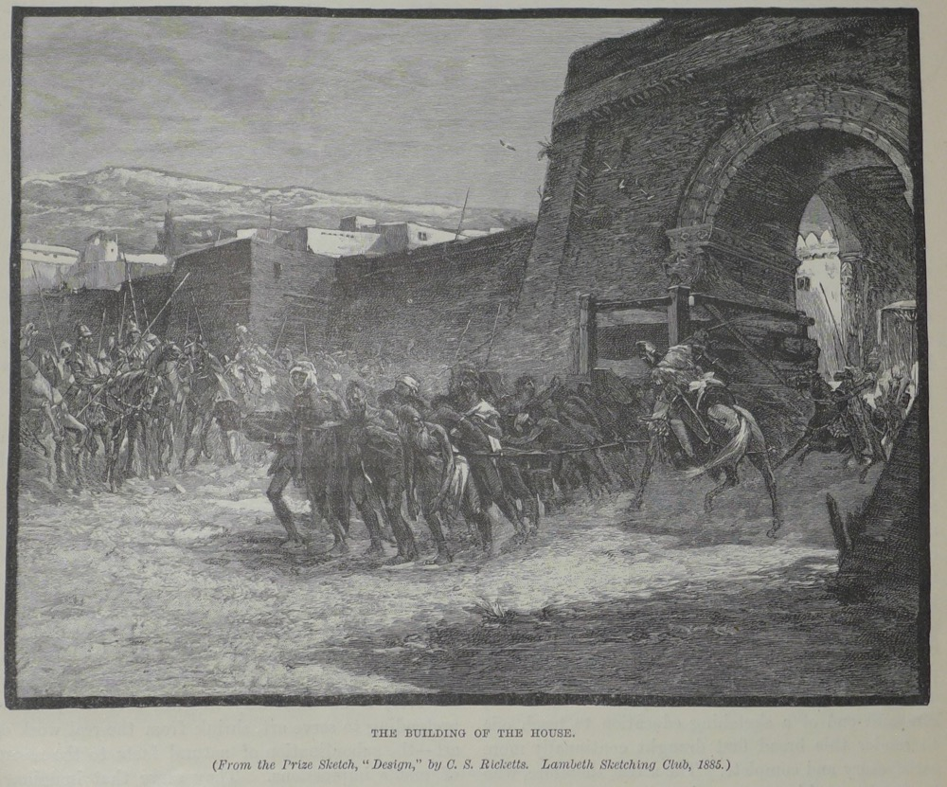

Рис.1. Чарльз Риккеттс «Строительство дома», ксилография, журнал «The Magazine of Art», 1886

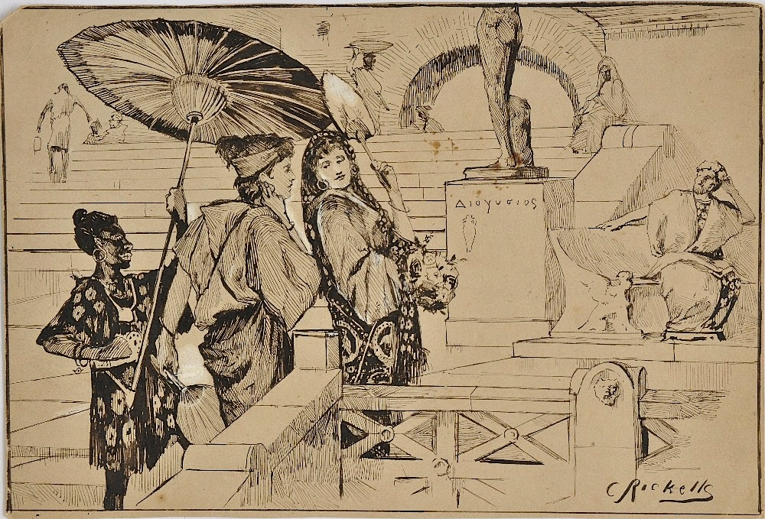

Рис.2. Чарльз Риккеттс «Опять эти слуги!», рисунок, тушь, ок.1886-1887

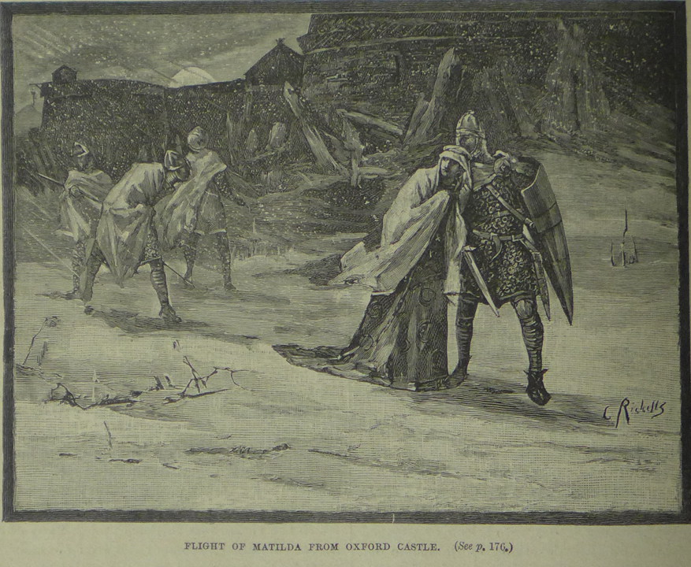

Рис.3. Чарльз Риккеттс «Бегство Матильды из Оксфордского замка», ксилография, Кассель «История Англии», ок.1887

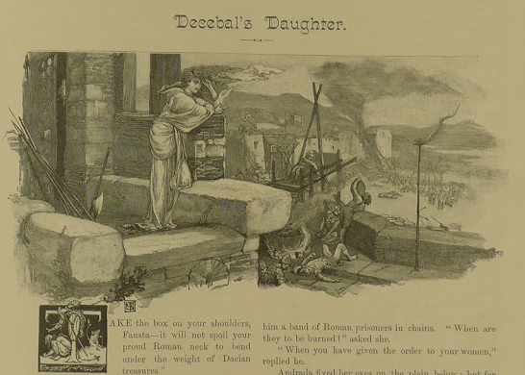
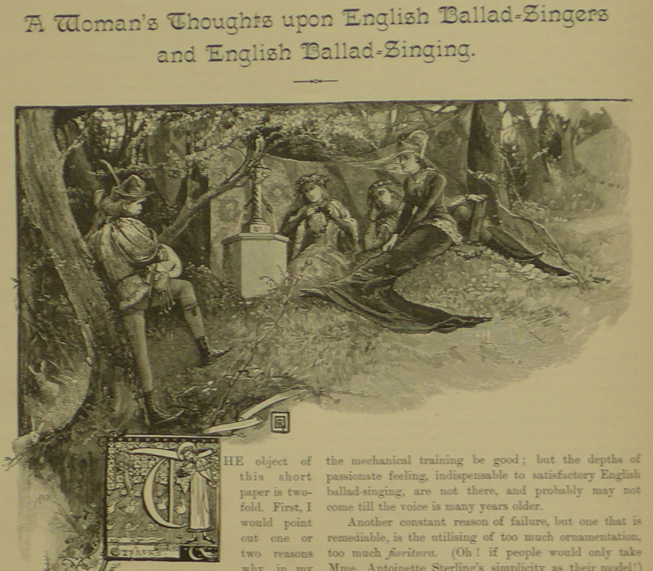

Рис.4. Чарльз Риккеттс, ксилография, журнал «Woman’s World», 1888

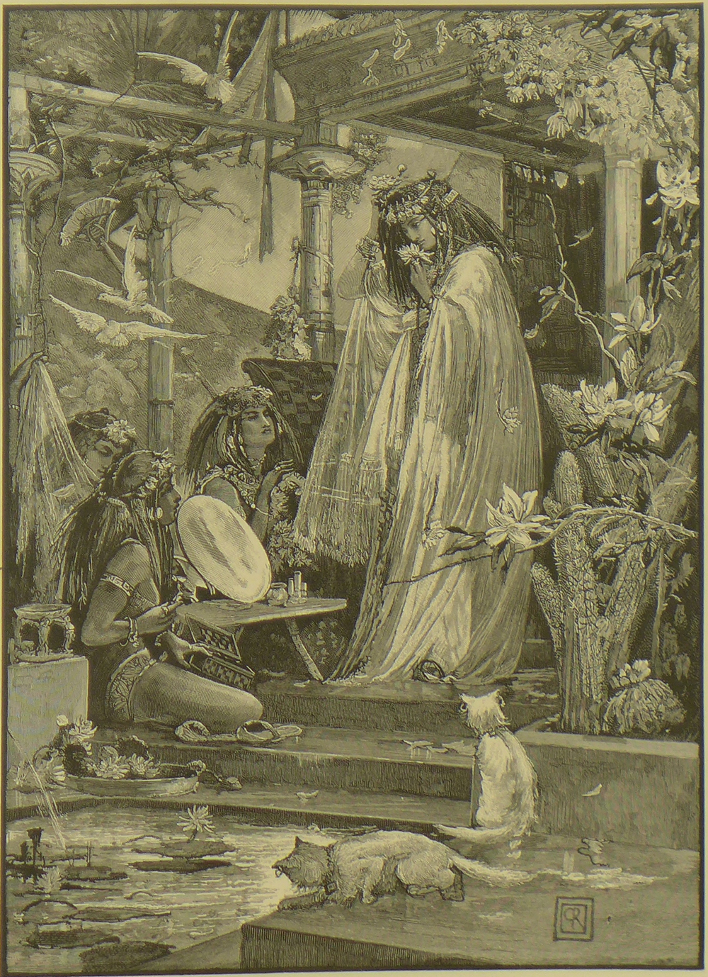

Рис.5. Чарльз Риккеттс «Туалет дамы в древнем Египте», ксилография, журнал «Woman’s World», 1888

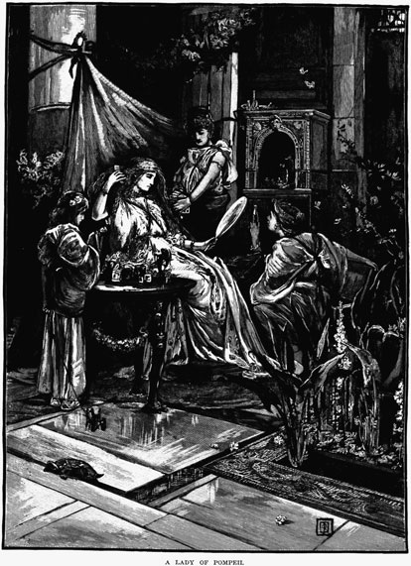

Рис.6. Чарльз Риккеттс «Дама из Помпей», ксилография, журнал «Woman’s World», 1888

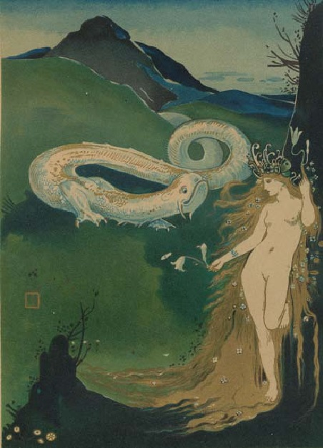

Рис.7. Чарльз Риккеттс «Великий Дракон», цветная литография, журнал «The Dial», 1889

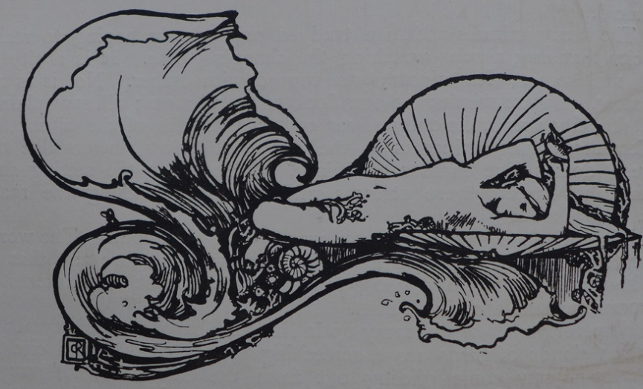
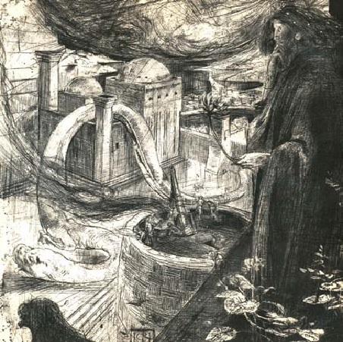

Рис.8. Чарльз Риккеттс, иллюстрации к сказке Дж.Грея «Великий Дракон», журнал «The Dial», 1889

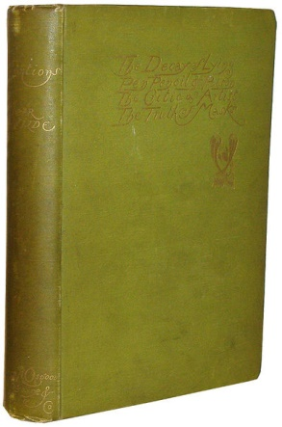

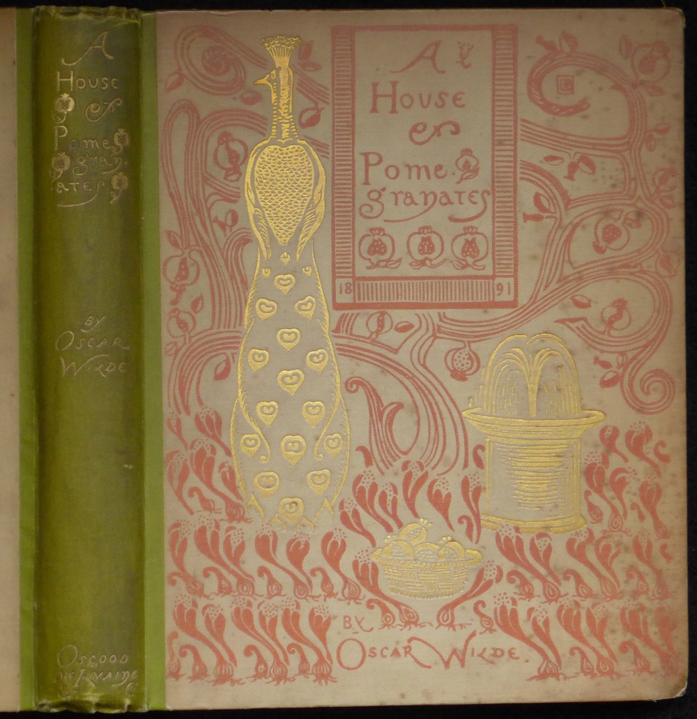

Рис.9. Чарльз Риккеттс. Обложка к изданию О.Уайльда «Замыслы», Osgood McIlvaine, 1891
Рис.10. Чарльз Риккеттс. Обложка к сборнику О.Уайльда «Гранатовый домик», Osgood McIlvaine, 1891

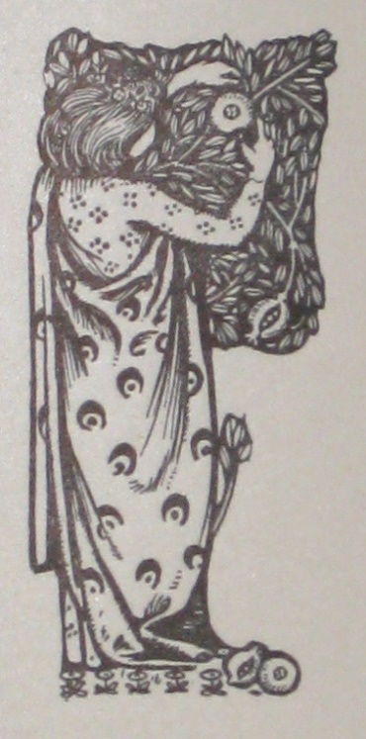
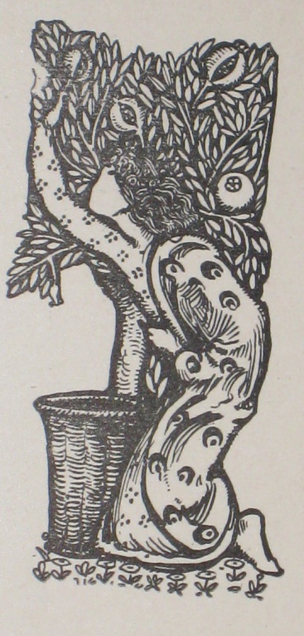
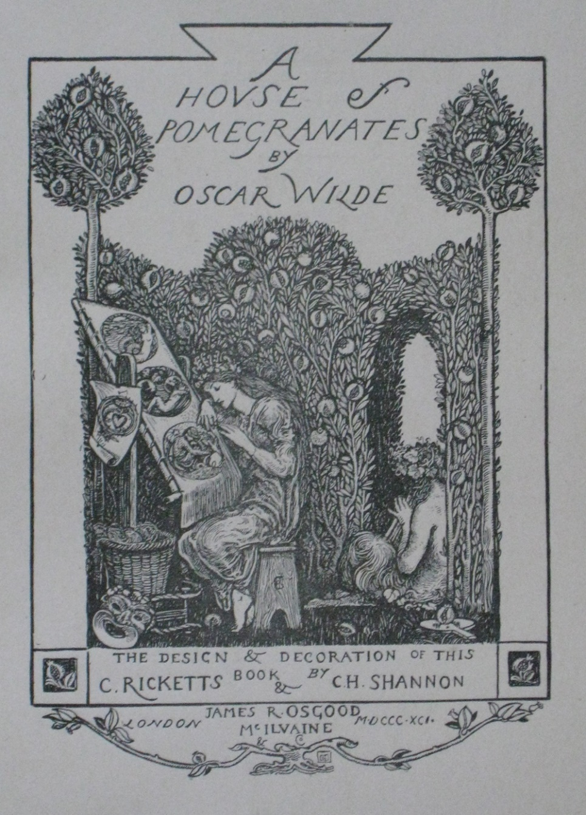

Рис.11. Чарльз Риккеттс. Титульный лист и иллюстрации к сборнику «Гранатовый домик», ксилография, 1891

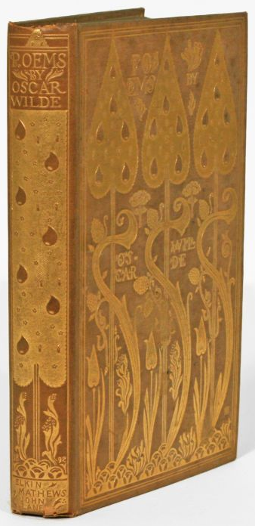

Рис.12. Чарльз Риккеттс. Обложка к изданию О. Уайльда «Poems», Bodley Head, 1892

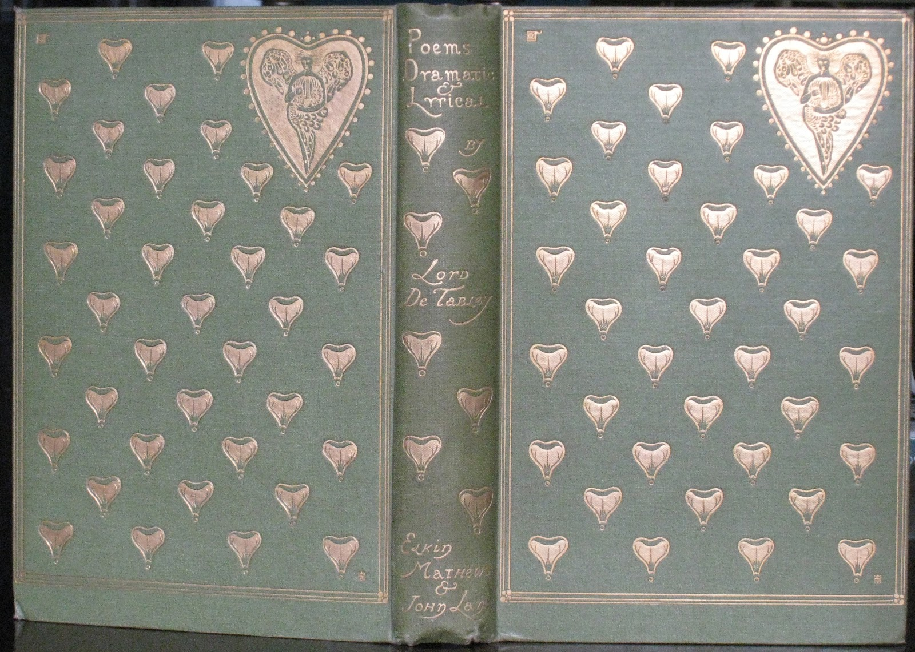

Рис.13. Чарльз Риккеттс. Обложка к изданию «Лирические и драматические поэмы» Лорда Де Табли, Bodley Head, 1893

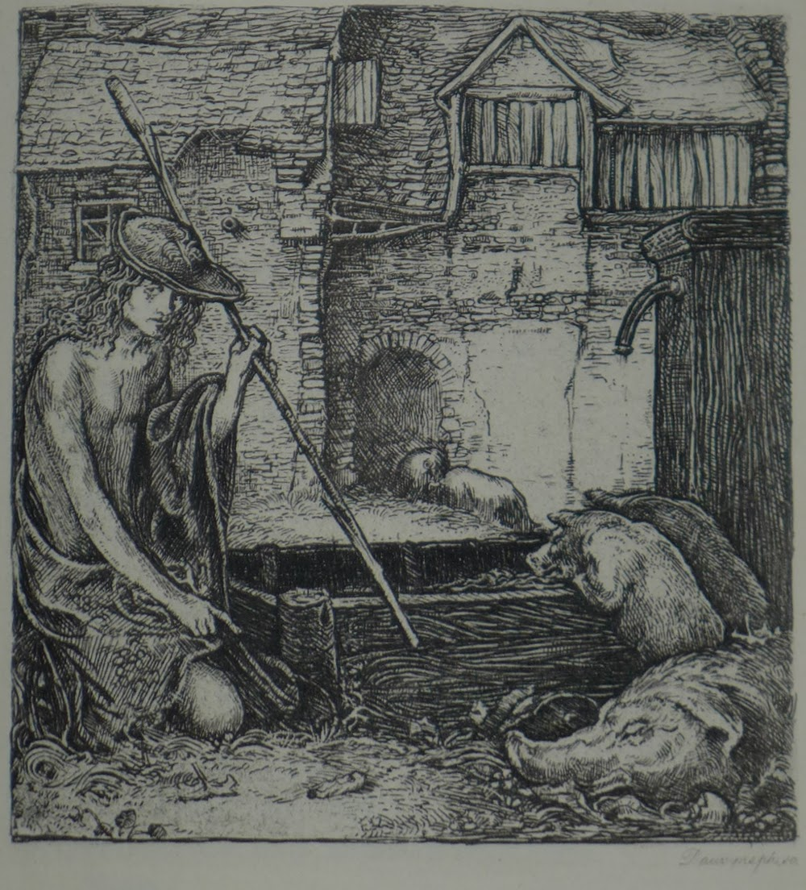

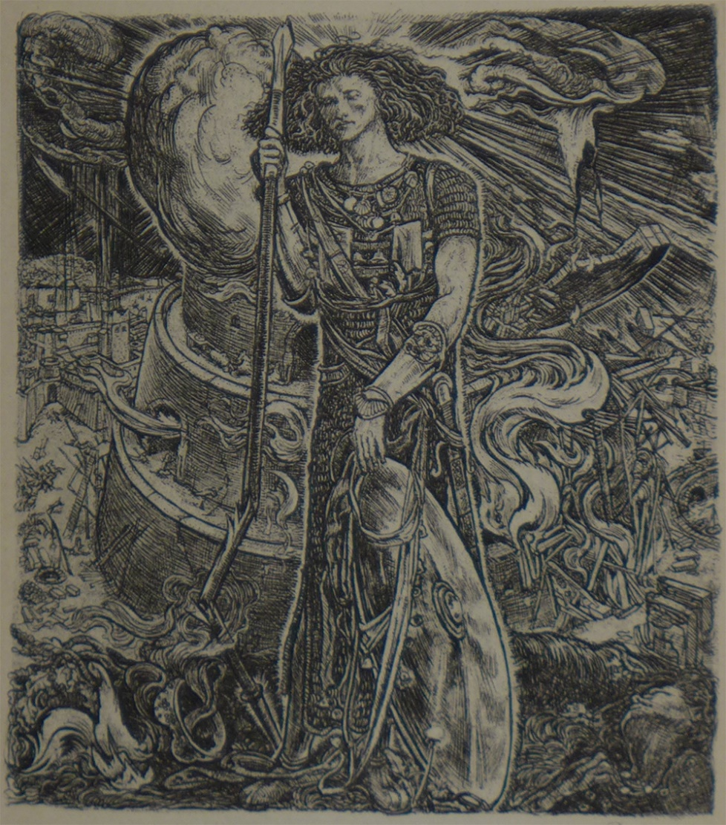

Рис.14. Чарльз Риккеттс. «Блудный сын» и «Нимрод». Иллюстрации к изданию «Лирические и драматические поэмы» Лорда Де Табли, 1893
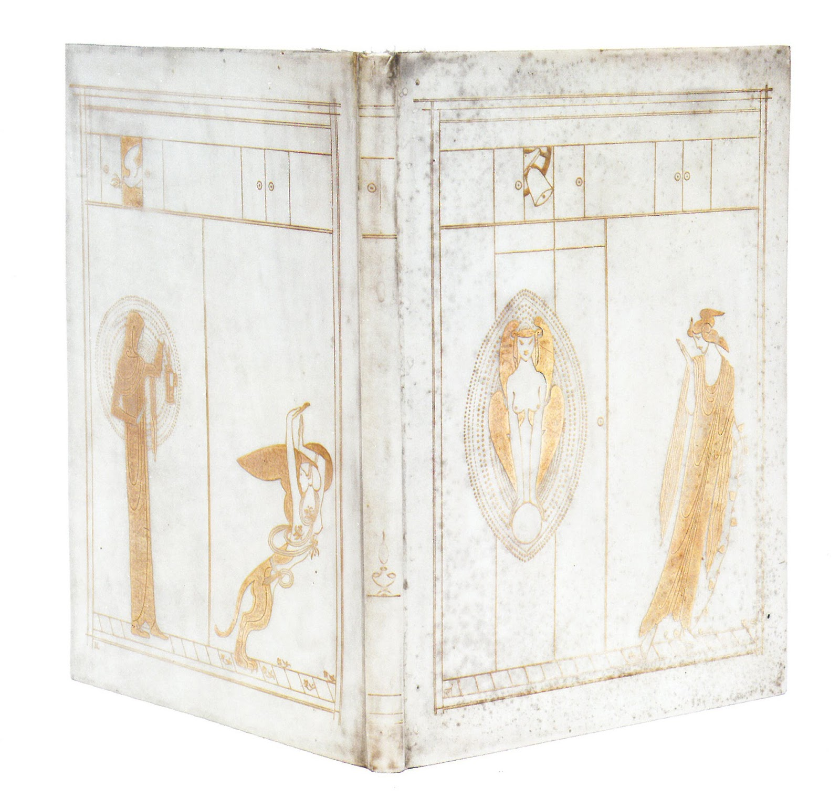

Рис.15. Чарльз Риккеттс. Обложка к изданию О.Уайльда «Сфинкс», Bodley Head, 1894.

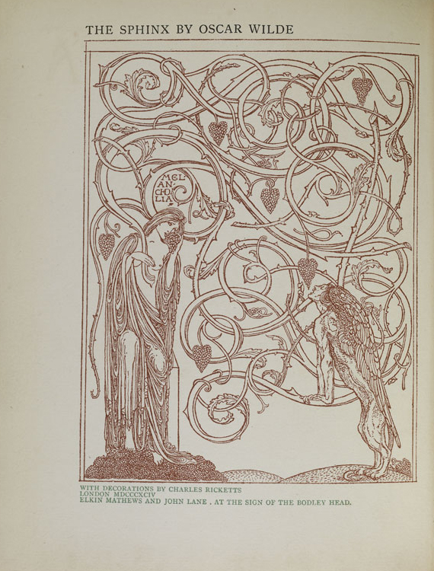

Рис.16. Чарльз Риккеттс. Титульный лист издания «Сфинкс», ксилография, 1894

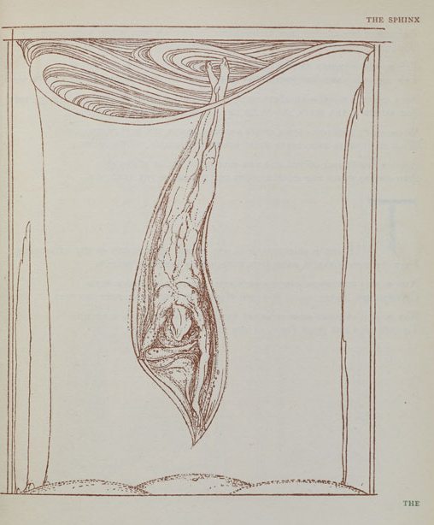

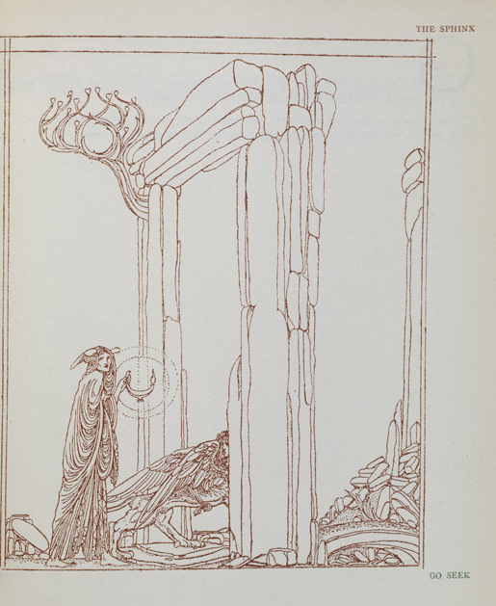

Рис.17. Чарльз Риккеттс. Иллюстрации к изданию «Сфинкс», ксилография, 1894
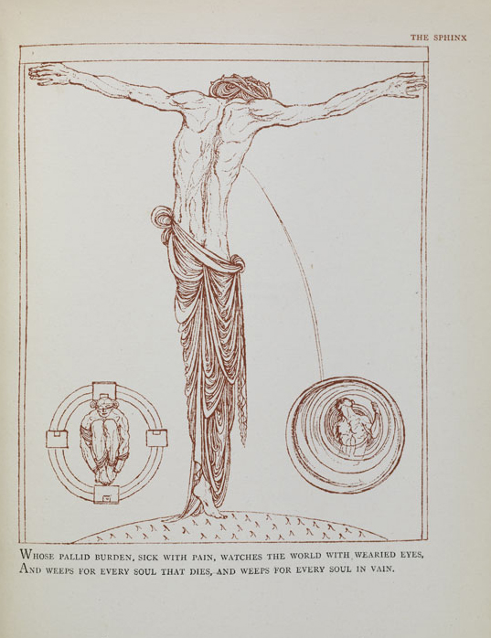

Рис.18. Чарльз Риккеттс. «Распятие». Иллюстрация к изданию «Сфинкс», ксилография, 1894

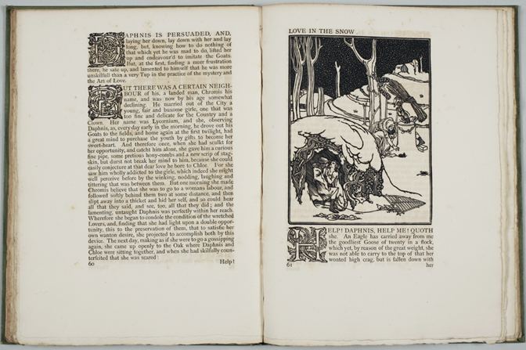

Рис.19. Чарльз Риккеттс. «Дафнис и Хлоя», 1893

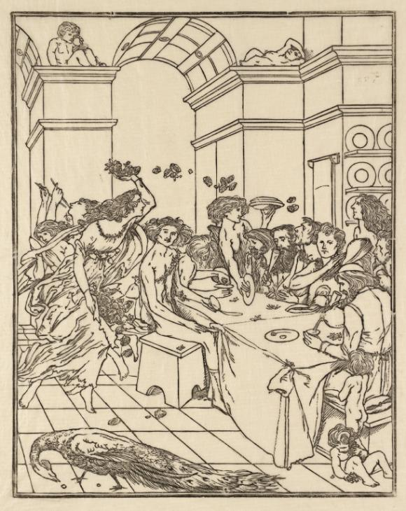
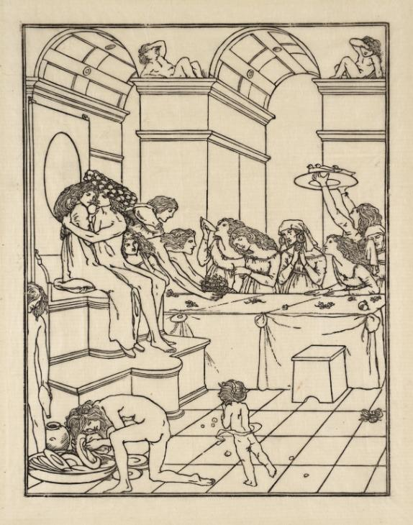

Рис.20. Чарльз Риккеттс. Иллюстрации к изданию «Дафнис и Хлоя», ксилография, 1893

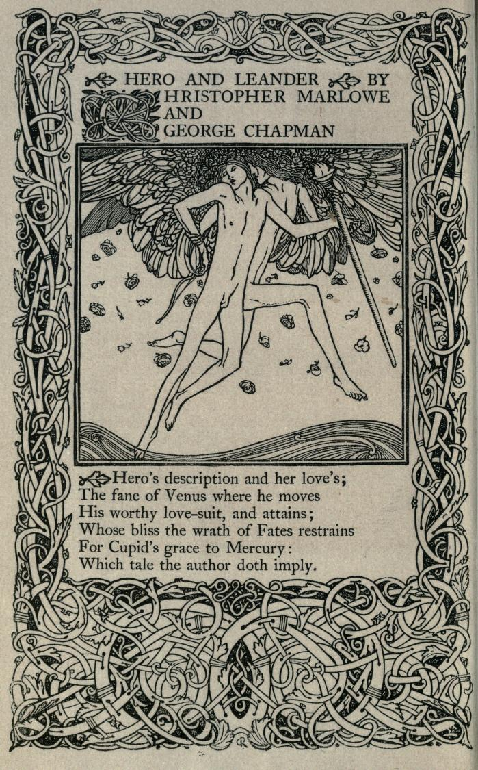
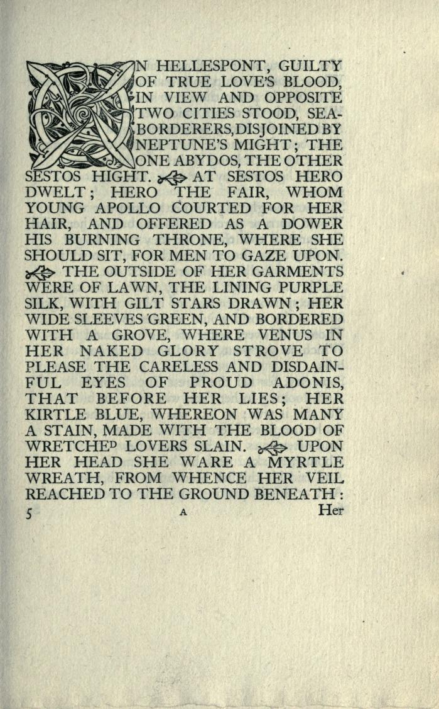

Рис.21. Чарльз Риккеттс. Титульный разворот издания «Геро и Леандр», 1894

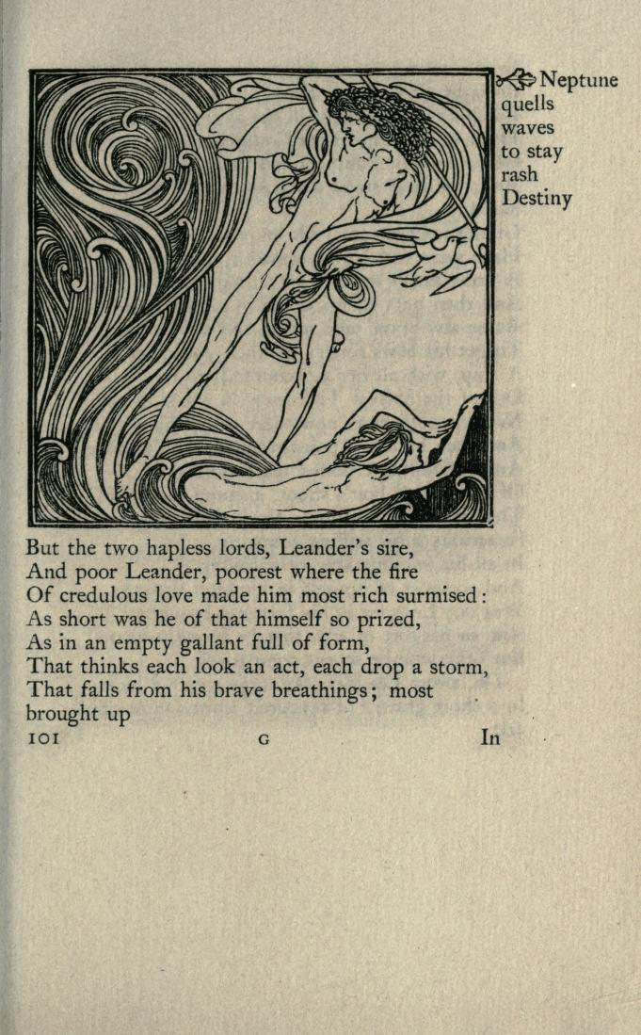

Рис.22. Чарльз Риккеттс. Иллюстрация к изданию «Геро и Леандр», 1894

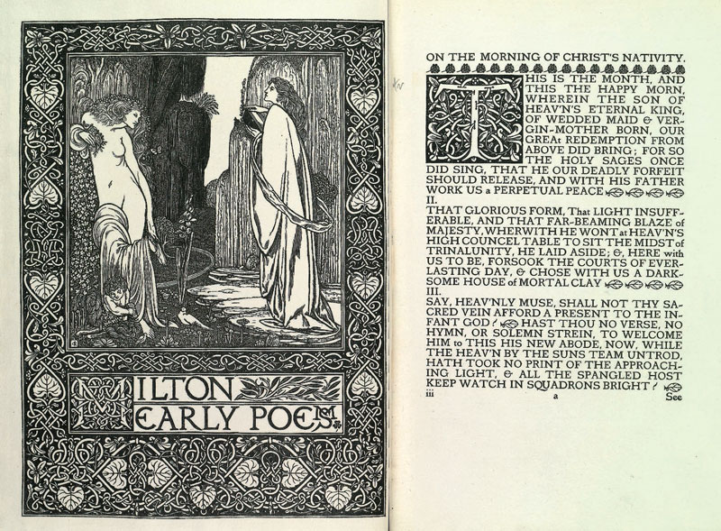

Рис.23. Чарльз Риккеттс. Титульный разворот издания «Ранние стихотворения Джона Мильтона», Вейл-пресс, 1896

Рис.24. Чарльз Риккеттс. Титульный разворот «Нимфидия и Элизиум муз» Дрейтона, Вейл-пресс, 1896

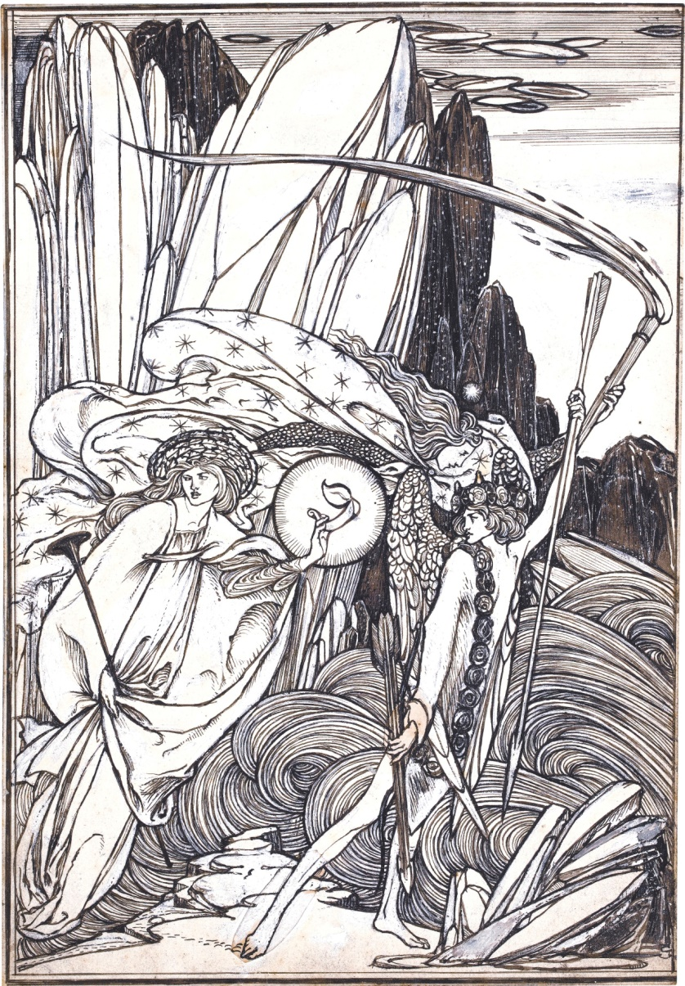

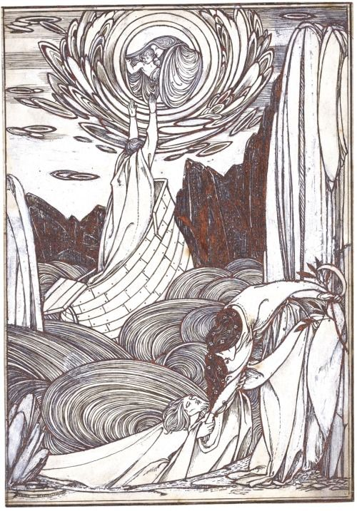

Рис.25. Чарльз Риккеттс. Серия иллюстраций для «Книги короля (Kingis Quair)» Якова I, 1895

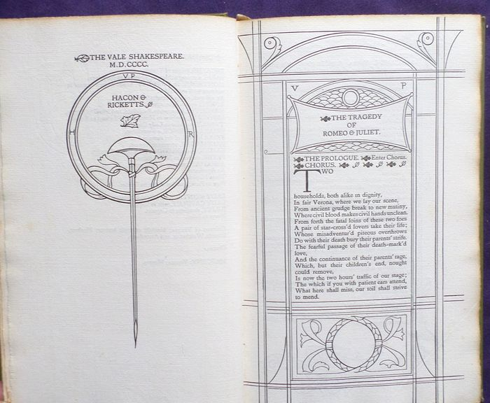

Рис.26. Чарльз Риккеттс. Титульный разворот издания У.Шекспира «Ромео и Джульетта», Вейл-пресс, 1901-1903

Clark, Petra, "Cleverly Drawn": Oscar Wilde, Charles Ricketts, and the Art of the Woman's World', 2015, p.26;
Calloway, Stephen. 'Tout pour l'art': Charles Ricketts, Charles Shannon and the arrangement of a collection. // The Journal of the Decorative Arts Society 1890-1940 - No. 8 (1984), p. 19;
Домогацкая, В.Ю. Английская графика модерна. – СПб: Санкт-Петербург оркестр, 2002 .
Self-Portrait: Letters & Journals of Charles Ricketts. comp. T. Sturge Moore, ed. C.Lewis. London: Peter Davis, 1939
Oscar Wilde: Recollections. By Jean Paul Raymond & Charles Ricketts. London: Nonesuch Press, 1932.
A Bibliography of The Books Issued by Hacon and Ricketts. London: Vale Pres,1904.
Self-Portrait: Letters & Journals of Charles Ricketts. comp. T. Sturge Moore, ed. C.Lewis. London: Peter Davis, 1939
Delaney, J. G. P.. Charles Ricketts: A Biography. Oxford: Clarendon Press, 1990.
J. Taylor The Art Nouveau Book in Britain Hardcover – July, 1980.
Calloway, Stephen, Charles Ricketts: Subtle and Fantastic Decorator.L ondon: Thames and Hudson, 1979.
Calloway, Stephen, « 'Tout pour l'art': Charles Ricketts, Charles Shannon and the arrangement of a collection». The Journal of the Decorative Arts Society 1890-1940, No. 8 (1984), pp. 19-28.
Petra Clark ‘Cleverly Drawn’: Oscar Wilde, Charles Ricketts, and the Art of the Woman's World.Journal of Victorian Culture ,Volume 20, 2015 - Issue 3, pp.375-400;
Petra Clark, «Bitextuality, Sexuality, and the Male Aesthete in The Dial: "Not through an orthodox channel"».English Literature in Transition, 1880-1920, Volume 56, Number 1, 2013, pp. 33-50.
«Modern Art» // Metropolitan Museum of Art – 1893-1897;
Way, W. Irving. A visit to William Morris // Modern Art - Vol. 4, No. 3 (Summer, 1896), pp. 78-81.
Morris, William. A note by William Morris on his aims in founding the Kelmscott Press: together with a short description of the press / by S.C. Cockerell, & an annotated list of the books printed thereat. - Kelmscott Press, 1898.
Kellenberger, Richard K. Of Typography and the Harmony of the Printed Page: Translated from the French of Charles Ricketts //Colby Quarterly - Colby Library Quarterly, series 3, No.12 (November 1953), p.194-200
Сидоров, А.А. Обри Бердслей. - М.: Венок, 1917
Верижникова, Т.Ф. Книжная графика Морриса (Эстетика Морриса и современность). - М.: 1987
Верижникова, Т.Ф. У истоков современной книжной графики. Уильям Моррис (Искусство книги).— М.: 1979.— Вып. 9.
Верижникова, Т. Ф. Искусство книги Англии второй половины XIX — начала XX века. – СПб: 2005.
Домогацкая, В.Ю. Английская графика модерна. – СПб: Санкт-Петербург оркестр, 2002.
Goldman Paul, Victorian illustration : The pre-Raphaelites, the idyllic school a. the high Victorians/ - Scolar press, 1996.
Clair, Colin. A history of printing in Britain. - New York: Oxford university press, 1966.
Рисунок «Those servants again!» был выставлен на аукционе Dominic Winter Auctions 02.03.2017
Домогацкая, В.Ю. Английская графика модерна. – СПб: Санкт-Петербург оркестр, 2002 - С.82.
Stephen Calloway and Paul Delaney: An Aesthetic Partnership (Exhibition Catalogue), Orleans House Gallery, Twickenham. 1979.
Cecil Lewis: Self Portrait. . .p.6;
Calloway, Stephen, Charles Ricketts: Subtle and Fantastic Decorator, forward by Kenneth Clark, 1979. p.12;
William Rothenstein: Men and Memories, 1 , 1931. p.167;
The Magazine of Art. The January issue of 1886 contained an article by R.A.M. Stevenson, 'The Art of Sketching' pp.124-127
История относится к личности Ведиуса Поллио (1 в до н.э.), одного из приближенных Августа. Он отличался особой жестокостью к своим слугам. На своей вилле в Азии он имел пруд с миногами, которым скармливал провинившихся подчиненных. И только император Август, навестивший его однажды, смог прекратить эти жестокие казни.
Ricketts, Charles. Oscar Wilde. Recollections,1932. p. 28;
Там же, стр.28;
J. G. P. Delaney, Charles Ricketts: A Biography, - Oxford: Clarendon Press, 1990. p. 44;
Corbett, TheWorld in Paint: Modern Art and Visuality in England, 1848–1914, - University Park: Pennsylvania State University Press, 2004, p. 137;
J. G. P. Delaney, Charles Ricketts: A Biography, - Oxford: Clarendon Press, 1990. p. 46.
Clark, Petra, "Cleverly Drawn": Oscar Wilde, Charles Ricketts, and the Art of the Woman's World', 2015, p.5;
The Woman's World, volume I, number 8, p.372;
Clark, Petra, "Cleverly Drawn": Oscar Wilde, Charles Ricketts, and the Art of the Woman's World', 2015, p.18;
The Woman's World, May 1889, p.343;
The Woman's World, May 1889, p.343
Quoted in J. G. Paul Delaney, Charles Ricketts: A Biography (Oxford: Clarendon Press, 1990), p.44
Calloway, Stephen, Charles Ricketts: Subtle and Fantastic Decorator, forward by Kenneth Clark, 1979. p.13
Calloway, Stephen, Charles Ricketts: Subtle and Fantastic Decorator, forward by Kenneth Clark, 1979. p.13
Домогацкая, В.Ю. Английская графика модерна. – СПб: Санкт-Петербург оркестр, 2002 - С.105.
Домогацкая, В.Ю. Английская графика модерна. – СПб: Санкт-Петербург оркестр, 2002 - С.111.
Calloway, Stephen, Charles Ricketts: Subtle and Fantastic Decorator, forward by Kenneth Clark, 1979. p.15;
Домогацкая, В.Ю. Английская графика модерна. – СПб: Санкт-Петербург оркестр, 2002 - С.116.
How the Perfect Book is Made. Scottish Leader, January, 3,1894, p.3.
Calloway, Stephen, Charles Ricketts: Subtle and Fantastic Decorator, forward by Kenneth Clark, 1979. p.15;
Calloway, Stephen, Charles Ricketts: Subtle and Fantastic Decorator, forward by Kenneth Clark, 1979. p.16;
Calloway, Stephen, Charles Ricketts: Subtle and Fantastic Decorator, forward by Kenneth Clark, 1979. p.18;

